Свод правил СП 163.1325800.2014
"Конструкции с применением гипсокартонных и гипсоволокнистых листов. Правила проектирования и монтажа"
(утв. приказом Министерства строительства и жилищно-коммунального хозяйства РФ от 7 августа 2014 г. N 439/пр)

The designs with application of gypsum plasterboards and gypsum fiber sheets. Terms of design and installation

Дата введения - 1 октября 2014 г.
Введен впервые
ГАРАНТ:
Настоящий документ был включен в Перечень документов в области стандартизации, в результате применения которых на добровольной основе обеспечивается соблюдение требований Технического регламента о безопасности зданий и сооружений

Введение

Настоящий Свод правил составлен с учетом требований технических регламентов, отраженных в федеральных законах: от 27 декабря 2002 г. N 184-ФЗ "О техническом регулировании", от 22 июня 2008 г. N 123-ФЗ "Технический регламент о требованиях пожарной безопасности", от 30 декабря 2009 г. N 384-ФЗ "Технический регламент о безопасности зданий и сооружений".
Работа выполнена ОАО "ЦНИИПромзданий": д-р техн. наук, проф. В.В. Гранев, канд. техн. наук, проф. С.М. Гликин, кандидаты техн. наук A.M. Воронин, А.В. Пешкова; ООО "КНАУФ ГИПС": Т.Н. Скворцов, В.Г. Бортников, Д.А. Цюрупа, О.Ю. Матренина, ООО "Сен-Гобен Строительная Продукция Рус": И.Н. Смирнов.

1 Область применения

Настоящий свод правил устанавливает правила проектирования и устройства строительных конструкций поэлементной сборки с применением гипсокартонных и гипсоволокнистых листов (каркасно-обшивных перегородок, внутренних облицовок стен каркасного и бескаркасного типов, ограждающих конструкций помещений мансард, коммуникационных шахт, подвесных потолков, сборных оснований под покрытия полов, огнезащитных облицовок стальных и деревянных конструкций).
Конструкции с применением гипсокартонных и гипсоволокнистых листов могут быть использованы в зданиях различного функционального назначения, различных степеней огнестойкости и классов функциональной пожарной опасности, возводимых во всех климатических районах страны, включая сейсмические районы и районы с другими особыми условиями, при выполнении нормативных требований к конструкциям.
Настоящий свод правил распространяется на новое строительство, реконструкцию и капитальный ремонт.

2 Нормативные ссылки

В настоящем своде правил использованы ссылки на следующие нормативные документы:
ГОСТ 12.1.004-91 Система стандартов безопасности труда. Пожарная безопасность. Общие требования
ГОСТ 12.1.044-89 Система стандартов безопасности труда. Пожаровзрывоопасность веществ и материалов. Номенклатура показателей и методы их определения
ГОСТ 125-79 Вяжущие гипсовые. Технические условия
ГОСТ 1147-80 Шурупы. Общие технические условия
ГОСТ 6266-97 Листы гипсокартонные. Технические условия
ГОСТ 8486-86 Пиломатериалы хвойных пород. Технические условия
ГОСТ 8736-93 Песок для строительных работ. Технические условия
ГОСТ 9573-2012 Плиты из минеральной ваты на синтетическом связующем теплоизоляционные. Технические условия
ГОСТ 10277-90 Шпатлевки. Технические условия
ГОСТ 10354-82 Пленка полиэтиленовая. Технические условия
ГОСТ 10499-95 Изделия теплоизоляционные из стеклянного штапельного волокна. Технические условия
ГОСТ 10619-80 Винты самонарезающие с потайной головкой для металла и пластмассы. Конструкция и размеры
ГОСТ 10621-80 Винты самонарезающие с полукруглой головкой для металла и пластмассы. Конструкция и размеры
ГОСТ 10702-78 Прокат из качественной конструкционной углеродистой и легированной стали для холодного выдавливания и высадки. Технические условия
ГОСТ 11650-80 Винты самонарезающие с полукруглой головкой и заостренным концом для металла и пластмассы. Конструкция и размеры
ГОСТ 11652-80 Винты самонарезающие с потайной головкой и заостренным концом для металла и пластмассы. Конструкция и размеры
ГОСТ 14918-80 Сталь тонколистовая оцинкованная с непрерывных линий. Технические условия
ГОСТ 14791-79 Мастика герметизирующая нетвердеющая строительная. Технические условия
ГОСТ 15588-86 Плиты пенополистирольные. Технические условия
ГОСТ 18992-80 Дисперсия поливинилацетатная гомополимерная грубодисперсная. Технические условия
ГОСТ 27296-2012 Защита от шума в строительстве. Звукоизоляция ограждающих конструкций. Методы измерения
ГОСТ 30244-94 Материалы строительные. Методы испытаний на горючесть
ГОСТ 30247.1-94 Конструкции строительные. Методы испытаний на огнестойкость. Несущие и ограждающие конструкции
ГОСТ 30402-96 Материалы строительные. Методы испытания на воспламеняемость
ГОСТ 30403-2012 Конструкции строительные. Метод определения пожарной опасности
ГОСТ 31309-2005 Материалы строительные теплоизоляционные на основе минеральных волокон. Общие технические условия
ГОСТ Р 51032-97 Материалы строительные. Метод испытания на распространение пламени
ГОСТ Р 51829-2001 Листы гипсоволокнистые. Технические условия
ГОСТ Р 53295-2009 Средства огнезащиты для стальных конструкций Общие требования. Метод определения огнезащитной эффективности
ГОСТ Р 53298-2009 Потолки подвесные. Метод испытания на огнестойкость
ГОСТ 53338-2009 Ленты паропроницаемые саморасширяющиеся самоклеящиеся строительного назначения. Технические условия
СП 14.13330.2011 "СНиП II-7-81* Строительство в сейсмических районах"
СП 20.13330.2011 "СНиП 2.01.07-85* Нагрузки и воздействия"
СП 28.13330.2012 "СНиП 2.03.11-85 Защита строительных конструкций от коррозии"
СП 29.13330.2011 "СНиП 2.03.13-88 Полы"
СП 44.13330.2011 "СНиП 2.09.04-87* Административные и бытовые здания"
СП 50.13330.2012 "СНиП 23-02-2003 Тепловая защита зданий"
СП 51.13330.2011 "СНиП 23-03-2003 Защита от шума"
СП 54.13330.2011 "СНиП 31-01-2003 Здания жилые многоквартирные"
СП 55.13330.2011 "СНиП 31-02-2001 Дома жилые одноквартирные"
СП 56.13330.2011 "СНиП 31-03-2001 Производственные здания"
СП 60.13330.2012 "СНиП 41-01-2003 Отопление, вентиляция и кондиционирование"
СП 64.13330.2011 "СНиП II-25-80 Деревянные конструкции"
СП 70.13330.2012 "СНиП 3.03.01-87 Несущие и ограждающие конструкции"
СП 71.13330.2011 "СНиП 3.04.01-87 Изоляционные и отделочные покрытия"
СП 118.13330.2012 "СНиП 31-06-2009 Общественные здания и сооружения"
Примечание - При пользовании настоящим сводом правил целесообразно проверить действие ссылочных стандартов (сводов правил и/или классификаторов) в информационной системе общего пользования - на официальном сайте национального органа Российской Федерации по стандартизации в сети Интернет или по ежегодно издаваемому информационному указателю "Национальные стандарты", который опубликован по состоянию на 1 января текущего года, и по выпускам ежемесячно издаваемого информационного указателя "Национальные стандарты" за текущий год. Если заменен ссылочный стандарт (документ), на который дана недатированная ссылка, то рекомендуется использовать действующую версию этого стандарта (документа) с учетом всех внесенных в данную версию изменений. Если заменен ссылочный стандарт (документ), на который дана датированная ссылка, то рекомендуется использовать версию этого стандарта (документа) с указанным выше годом утверждения (принятия). Если после утверждения настоящего стандарта в ссылочный стандарт (документ), на который дана датированная ссылка, внесено изменение, затрагивающее положение, на которое дана ссылка, то это положение рекомендуется применять без учета данного изменения. Если ссылочный стандарт (документ) отменен без замены, то положение, в котором дана ссылка на него, рекомендуется применять в части, не затрагивающей эту ссылку. Сведения о действии сводов правил можно проверить в Федеральном информационном фонде технических регламентов и стандартов.

3 Термины и определения

В настоящем своде правил применены следующие термины с соответствующими определениями:
3.1 каркас подвесного потолка: Конструкция, состоящая из основных и несущих профилей (брусков), соединенных между собой соединительными элементами и прикрепленная к несущему основанию с помощью подвесов.
3.2 гипсокартонные комбинированные панели ГКП: Двухслойное листовое изделие полной заводской готовности, состоящее из гипсокартонного обычного или влагостойкого листа с наклеенным слоем теплоизоляции из пенополистирольной плиты ПСБ-С или из минераловатной плиты на синтетическом связующем.
3.3 малозначительный дефект: Дефект, который существенно не влияет на использование продукции по назначению и ее долговечность.
3.4 несущие профили (бруски): Элементы каркаса подвесного потолка, соединенные с основными профилями с помощью различных соединительных деталей, к которым крепятся гипсокартонный или гипсоволокнистый лист.
3.5 нониус-подвес: Подвес, состоящий из трех частей (верхней, нижней части и фиксатора) и позволяющий регулировать каркас подвесного потолка по высоте.
3.6 основные профили (бруски): Элементы каркаса подвесного потолка, которые непосредственно или через подвесы крепят к несущему основанию потолка.
3.7 способность несущая: Максимальная нагрузка, которую может выдерживать конструкция без разрушения или достижения предельного состояния по деформациям.
3.8 теневой шов: Шов подвижного соединения перегородки с вышележащим перекрытием, в котором предусмотрено скрытие направляющего профиля с помощью дополнительной полосы из гипсокартонных или гипсоволокнистых листов.

4 Обозначения и сокращения

В настоящем своде правил применены следующие обозначения и сокращения:
др. - другое.
ПС: профиль стоечный.
ПН: профиль направляющий.
ПП: профиль потолочный.
ПУ: профиль угловой.
ПБ: профиль торцевой (буртик).
ПЛУК: полукруглая и утоненная с лицевой стороны кромка гипсокартонного листа.
ПЛК: полукруглая с лицевой стороны кромка гипсокартонного листа.
СМ: винты самосверлящие - самонарезающие.
ЭП: элемент пола.

5 Общие положения

5.1 Материалы и изделия для ограждающих и огнезащитных конструкций с применением гипсокартонных и гипсоволокнистых листов, должны соответствовать требованиям действующих документов в области нормирования и стандартизации.
5.2 Каркасно-обшивные конструкции следует выполнять путем обшивки металлического или деревянного каркаса гипсокартонными или гипсоволокнистыми листами. Воздушная полость между обшивками может быть заполнена звукоизоляционным или теплоизоляционным материалом.
Как правило, конструкции с деревянным каркасом целесообразно применять при небольших объемах строительных или ремонтных работ.
5.3 В настоящем своде правил приведены конструктивные решения ограждающих конструкций с применением каркасов, комплектующих изделий и материалов, указанных в разделе 6. При применении этих технических решений параметры конструкций в части размеров сечения и максимального шага элементов каркаса, максимально допустимой высоты конструкций, а также устройства соединений допускается применять без проведения обосновывающих расчетов. Если применяют элементы каркаса, комплектующие изделия и материалы, отличающиеся от указанных в разделе 6, перечисленные выше параметры конструкций должны быть определены по расчету или по результатам испытаний.
5.4 К ограждающим конструкциям здания с применением гипсокартонных и гипсоволокнистых листов предъявляют общие требования в части:
- качества поверхностей;
- пожарно-технических характеристик материала обшивок (особенно для конструкций, располагаемых в зданиях на путях эвакуации);
- гигиенических характеристик материала обшивок;
- характеристик сопротивления воздействиям окружающей среды, в том числе воздействию повышенной влажности воздуха и агрессивности среды.
5.5 Сопротивление конструкций воздействиям окружающей среды обеспечивается при следующих условиях:
- для ограждающих конструкций помещений с влажным температурно-влажностным режимом по СП 50.13330, применяют обшивки из влагостойких гипсокартонных (вида ГКЛВ или ГКЛВО по ГОСТ 6266 или ГКЛА (приложение Г)) и гипсоволокнистых листов (вида ГВЛВ по ГОСТ Р 51829 или ГВЛП (приложение Г)) по металлическому каркасу;
- для конструкций, используемых в условиях агрессивных воздействий среды, элементы металлического и деревянного каркаса конструкций должны быть защищены в соответствии с требованиями СП 28.13330.

6 Материалы, используемые для конструкций с применением гипсокартонных и гипсоволокнистых листов

6.1 Гипсокартонные листы

6.1.1 Номенклатура гипсокартонных листов приведена в ГОСТ 6266.
В зависимости от назначения гипсокартонные листы подразделяют на четыре вида изделий: ГКЛ - обычные; ГКЛВ - влагостойкие; ГКЛО - с повышенной сопротивляемостью воздействию открытого пламени и ГКЛВО - влагостойкие с повышенной сопротивляемостью воздействию открытого пламени. Они относятся к группе горючести Г1 по ГОСТ 30244, к группе воспламеняемости В2 по ГОСТ 30402, к группе дымообразующей способности Д1 и группе токсичности Т1 по ГОСТ 12.1.044.
6.1.2 Разрушающая нагрузка при испытании листов на прочность при изгибе при переменном пролете (l = 40s, где s - номинальная толщина листа в миллиметрах) и прогиб должны соответствовать значениям, указанным в ГОСТ 6266.
6.1.3 По форме продольные кромки гипсокартонных листов подразделяют на типы по ГОСТ 6266.
6.1.4 Водопоглощение листов ГКЛВ и ГКЛВО не должно превышать значений, приведенных в ГОСТ 6266.
6.1.5 Сопротивляемость листов ГКЛО и ГКЛВО воздействию открытого пламени должна быть не менее 20 мин.
6.1.6 Удельная эффективная активность естественных радионуклидов в гипсокартонных листах не должна превышать значений, приведенных в ГОСТ 6266.
6.1.7 Листы ГКЛ следует применять для устройства перегородок, подвесных потолков и облицовки внутренних поверхностей стен в помещениях с сухим и нормальным температурно-влажностными режимами в соответствии с требованиями СП 50.13330.
6.1.8 Листы ГКЛВ следует применять для устройства перегородок, подвесных потолков, сборных оснований под покрытия пола и облицовки внутренних поверхностей стен в помещениях с влажным режимом эксплуатации в соответствии с ГОСТ 6266.
6.1.9 Листы ГКЛО следует применять для устройства перегородок, подвесных потолков и облицовки внутренних поверхностей стен и огнезащиты конструкций, к которым предъявляют требования по огнестойкости.
6.1.10 Листы ГКЛВО следует применять для выполнения противопожарных перегородок, подвесных потолков и облицовки внутренних поверхностей стен и огнезащиты конструкций в помещениях зданий с влажным режимом эксплуатации при относительной влажности воздуха до 70% и температуре до 30°С.
6.1.11 Листы ГКЛА, характеристики которых приведены в приложении Г, следует применять для выполнения перегородок, подвесных потолков и облицовки внутренних поверхностей стен в помещениях с сухим и нормальным температурно-влажностными режимами, к которым предъявляют повышенные требования по звукоизоляции.
6.1.12 При применении листов ГКЛВ и ГКЛВО в зданиях и помещениях с влажным режимом эксплуатации их лицевые поверхности следует защищать водостойкими грунтовками, водостойкой шпаклевкой, водостойкими красками, керамической плиткой или мозаикой. В этих помещениях следует предусматривать вытяжную вентиляцию, обеспечивающую нормативный воздухообмен в соответствии с действующими нормами СП 60.13330, СП 44.13330, СП 54.13330, СП 55.13330, СП 56.13330, СП 118.13330.
6.1.13 Для повышения теплоизолирующей способности стен в эксплуатируемых и реконструируемых зданиях при их бескаркасной облицовке рекомендуется применять гипсокартонные комбинированные панели ГКП, представляющие собой двухслойное изделие полной заводской готовности, состоящее из гипсокартонного листа с наклеенным слоем теплоизоляции из пенополистирольной плиты ПСБ-С марок 15, 25 или 35 по ГОСТ 15588 или из минераловатной плиты на синтетическом связующем марок 175, 225 по ГОСТ 9573 с учетом требований [1].
В качестве облицовочного слоя таких панелей могут быть использованы листы ГКЛ или ГКЛВ.
Номинальные размеры панелей составляют по длине 2500, 2700 и 3000 мм; по ширине 600 и 1200 мм. Толщина гипсокартонной комбинированной панели складывается из толщины применяемого гипсокартонного листа (9,5; 12,5; 14,0; 16,0; 18,0; 20,0 и 24,0) и толщины плит теплоизоляции (20; 30; 40; 50 и 60 мм).

6.2 Гипсоволокнистые листы

6.2.1 Номенклатура гипсоволокнистых листов приведена в ГОСТ Р 51829.
В зависимости от назначения гипсоволокнистые листы подразделяют на два вида изделий: ГВЛ - обычные и ГВЛВ - влагостойкие. В соответствии с требованиями ГОСТ 30244 листы ГВЛ и ГВЛВ относятся к группе горючести Г1, к группе воспламеняемости В1 по ГОСТ 30402, к группе дымообразующей способности Д1 и группе токсичности Т1 по ГОСТ 12.1.044, группа распространения пламени РП 1 по ГОСТ Р 51032.
6.2.2 По форме продольные кромки гипсоволокнистых листов подразделяют на типы по ГОСТ Р 51829.
6.2.3 Предел прочности гипсоволокнистых листов при изгибе должен быть не менее значения, указанного в ГОСТ Р 51829.
6.2.4 Поверхностное водопоглощение листов ГВЛВ не должно превышать значения, указанного в ГОСТ Р 51829.
6.2.5 Твердость лицевой поверхности листов ГВЛ и ГВЛВ должна быть не менее значения, указанного в ГОСТ Р 51829.
6.2.6 Удельная эффективная активность естественных радионуклидов в гипсоволокнистых листах не должна превышать значения, указанного в ГОСТ Р 51829.
6.2.7 Физико-технические показатели гипсоволокнистых листов приведены в ГОСТ Р 51829.
6.2.8 Листы ГВЛ следует применять в зданиях и помещениях с сухим и нормальным температурно-влажностными режимами в соответствии с ГОСТ Р 51829.
6.2.9 Листы ГВЛВ следует применять в зданиях и помещениях с сухим, нормальным и влажным температурно-влажностными режимами в соответствии с указаниями ГОСТ Р 51829.
При применении листов ГВЛВ в зданиях и помещениях с влажным температурно-влажностным режимом следует предусматривать вытяжную вентиляцию, обеспечивающую воздухообмен в соответствии с требованиями СП 60.13330, СП 44.13330, СП 54.13330, СП 55.13330, СП 56.13330, СП 118.13330.
В помещениях с мокрым температурно-влажностным режимом не допускается применение листов ГВЛВ.
6.2.10 В качестве основания под покрытие пола предусмотрена сборная стяжка из готовых элементов (производственная марка "элемент пола"), выполненных из двух гипсоволокнистых листов размерами 1200x600x10 мм (рисунок 1, а), склеенных между собой в заводских условиях со смещением относительно друг друга на 50 мм ([2], [3]) или из двух отдельных листов ГВЛВ по ГОСТ Р 51829 общей толщиной 20 мм (рисунок 1, а).

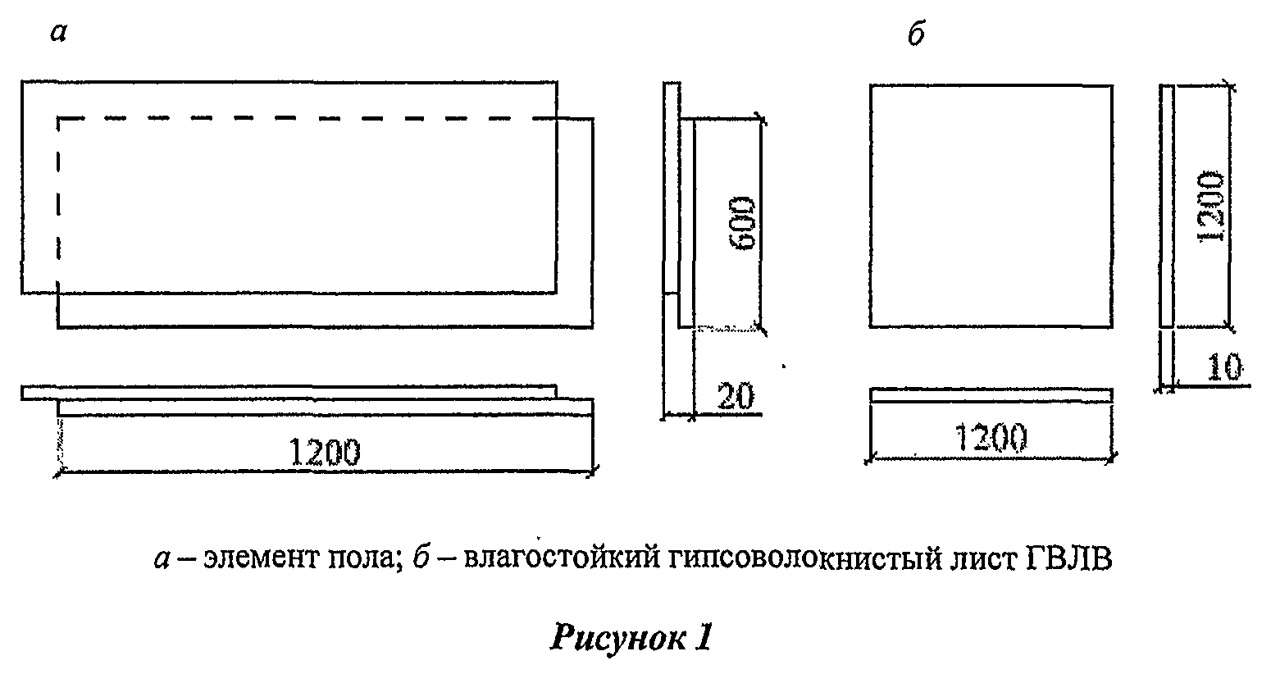

6.3 Элементы каркасов

Элементы металлического каркаса

6.3.1 Для выполнения металлического каркаса перегородок, облицовок стен и подвесных потолков применяют гнутые профили из углеродистой холоднокатаной стальной оцинкованной ленты. Требования к элементам металлического каркаса приведены в [4], [5]. Типы и основные размеры элементов металлического каркаса приведены в приложении А.
6.3.2 Стальные профили должны удовлетворять следующим требованиям:
- качество поверхности цинкового покрытия профилей должно соответствовать ГОСТ 14918;
- на профилях допускаются незначительные повреждения цинкового покрытия в местах изгибов в виде микротрещин (невидимых невооруженным глазом) и потертости, не нарушающие сплошности покрытия;
- отклонения высоты и ширины сечения профилей от номинальных размеров не должны превышать 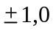 мм; длины профилей - 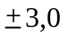 мм;
- скручивание профилей вокруг продольной оси не должно превышать 1° на 1 м длины профиля; допускается незначительное скручивание профилей, устраняющееся при их укладке на горизонтальную плоскость и при установке в конструкцию;
- местная кривизна не должна превышать 2 мм на 1 м длины профиля, а общая кривизна - значения допускаемой местной кривизны, умноженного на всю длину профиля;
- волнистость на поверхности профиля не должна превышать 2,5 мм, длина волны - не более 150 мм;
- на поверхности профилей не допускаются задиры, трещины по основному металлу, глубокие царапины;
- в стенках стоечных профилей есть технологические отверстия, которые позволяют провести монтаж элементов инженерных коммуникаций внутри каркаса конструкции.
6.3.3 Для выполнения металлического каркаса конструкций с криволинейными поверхностями должны применять профили, изогнутые в заводских условиях в соответствии с конкретным проектом.
6.3.4 Выбор необходимого по размеру профиля или бруска осуществляют исходя из требуемой высоты перегородки или облицовки стен, их конструкции и требований к звукоизоляции (таблицы 6 и 7).

Элементы деревянного каркаса

6.3.5 Для выполнения деревянного каркаса применяют пиломатериалы из хвойных пород не ниже 2-го сорта по ГОСТ 8486. Бруски каркаса должны быть обработаны антипиренами и антисептиками в соответствии с требованиями СП 70.13330 и СП 28.13330.
Влажность древесины при применении пиломатериалов в конструкциях должна быть в пределах 12%.
6.3.6 Для каркаса перегородок рекомендуется применять стоечный брусок сечением 50x60 мм и направляющий брусок - 40x60 мм, для каркаса подвесного потолка - основной и несущий бруски сечением 30x50 мм, для каркаса облицовки стен - бруски сечением 25х40 мм.

6.4 Крепежные изделия и комплектующие материалы

Для выполнения ограждающих конструкций из гипсокартонных и гипсоволокнистых листов применяют крепежные изделия, самонарезающие шурупы, клеевые и шпаклевочные составы, уплотнители, герметизирующие составы, тепло- и звукоизоляционные материалы.

6.4.1 Крепежные изделия

6.4.1.1 К крепежным изделиям относятся: подвесы (приложение Б) для каркасов подвесных потолков и облицовок стен, дюбели и анкерные элементы (приложение В) для крепления каркаса к несущим конструкциям, соединительные элементы для стыкования профилей каркаса, а также дюбели и крючки для крепления различных предметов к перегородкам, облицовкам и подвесным потолкам.
6.4.1.2 Для соединения элементов каркасов и крепления их к несущим конструкциям зданий применяют соединительные детали и подвесы. Требования к соединительным деталям и подвесам приведены в [6], [7], [8], [9]. Характеристики и назначение соединительных деталей и подвесов приведены в приложении Б.
6.4.1.3 Для крепления гипсокартонных или гипсоволокнистых листов к металлическому каркасу с толщиной стенки профиля менее 0,7 мм и к деревянному каркасу применяют самонарезающие винты типов TN и MN с двухзаходной равнопрофильной резьбой, фрезерной головкой потайной формы, крестообразным шлицем и заостренным концом, изготовленные из стали марок 10, 10кп, 15, 15кп, 20 и 20кп по ГОСТ 10702. Длину винтов определяют в зависимости от толщины каркаса и обшивки (таблица 1).
6.4.1.4 Для крепления гипсокартонных или гипсоволокнистых листов к металлическому каркасу с толщиной металла профиля 0,7-2,2 мм применяют самонарезающие винты типа ТВ с высверливающим концом, потайной головкой и крестообразным шлицем, изготовляемые из стали марок 10, 10кп, 15, 15кп, 20 и 20кп по ГОСТ 10702. Длину винтов определяют в зависимости от вида каркаса и толщины обшивки (таблица 1).
6.4.1.5 Для соединения металлических деталей между собой рекомендуется применять самонарезающие винты с заостренным концом и крестообразным шлицем, изготовленные из стали марок 10, 10кп, 15, 15кп, 20 и 20кп по ГОСТ 10702 (таблица 1).

Таблица 1

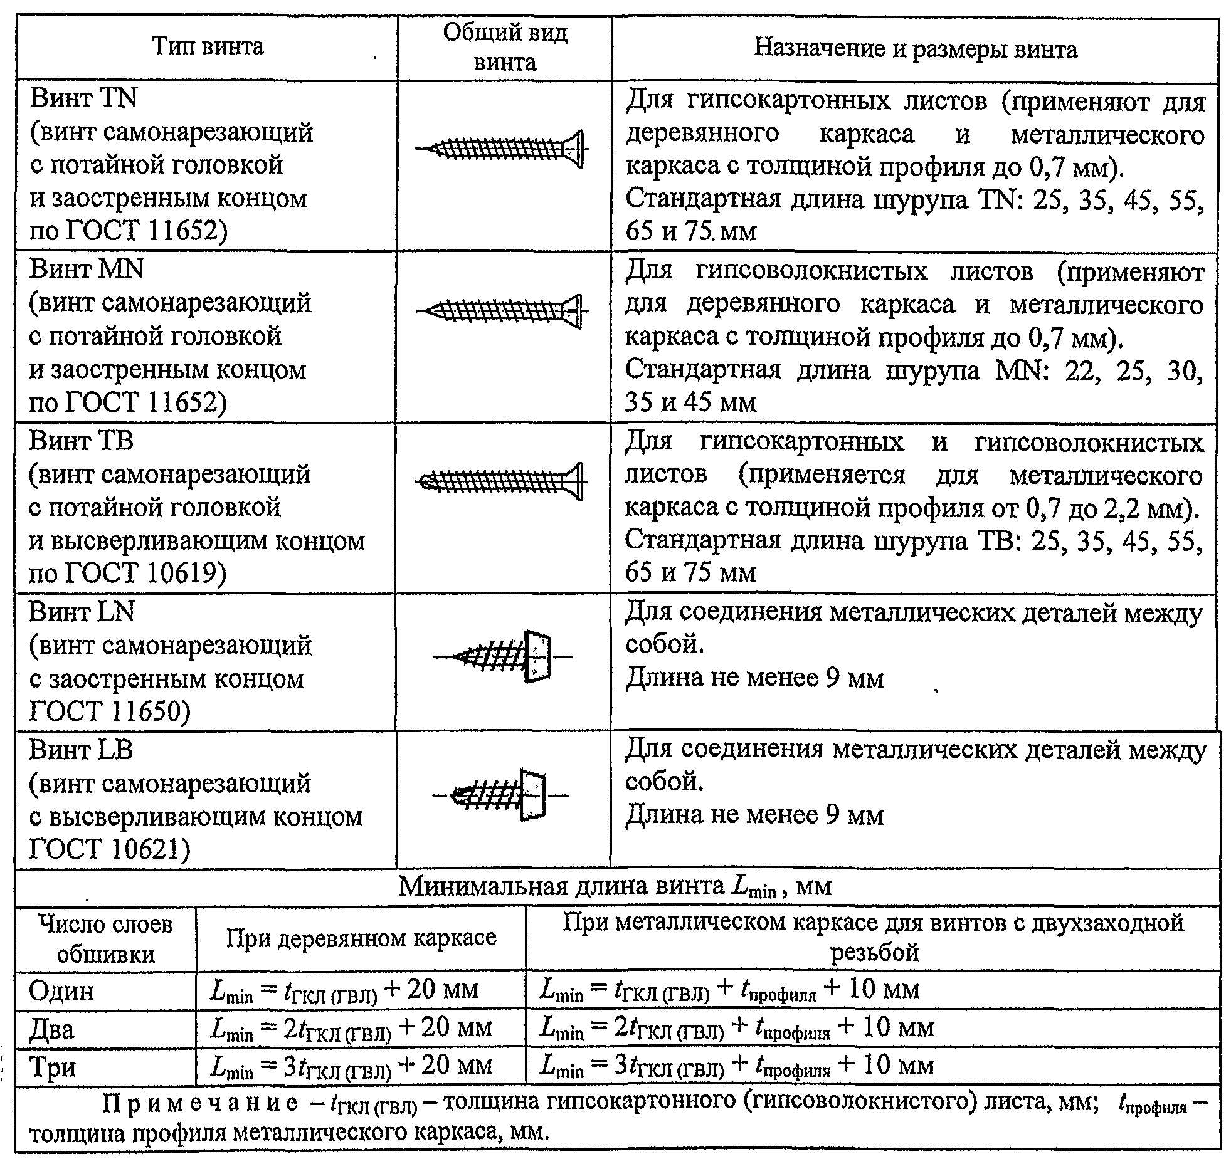
6.4.1.6 Для крепления профилей каркаса и подвесов к несущим конструкциям рекомендуется применять анкерные дюбели, а для крепления навесного оборудования непосредственно к обшивке из гипсокартонных и гипсоволокнистых листов - дюбели, номенклатура которых приведена в приложении В.
6.4.1.7 Крепление элементов деревянного каркаса между собой следует выполнять на гвоздях или шурупами по ГОСТ 1147 с применением накладок из углеродистой холоднокатаной листовой оцинкованной стали толщиной не менее 0,6 мм.

6.4.2 Комплектующие материалы

6.4.2.1 Для заделки стыков между гипсокартонными или гипсоволокнистыми листами следует применять сухую шпаклевочную смесь на основе гипсового вяжущего по ГОСТ 125 со специальными добавками, обеспечивающими увеличение сроков схватывания и повышение водоудерживающей способности, либо шпаклевочную смесь на основе полимерного вяжущего. Предел прочности при изгибе - не менее 1,5 МПа, при сжатии - 2 МПа.
6.4.2.2 Для склеивания фальцев "Элементов пола" из гипсоволокнистых листов или спаренных гипсоволокнистых листов при устройстве сборных оснований под покрытия полов рекомендуется применять специально предназначенные для этой цели клеи по ГОСТ 18992.
Не допускается применять клеи на силикатной и акриловой основах.
6.4.2.3 Перед шпаклеванием и при подготовке поверхности обшивки из гипсокартонных или гипсоволокнистых листов для дальнейшей отделки швы между ними рекомендуется обрабатывать грунтовкой.
6.4.2.4 Для заделки стыков, образованных всеми типами кромок гипсокартонных листов (кроме ПЛУК и ПЛК) и фальцевых кромок гипсоволокнистых листов, применяют сетчатую или перфорированную стеклотканевую армирующую ленту [10].
При выполнении конструкций с многослойной обшивкой из гипсокартонных или гипсоволокнистых листов армирование стыков внутренних слоев обшивки не обязательно.
6.4.2.5 Для заделки зазоров между направляющими профилями или деревянными брусками каркаса и несущими конструкциями (балками, плитами покрытия), между стоечными профилями двойного каркаса, а также между стоечными профилями или брусками, примыкающими к стенам и колоннам, и обеспечения требуемой звукоизоляции в соответствии с СП 51.13330 следует применять самоклеящуюся мелкопористую полимерную уплотнительную ленту по ГОСТ Р 53338 или нетвердеющие герметики по ГОСТ 14791.
6.4.2.6 Поверхности из гипсокартонных или гипсоволокнистых листов пригодны под окраску, оклейку обоями, декоративную штукатурку, поверхности из гипсокартонных листов также возможно облицовывать керамической плиткой или мозаикой. Перед нанесением отделочных покрытий поверхности из гипсокартонных листов необходимо обрабатывать грунтовкой.
6.4.2.7 Для подготовки поверхности листов под высококачественную окраску рекомендуется применять хорошо шлифуемую финишную шпаклевку по ГОСТ 10277.
6.4.2.8 В санитарно-технических помещениях (ванные, душевые и т.п.) поверхности влагостойких гипсокартонных листов ГКЛВ, находящиеся под непосредственным воздействием влаги, должны быть покрыты гидроизолирующим составом, а в местах сопряжения стен между собой и стен с полом должна быть предусмотрена прокладка самоклеящейся гидроизоляционной лентой или специальная лента для армирования гидроизоляционного мастичного слоя [10].

6.4.3 Тепло- и звукоизоляционные материалы

6.4.3.1 В качестве тепло- и звукоизоляционного слоя в конструкциях с гипсокартонными или гипсоволокнистыми облицовками следует использовать плиты из минерального или стеклянного волокна на синтетическом связующем по ГОСТ 9573, ГОСТ 10499, ГОСТ 31309 и ТУ предприятий-изготовителей.

7 Конструктивные решения ограждающих конструкций с применением гипсокартонных и гипсоволокнистых листов

7.1 Каркасно-обшивные перегородки

Перегородки рекомендуется проектировать с одинарным или двойным металлическим каркасом, звукоизоляционным слоем из минераловатных плит на основе стекловолокна или базальтового волокна и одно-, двух- или трехслойной обшивкой из гипсокартонных или гипсоволокнистых листов (таблица 2). При необходимости прокладки трубопроводов и т.п. коммуникаций в толще перегородки применяют двойной разнесенный металлический каркас, а в качестве заполнителя - преимущественно негорючие теплоизоляционные материалы.

Таблица 2

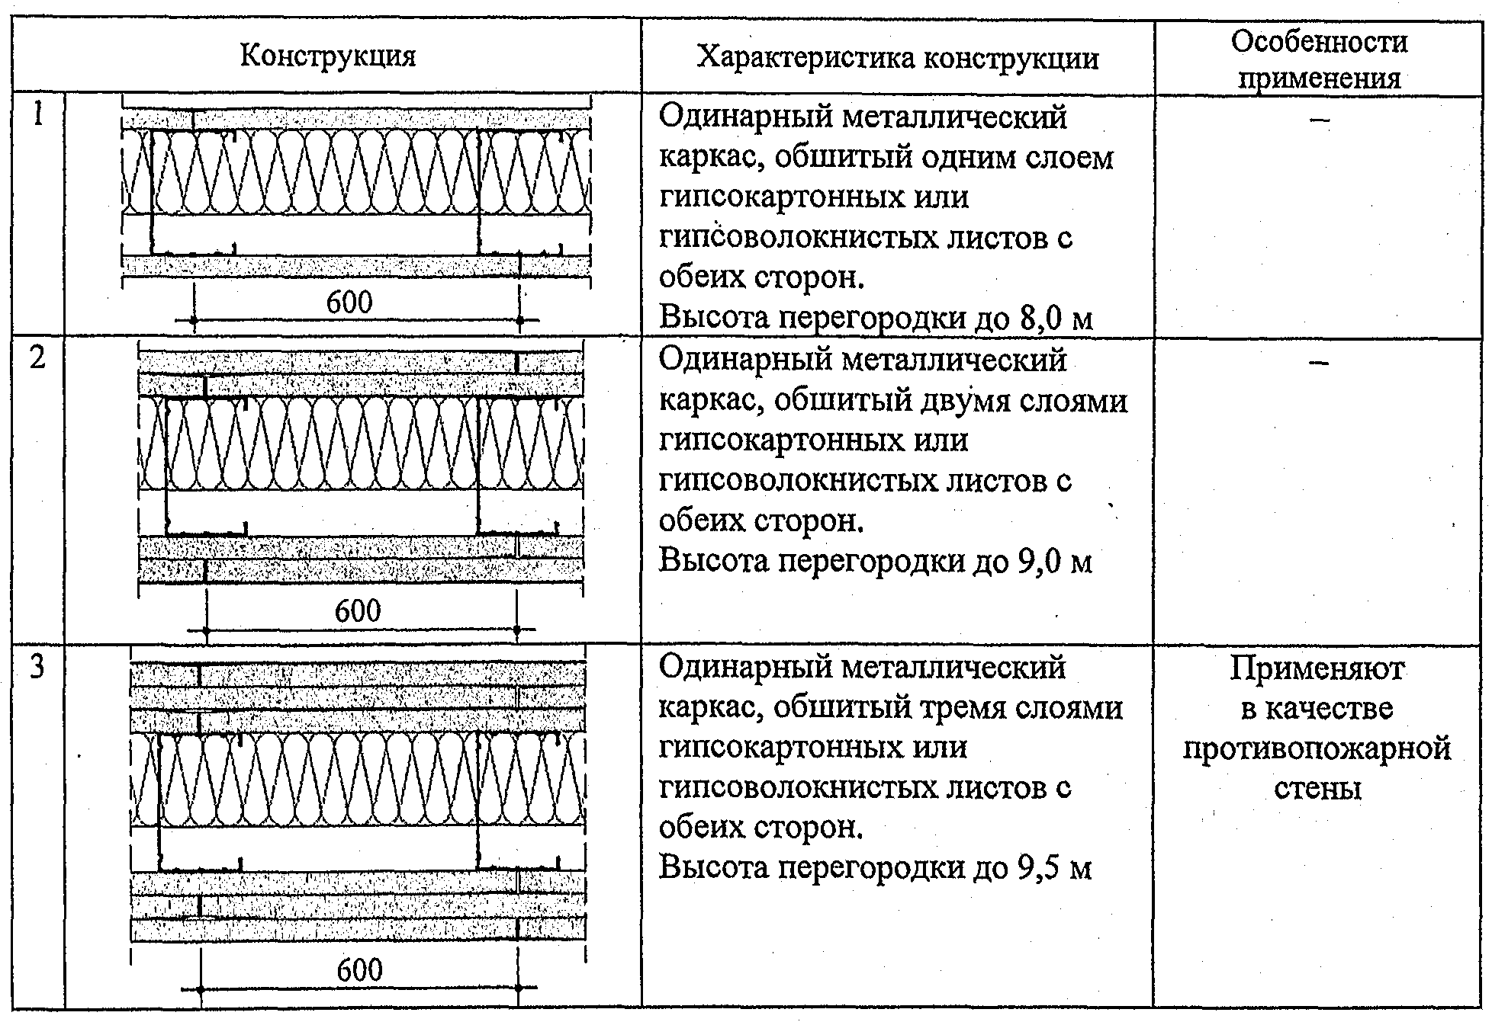
Окончание таблицы 2

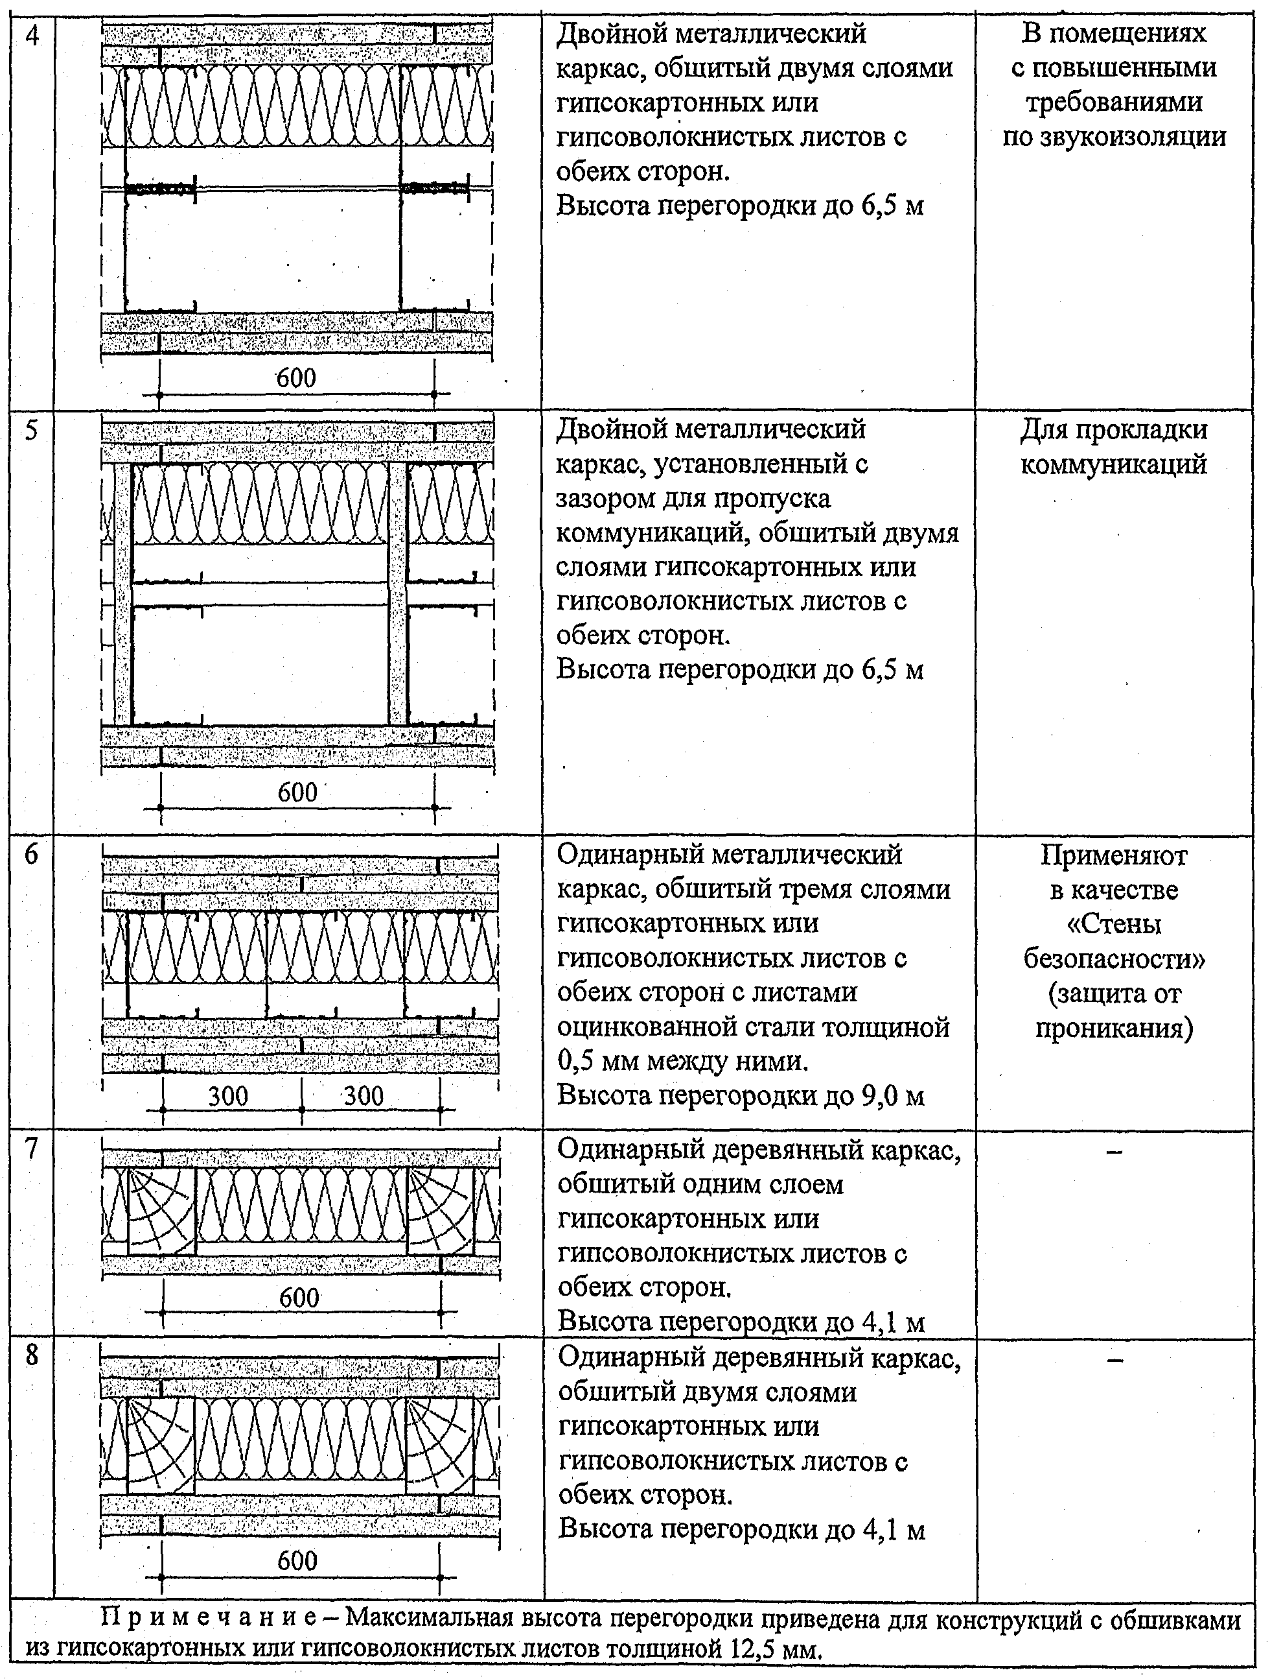
В помещениях с сухим и нормальным температурно-влажностными режимами рекомендуется проектировать перегородки с металлическим или деревянным каркасом и обшивкой из ГКЛ или ГВЛ листов.
В помещениях с влажным режимом эксплуатации перегородки следует проектировать с металлическим каркасом и обшивкой из ГКЛВ, ГКЛВО или ГВЛВ или ГВЛП, лицевую поверхность которых необходимо защищать гидроизоляционными материалами, водостойкими грунтовками, шпаклевками, водостойкими красками, керамической плиткой или мозаикой.
В помещениях с ненормируемым индексом изоляции воздушного шума перегородки, кроме противопожарных, допускается проектировать без заполнения воздушной полости между обшивками звукоизоляционным материалом.
Область применения перегородок с металлическим и деревянным каркасами в условиях агрессивных воздействий среды должны определять с учетом СП 28.13330.

7.1.1 Обеспечение устойчивости

7.1.1.1 Высоту перегородок с обшивками из гипсокартонных или гипсоволокнистых листов допускается принимать по таблице 3. При применении обшивок другой толщины максимальную высоту перегородок для обеспечения их прочности от воздействия собственного веса следует определять расчетом.

Таблица 3

Стойка каркаса | Расстояние между стойками, мм | Максимальная высота, м, перегородок с обшивками из гипсокартонных листов толщиной 12,5 мм или гипсоволокнистых листов толщиной 10,0 (12,5 мм) при применении конструкций по таблице 2
Стойка каркаса | Расстояние между стойками, мм | 1 | 2 | 3 | 4 | 5 | 6 | 7 | 8
ПС 50/50 | 600 | 3,0 | 4,0 | 4,5 | 4,5 | 4,5 | - | - | -
ПС 50/50 | 400 | 4,0 | 5,0 | 5,5 | - | -
ПС 50/50 | 300 | 5,0 | 6,0 | 6,5 | - | -
ПС 75/50 | 600 | 4,5 | 5,5 | 6,0 | 6,0 | 6,0 | - | - | -
ПС 75/50 | 400 | 6,0 | 6,5 | 7,0 | - | -
ПС 75/50 | 300 | 7,0 | 7,5 | 8,0 | - | -
ПС 100/50 | 600 | 5,0 | 6,5 | 7,0 | 6,5 | 6,5 | - | - | -
ПС 100/50 | 400 | 6,5 | 7,5 | 8,0 | - | - | -
ПС 100/50 | 300 | 8,0 | 9,0 | 9,5 | - | - | 9,0
Деревянный брусок 50x60 мм | 600 | - | - | - | - | - | - | 3,1 | 3,1
Деревянный брусок 50x80 мм | 600 | - | - | - | - | - | - | 4,1 | 4,1

7.1.1.2 Для обеспечения прочности перегородок при воздействии навесного оборудования необходимо учитывать указания приложения Е настоящего свода правил.
7.1.1.3 Перегородки должны рассчитываться на сочетание вертикальных (собственная масса и навесное оборудование) и горизонтальных (ветровые и эксплуатационные) нагрузок.
Прочность и устойчивость перегородок при воздействии горизонтальных нагрузок, действующих перпендикулярно к их плоскости, должны проверяться расчетом с учетом ветровой нагрузки, принимаемой равной 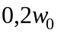 , где 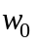 - нормативное значение ветрового давления.
Прочность перегородок и их креплений в сейсмических районах строительства должна быть рассчитана на действие расчетных сейсмических нагрузок из плоскости в соответствии с СП 14.13330.

7.1.2 Обеспечение требуемой звукоизоляции

7.1.2.1 Перегородки с нормируемым по СП 51.13330 индексом изоляции воздушного шума следует проектировать с заполнением воздушной полости каркаса между обшивками звукоизоляционным материалом.
7.1.2.2 Перегородки с индексом звукоизоляции менее 43 дБ не допускается применять в помещениях с нормируемым уровнем шума.
7.1.2.3 Фактические значения индексов изоляции воздушного шума при принятых конструктивных схемах перегородок и характеристиках применяемых материалов должны определять путем испытаний в соответствии с ГОСТ 27296.
7.1.2.4 В целях повышения звукоизоляции перегородок от воздушного шума следует предусматривать применение уплотнительной ленты между направляющими профилями каркаса, полом и потолком, а также герметизацию этих мест с одной стороны перегородки.
7.1.2.5 Применение уплотнительной ленты следует предусматривать между спаренными стойками металлического каркаса, а также в местах сопряжения каркаса со стенами и металлической дверной коробкой (рисунок 2).

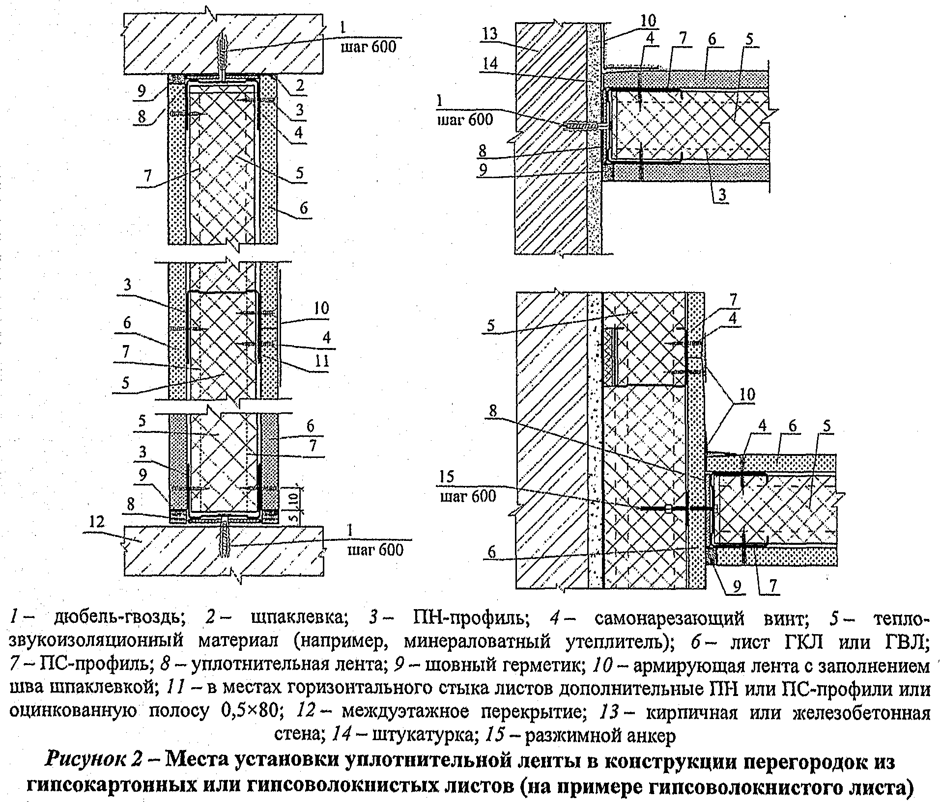

7.1.3 Обеспечение требуемого сопротивления теплопередаче и пароизоляции

7.1.3.1 В перегородках, разделяющих отапливаемые и неотапливаемые помещения, должны применять утеплитель, толщину которого определяют расчетом в соответствии с требованиями СП 50.13330.
7.1.3.2 При необходимости устройства пароизоляционного слоя из пароизоляционной пленки, ее размещают под обшивкой перегородки с нахлестом смежных полотен не менее 100 мм.

7.1.4 Обеспечение требуемых пожарно-технических характеристик

7.1.4.1 Предел огнестойкости и класс пожарной опасности перегородок должны соответствовать нормируемым значениям, указанным в [1] и в сводах правил, распространяющихся на здания конкретного назначения.
7.1.4.2 Для конструктивных решений перегородок, указанных в таблице 2, значения пределов огнестойкости представлены в таблицах 4 и 5. Пределы огнестойкости и классы пожарной опасности конструкций согласно [1] для перегородок всех типов и типоразмеров должны подтверждаться протоколами огневых испытаний.

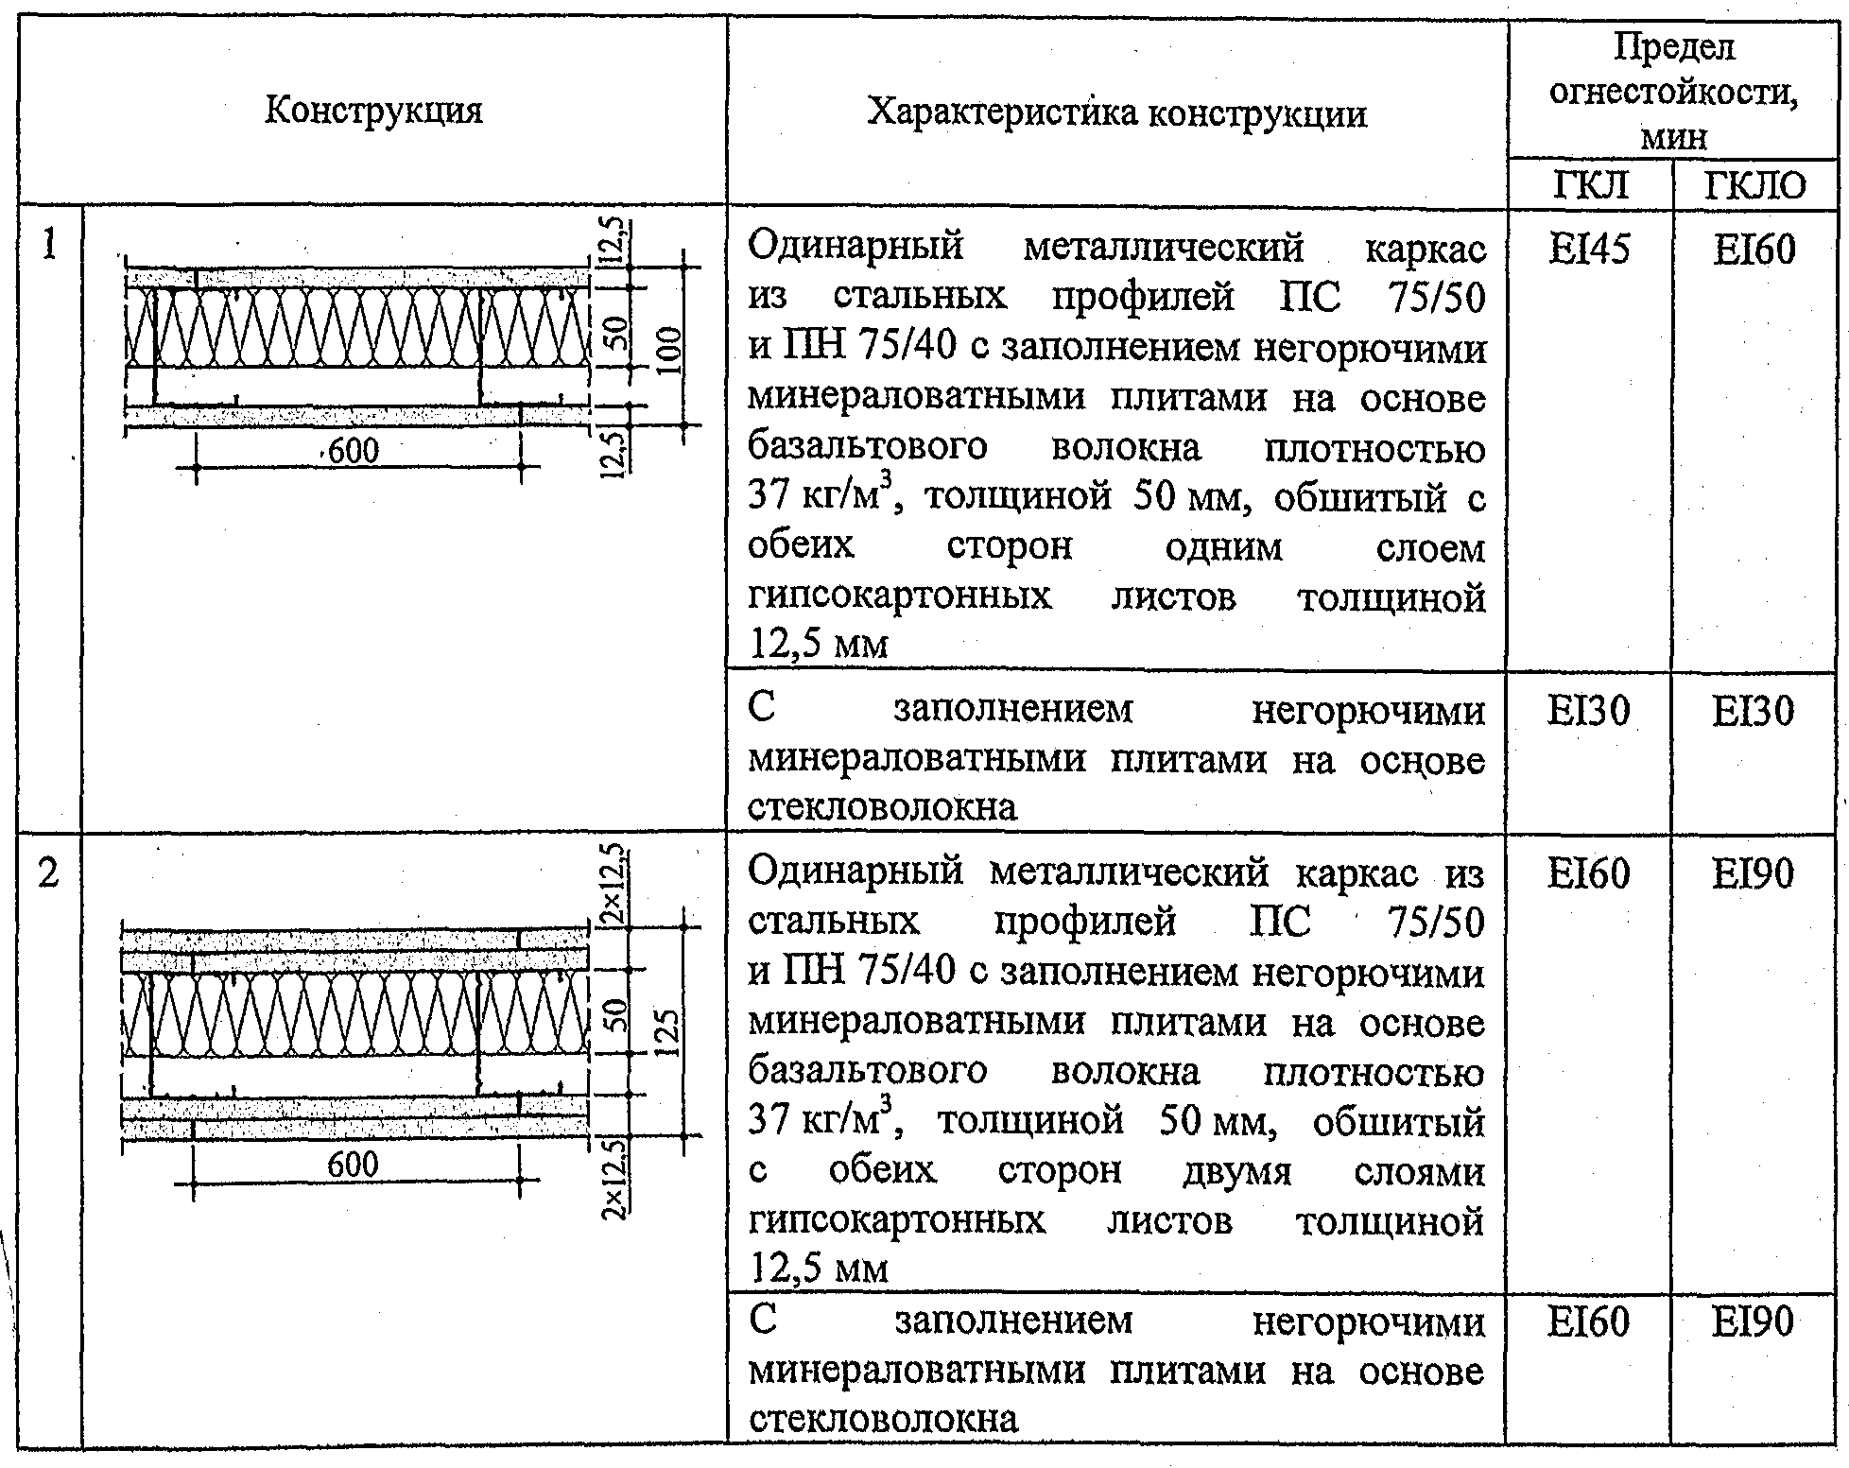
Окончание таблицы 4

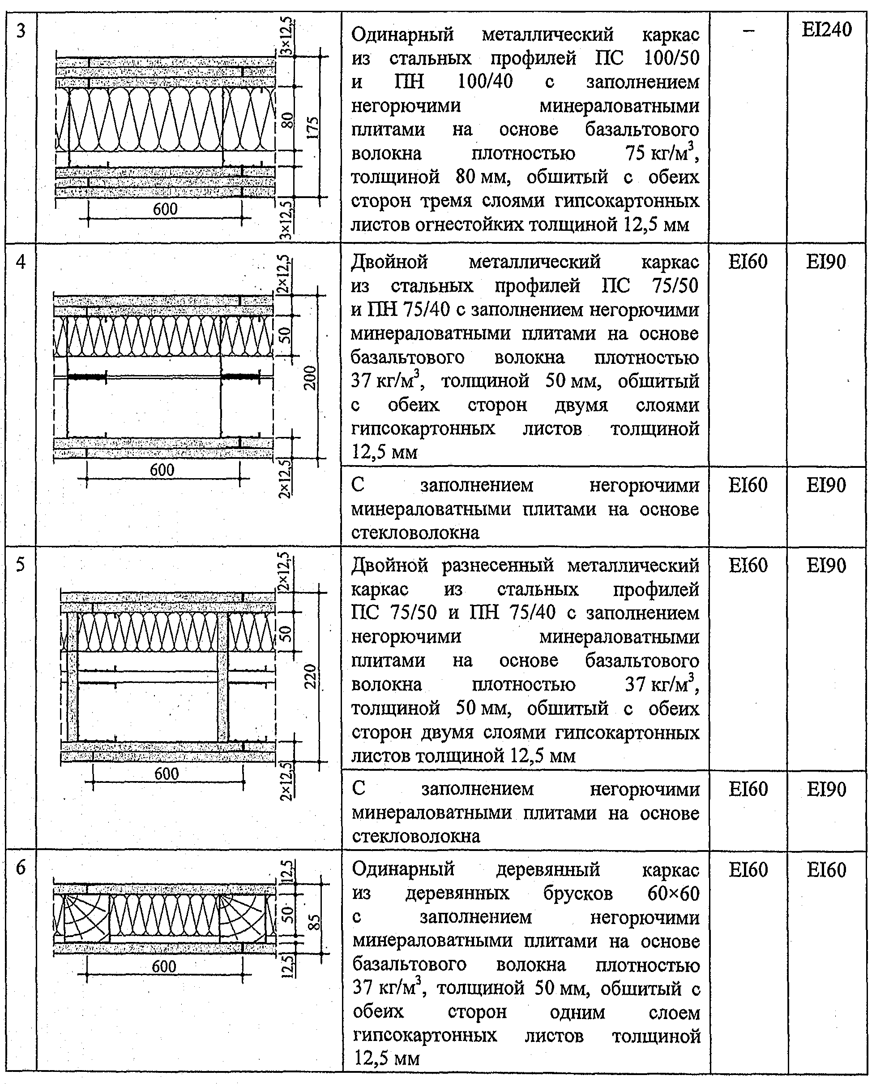
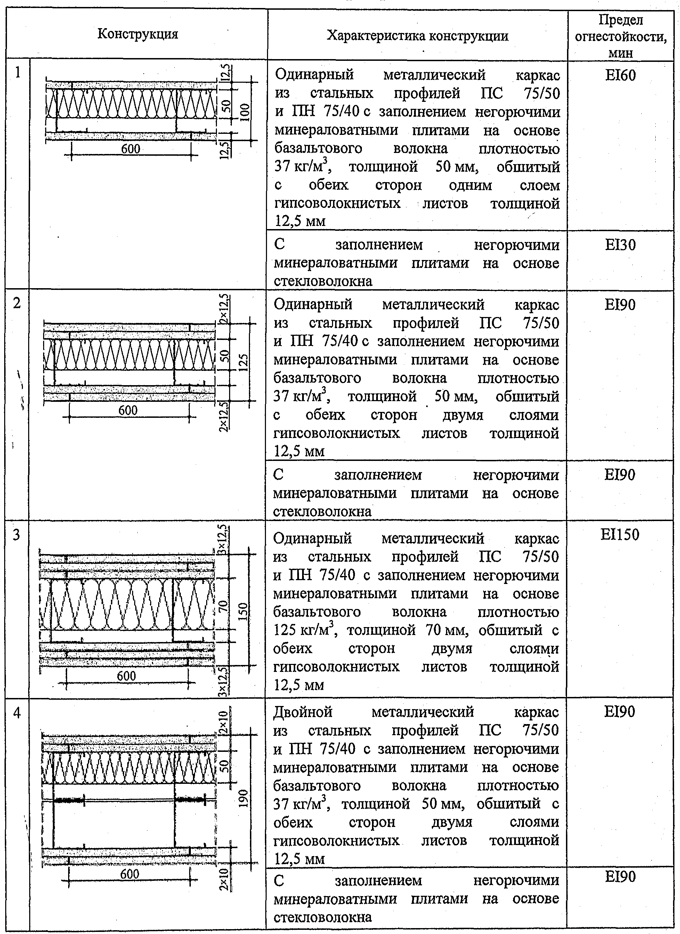
Окончание таблицы 5

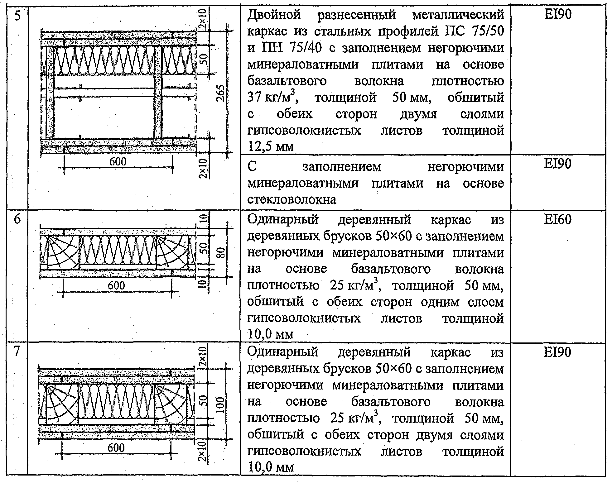
7.1.4.3 Класс пожарной опасности перегородок должны определять по результатам испытаний в соответствии с ГОСТ 30403, проведенных аналогично испытаниям, указанным в 7.1.4.2. Без проведения испытаний могут быть приняты классы пожарной опасности перегородок, выполненных в полном соответствии с требованиями настоящего свода правил, с обшивками из гипсокартонных или гипсоволокнистых листов, сертифицированных на соответствие требованиям ГОСТ 6266 или ГОСТ Р 51829.
7.1.4.4 Перегородки с металлическим каркасом с пределом огнестойкости не ниже EI15 и EI45 и класса пожарной опасности К0 могут использовать в качестве противопожарных перегородок соответственно 2-го и 1-го типов по [1].
7.1.4.5 При ожидаемом (расчетном) значении прогиба перекрытий, между которыми расположена перегородка с нормируемым пределом огнестойкости, подвижное соединение ее с вышележащим перекрытием должны выполнять теневыми швами или с замкнутой системой подвесного потолка (рисунок 3).
7.1.4.6 При пересечении противопожарной перегородки, нормируемый предел огнестойкости которой более 30 мин, трубопроводами диаметром более 60 мм следует предусматривать изоляцию трубопроводов от плоскости перегородки кожухом с пределом огнестойкости не менее 30 мин (рисунок 4).
При пересечении перегородок трубопроводом диаметром менее 60 мм установка дополнительного каркаса и устройство кожуха не требуется.
7.1.4.7 При пересечении противопожарных перегородок воздуховодами стенки воздуховодов должны иметь огнезащиту, обеспечивающую предел огнестойкости не менее 30 мин для зданий I и II степеней огнестойкости в соответствии с СП 60.13330, при этом предел огнестойкости конструктивного решения гильз и кожуха должен, как правило, быть не ниже предела огнестойкости перегородки.
7.1.4.8 Двери и другие заполнения проемов в противопожарных перегородках должны быть сертифицированы на соответствие требованиям [1].

Скользящее присоединение к потолку

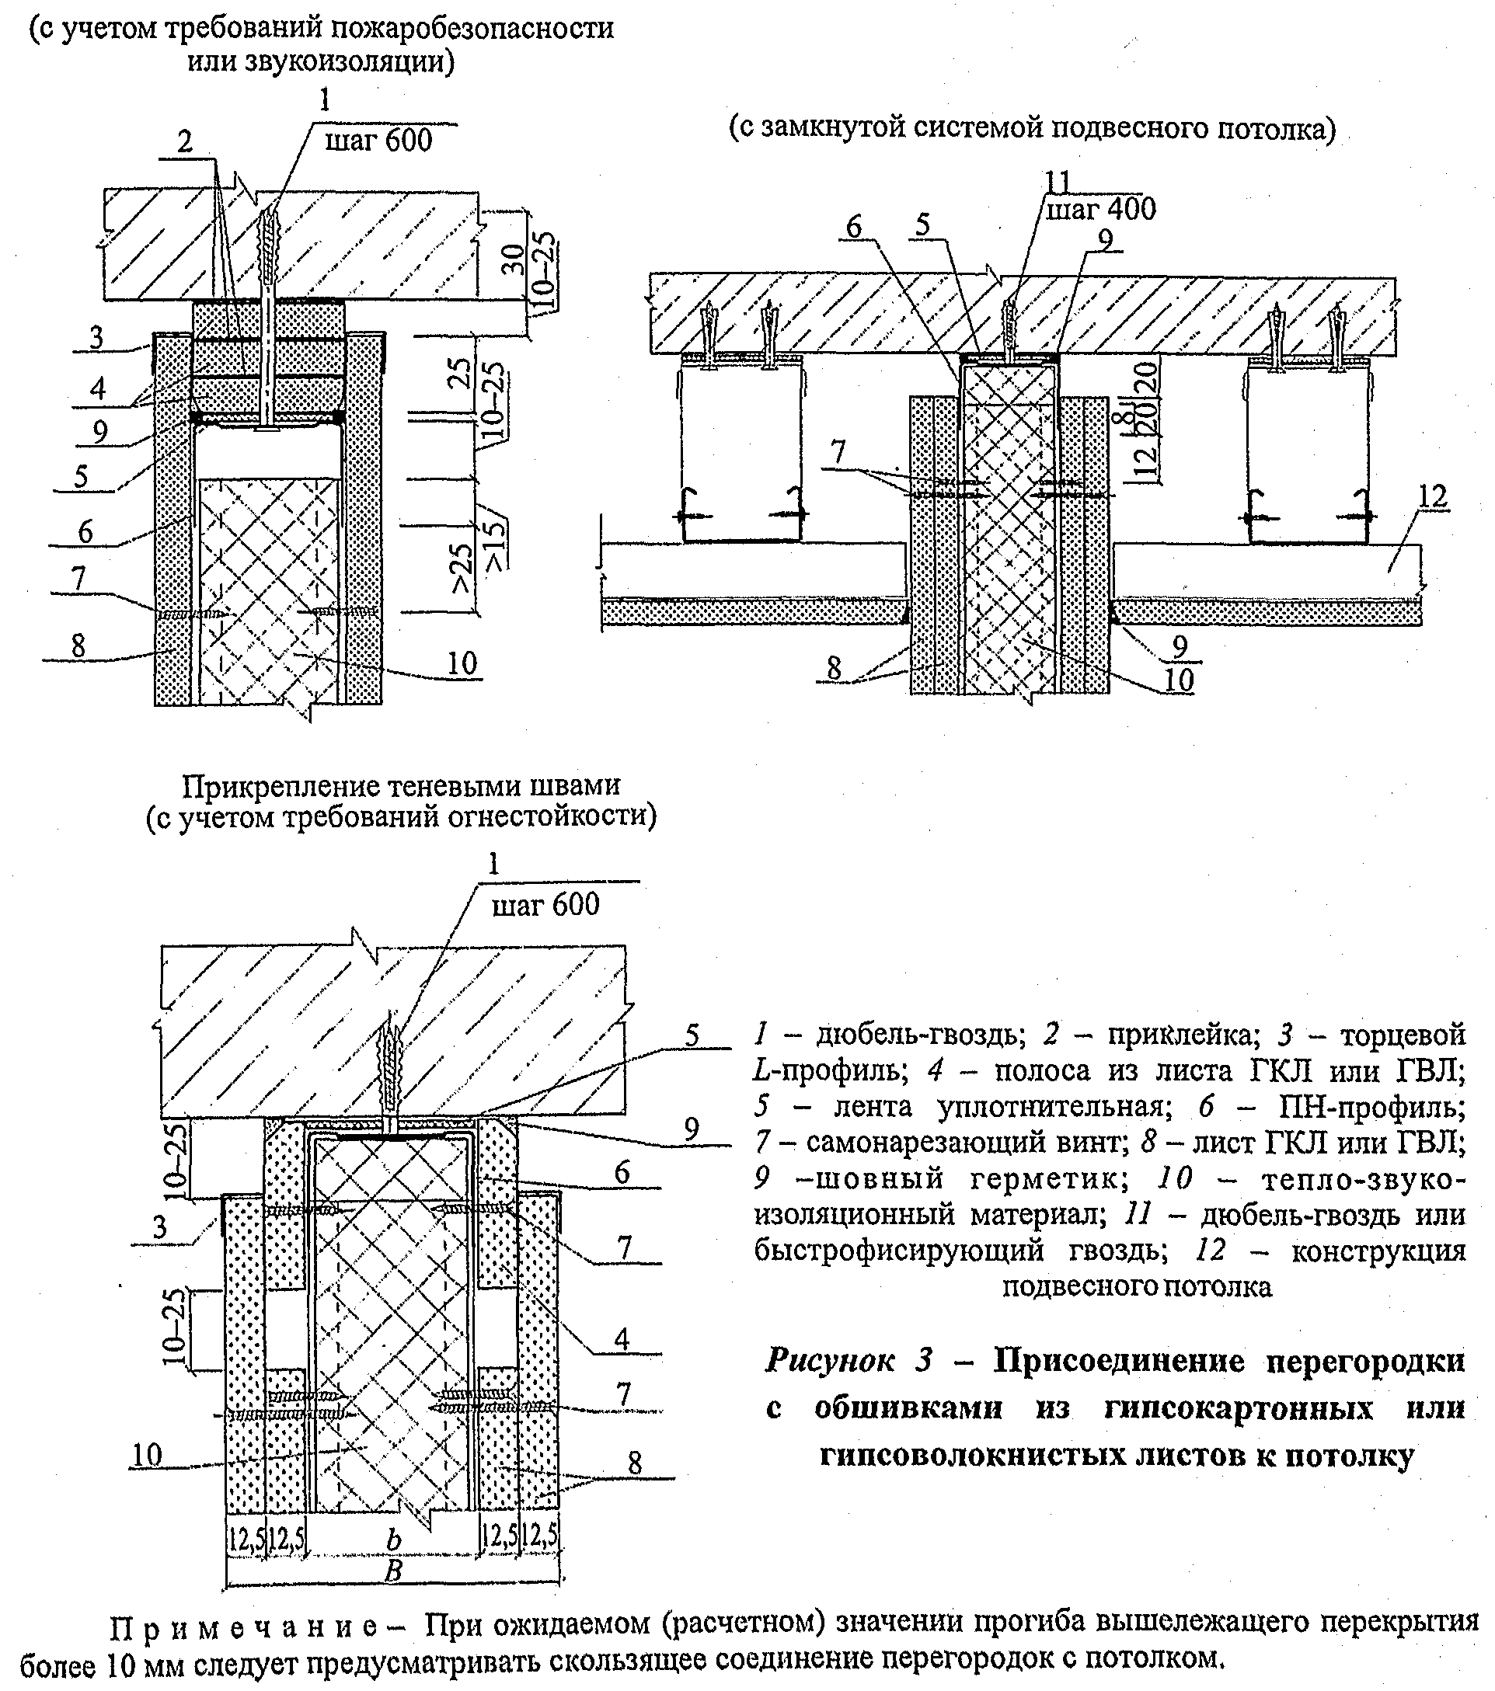
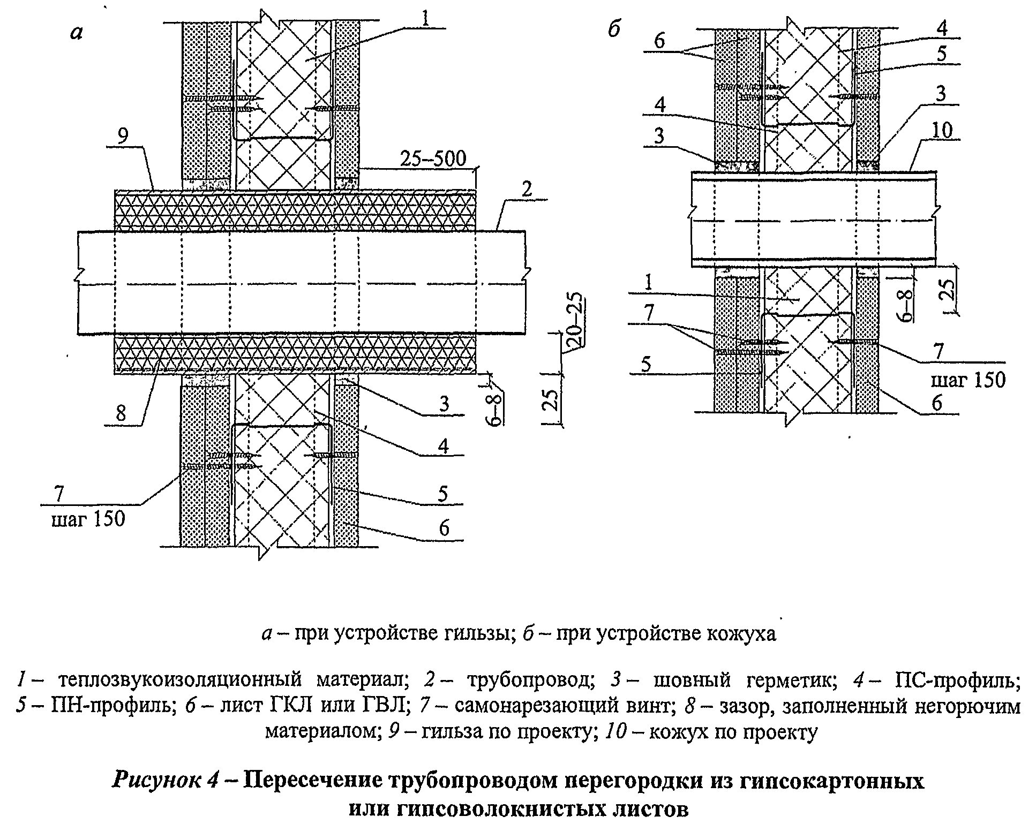

7.1.5 Конструктивные требования

7.1.5.1 Стойку профиля металлического каркаса допускается при необходимости стыковать по длине методом насадки или встык с применением дополнительного профиля (рисунок 5). При наращивании гофрированных стоечных профилей методом насадки допускается в месте нахлеста не скреплять профили самонарезающими винтами, при этом язычки технологических отверстий должны быть отогнуты.
При стыковании методом насадки длину нахлестки должны принимать не менее 10-кратной ширины стенки высоты сечения стыкуемых профилей, а при применении дополнительного профиля его длина должна быть не менее 20-кратной ширины стенки высоты сечения стыкуемых профилей.
Стыки профилей в стойках каркаса должны быть расположены со взаимным смещением (вразбежку). При этом в одной горизонтальной плоскости не должно быть стыков профилей более чем в 20% стоек.
7.1.5.2 Стыки брусков деревянного каркаса в стойках перегородок следует выполнять с применением стальных накладок.
7.1.5.3 В верхнем и нижнем горизонтальных поясах металлического или деревянного каркаса направляющие профили или бруски допускается соединять встык без нахлестки.
7.1.5.4 Стыки брусков деревянного каркаса перегородок в верхней обвязке должны располагать над стойками, в нижней обвязке - между стойками.

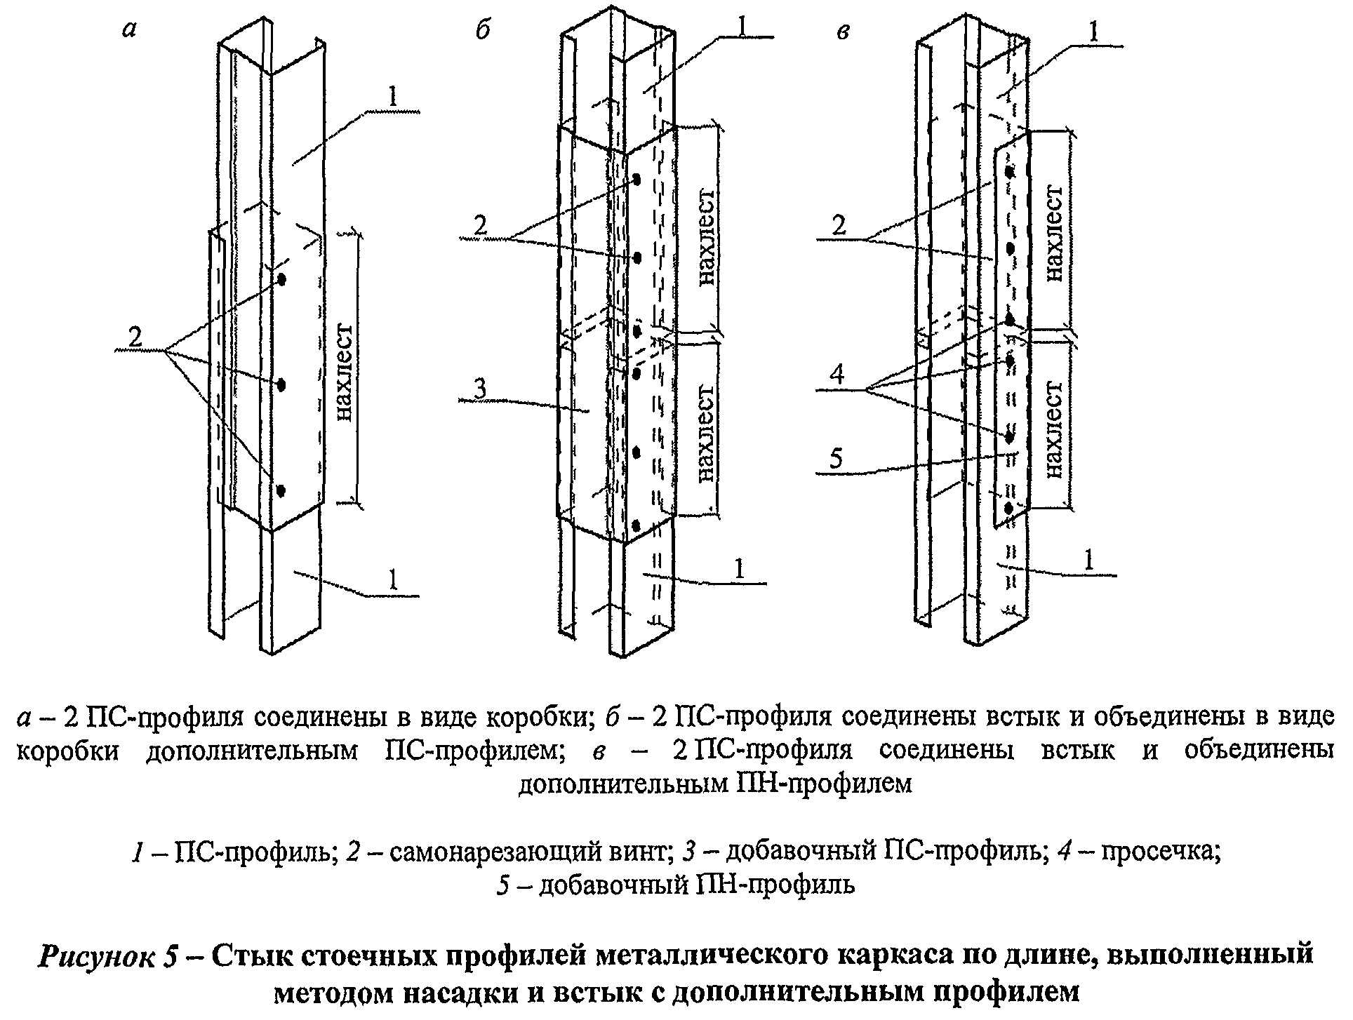
Длина и минимальное количество гвоздей в стыках брусков деревянного каркаса перегородок в верхней обвязке и в стойках, а также в стыках между обвязками и стойками должны быть определены расчетом по СП 64.13330.
7.1.5.5 Крепление направляющих металлических профилей и деревянных брусков каркасов к полу и потолку, а также стоек, примыкающих к стенам или колоннам, следует предусматривать с помощью дюбелей, располагаемых с шагом не более 1000 мм, из расчета не менее трех креплений на один профиль или брусок. В перегородке с трехслойной обшивкой и слоями оцинкованной стали между слоями обшивки (схема 6 по таблице 2) шаг крепления направляющих профилей к полу и потолку должен быть не более 500 мм.
7.1.5.6 Стойки металлического каркаса закрепляют к направляющим с помощью просекателя методом "просечки с отгибом" или самонарезающими винтами, а деревянных стоек - гвоздями или шурупами. Соединение гофрированных стоечных и направляющих металлических профилей допускается выполнять без механической фиксации (это относится только к свободностоящим стоечным профилям, а стоечные профили, примыкающие к ограждающим конструкциям или ограждающие дверной проем, должны быть жестко прикреплены к направляющим).
7.1.5.7 В местах пересечения перегородок из гипсокартонных или гипсоволокнистых листов следует предусматривать вставки из металлического профиля ПН или ПС, или деревянных брусков, закрепленных к стойкам каркаса (рисунок 6).

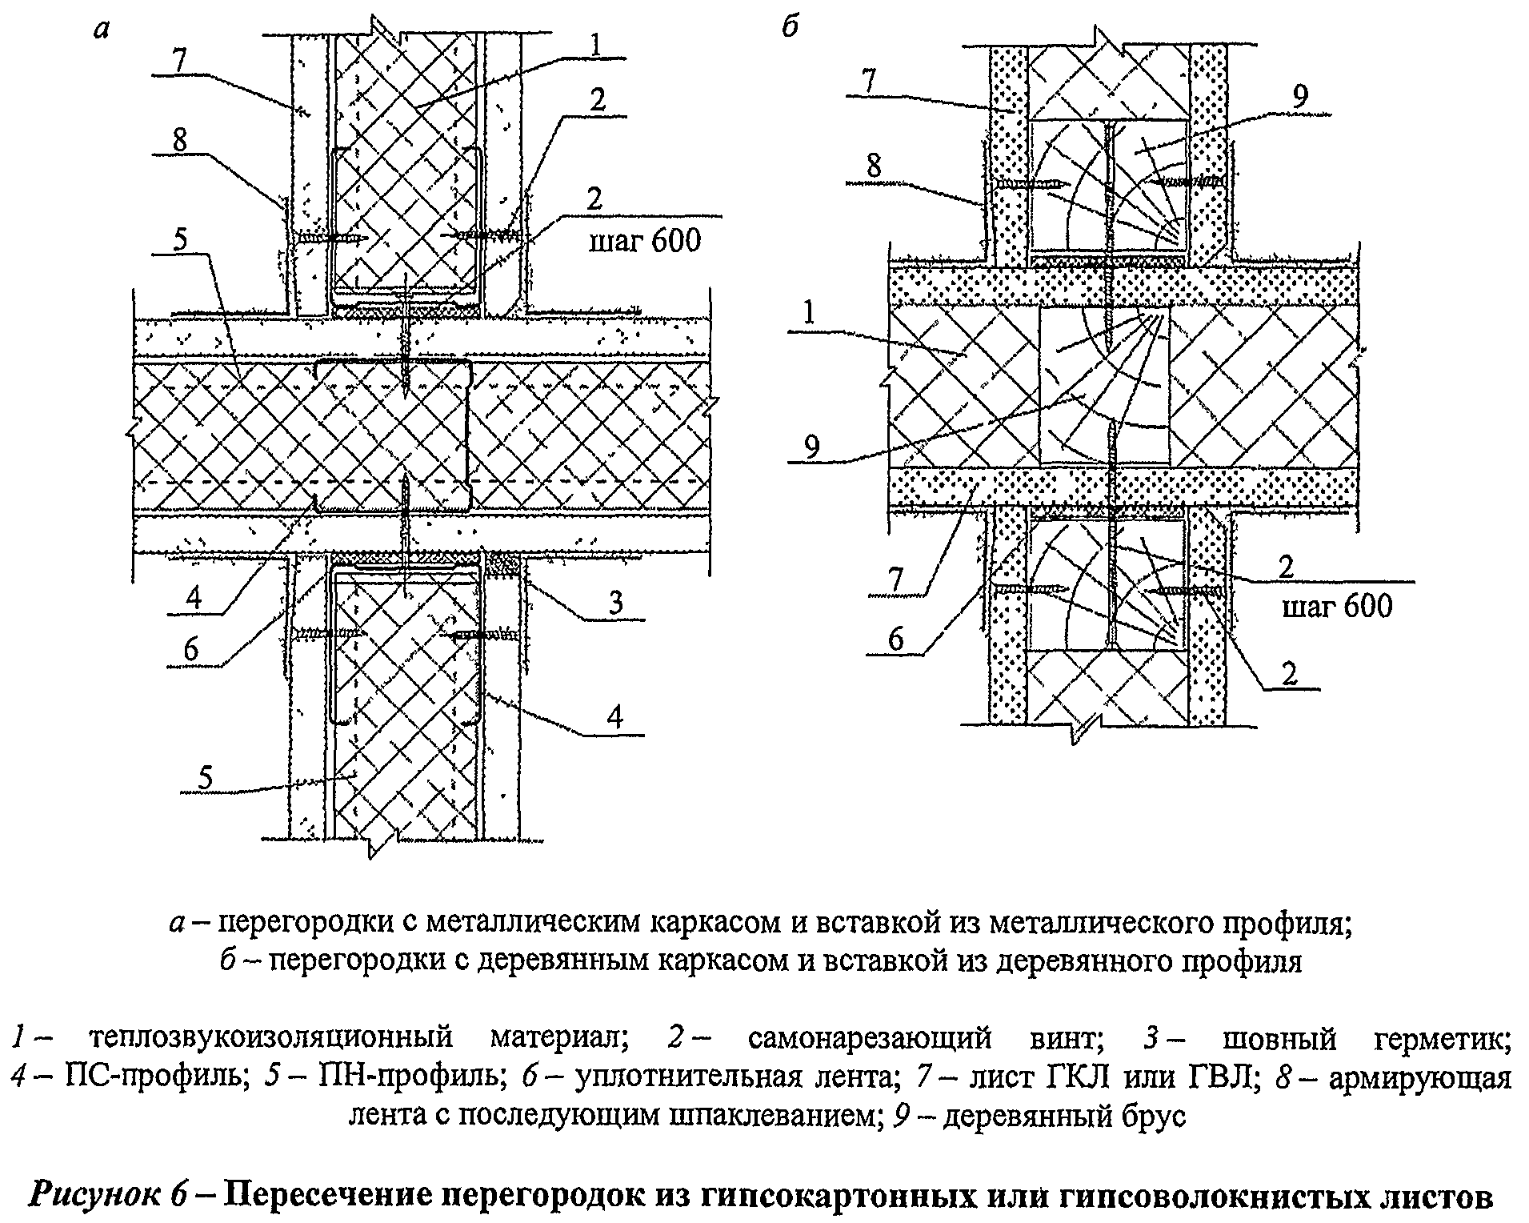
7.1.5.8 При прогибах перекрытия от временных нагрузок более 10 мм для обеспечения независимости деформации каркаса перегородок от перекрытия рекомендуется предусматривать крепление стоек к верхним направляющим методом подсечки или со скользящей верхней направляющей.
7.1.5.9 В перегородках длиной более 15 м необходимо предусматривать устройство температурных (деформационных) швов (рисунок 7), располагаемых на расстояниях не более 15 м друг от друга и от края перегородки.
7.1.5.10 В местах сопряжения перегородок с коммуникационными трассами следует предусматривать установку между стойками каркаса обрамляющих элементов из профилей ПН и ПС с закреплением их к стойкам (рисунок 8).
7.1.5.11 В местах пропуска трубопроводов через обшивку из гипсокартонных или гипсоволокнистых листов следует предусматривать закрепление их через шайбы с упругими прокладками и обязательную герметизацию мест сопряжения трубопровода с обшивкой из гипсокартонных или гипсоволокнистых листов.
7.1.5.12 Листы ГКЛ или ГВЛ следует крепить к каркасу самонарезающими винтами, располагаемыми с шагом не более 250 мм вразбежку на смежных листах. Винты должны отстоять от края оклеенного картоном листа или гипсоволокнистого листа на расстоянии не менее 10 мм и не менее 15 мм от обрезанного листа. При этом винты в двух смежных вертикальных рядах (при креплении двух листов на одной стойке) должны быть смещены по вертикали не менее чем на 10 мм. В двухслойной обшивке при креплении листов первого (внутреннего) слоя шаг винтов допускается увеличивать в два раза. В конструкциях перегородок с трехслойной обшивкой шаг винтов составляет не более: 750 мм - для первого слоя, 500 мм - для второго слоя, 250 мм - для третьего слоя. В трехслойных обшивках листы третьего слоя крепят самонарезающими винтами к листам второго слоя.

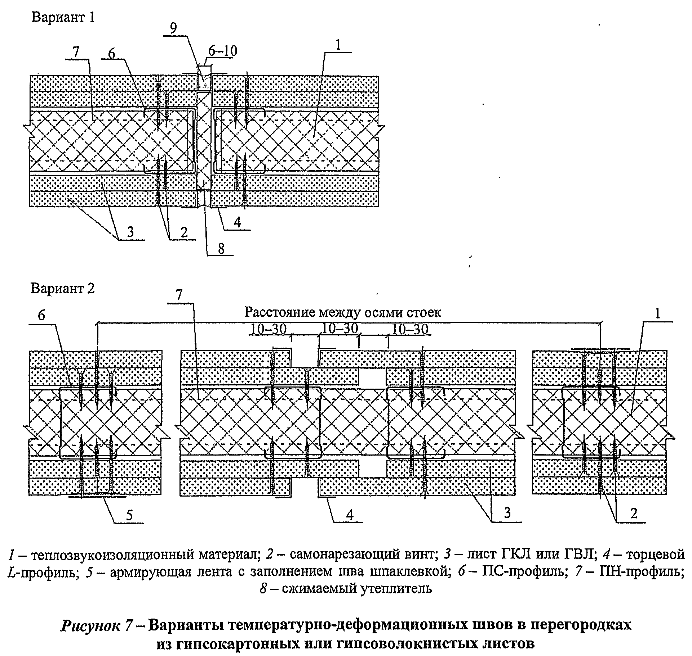
Самонарезающие винты должны входить в гипсокартонный или гипсоволокнистый лист под прямым углом и проникать через полку профиля стального каркаса на глубину не менее 10 мм, а в деревянный брусок каркаса - не менее 20 мм.
7.1.5.13 Стыки гипсокартонных или гипсоволокнистых листов с утоненной, полукруглой, круглой или фальцевой кромками выполняют без зазоров, а с прямой кромкой - с зазором 5-7 мм.
Торцевые (горизонтальные) стыки листов должны быть смещены по вертикали не менее чем на 400 мм. При двухслойной обшивке торцевые стыки листов первого слоя должны быть также смещены относительно стыков листов второго слоя не менее чем на 400 мм.

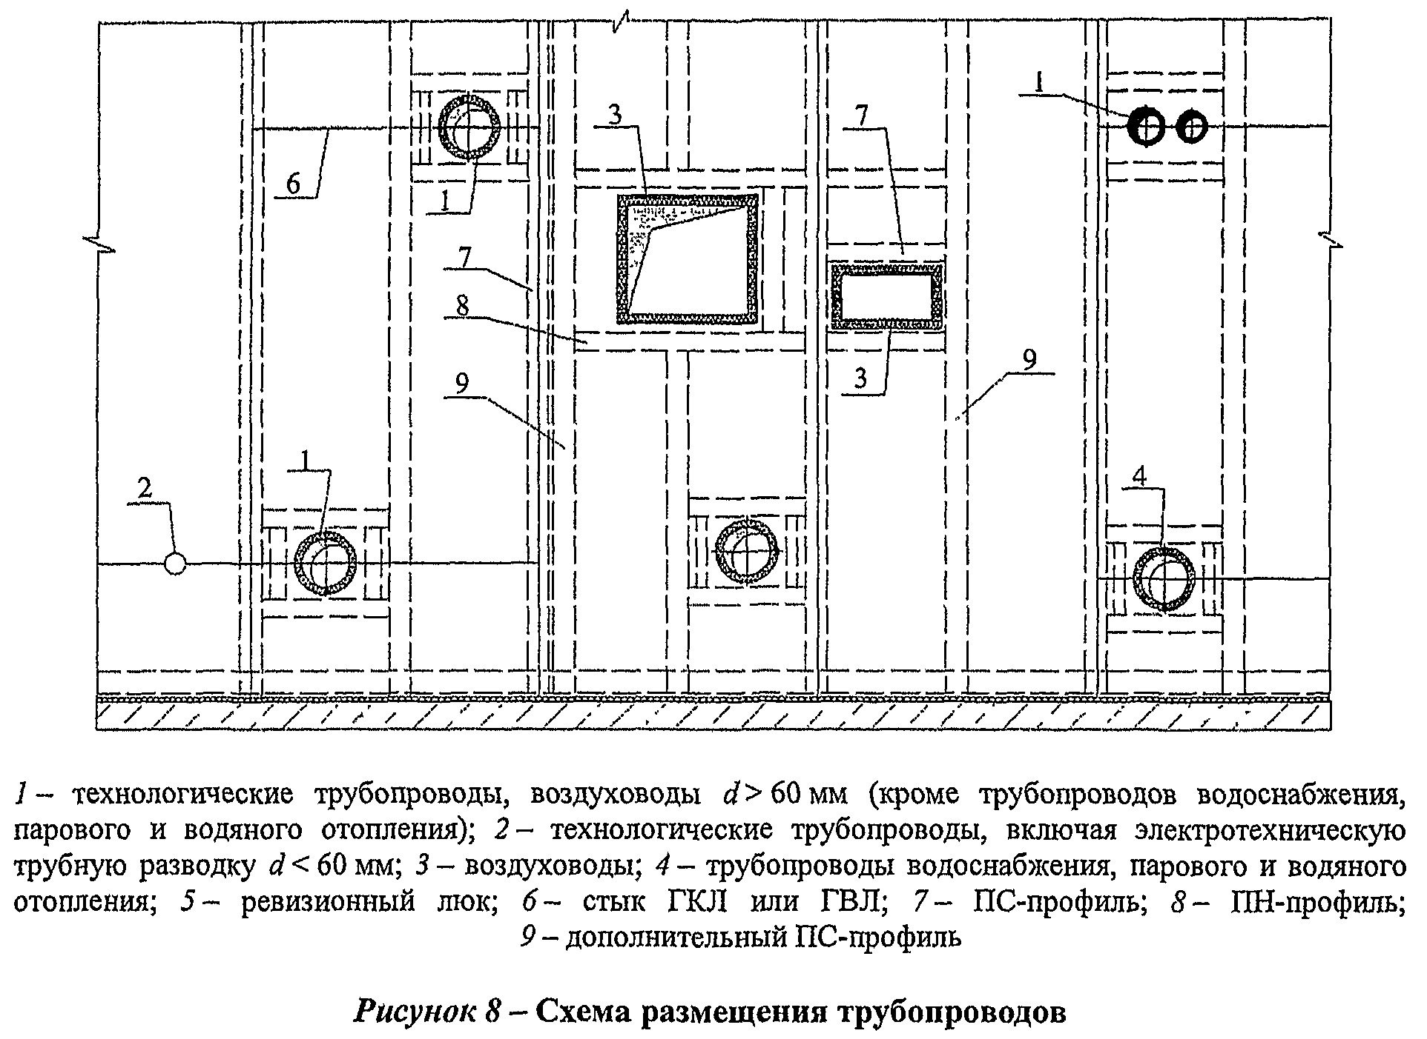
7.1.5.14 Между обшивкой и потолком следует оставлять зазор не менее 5 мм, а между обшивкой и полом - не менее 10 мм.
7.1.5.15 При облицовке перегородок с обшивками из гипсокартонных или гипсоволокнистых листов керамической плиткой шаг стоек каркаса должен быть не более 400 мм, а обшивку следует предусматривать двухслойной.
7.1.5.16 При устройстве каркасно-обшивных перегородок в помещениях, где по условиям эксплуатации регулярно производят мокрую уборку покрытия пола, для предохранения нижней части обшивок перегородки из гипсокартонных или гипсоволокнистых листов рекомендуется под нижней направляющей предусматривать полосу из рулонного гидроизоляционного материала, которая должна быть заведена на гипсокартонные или гипсоволокнистые листы на 100 мм.
7.1.5.17 Для защиты наружных углов, образованных ГКЛ или ГВЛ, от механических повреждений следует применять стальные угловые профили (рисунок 9). При этом предел огнестойкости узлов сопряжения перегородок должен быть не ниже предела огнестойкости самих конструкций.
7.1.5.18 В местах сопряжения торцов гипсокартонных или гипсоволокнистых листов с поверхностью потолка и стен следует предусматривать применение разделительной ленты (рисунок 2). Предел огнестойкости узлов сопряжения должен быть не ниже предела огнестойкости сопрягаемой конструкции.
7.1.5.19 В местах установки дверной коробки стойки металлического каркаса перегородки рекомендуется усиливать деревянными брусками для двери массой до 30 кг или дополнительным металлическим профилем толщиной не менее 2 мм при массе двери более 30 кг (рисунок 10).

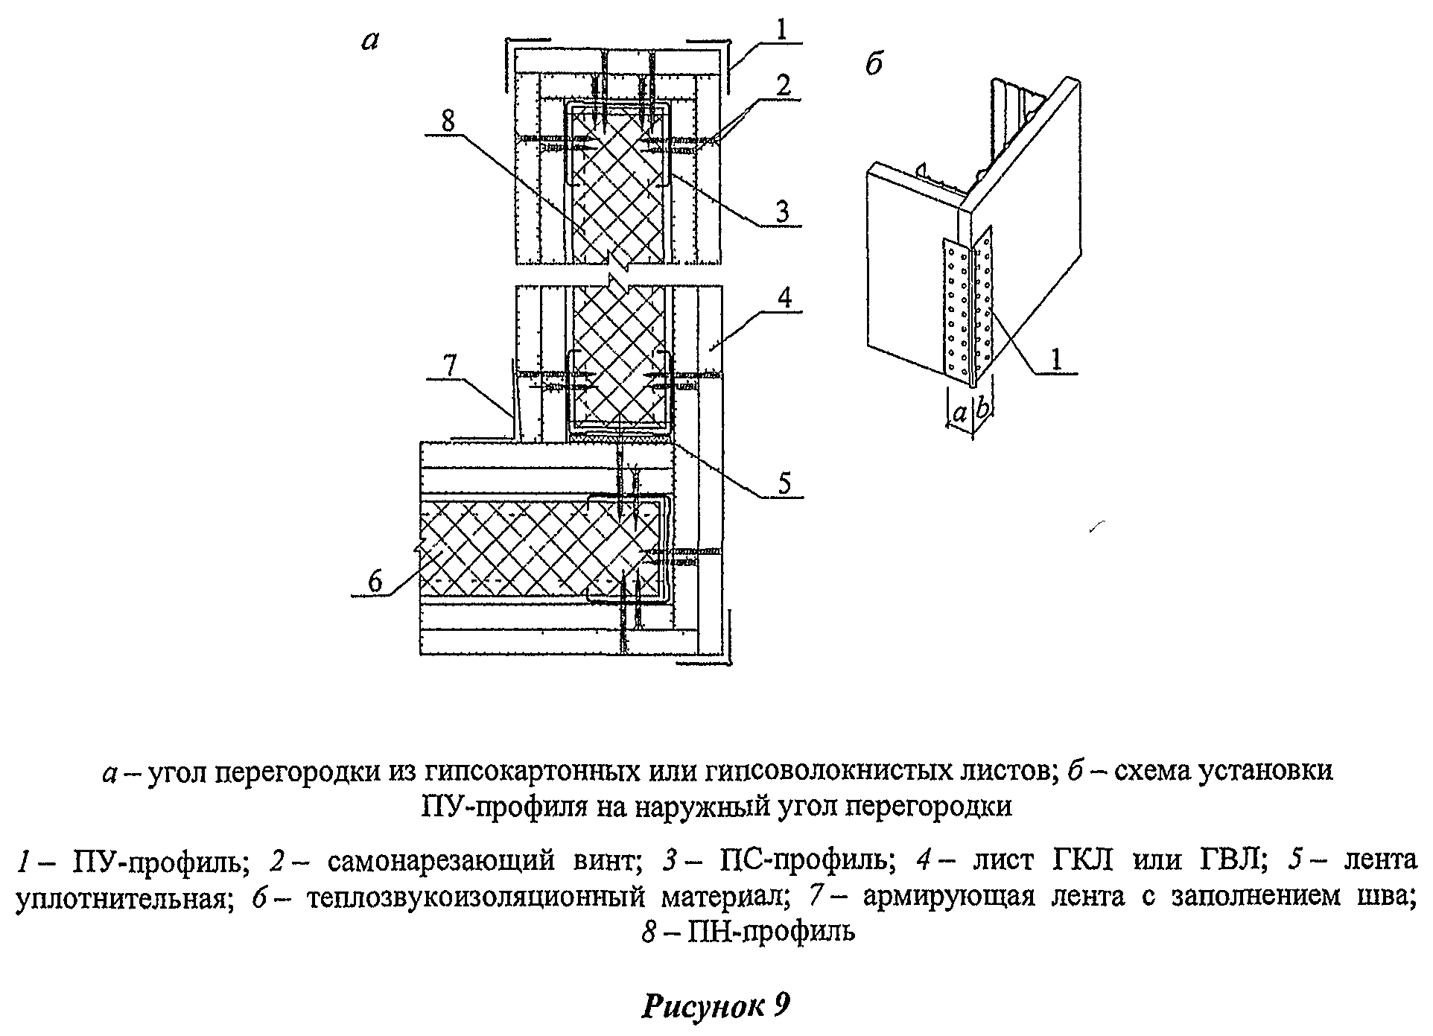
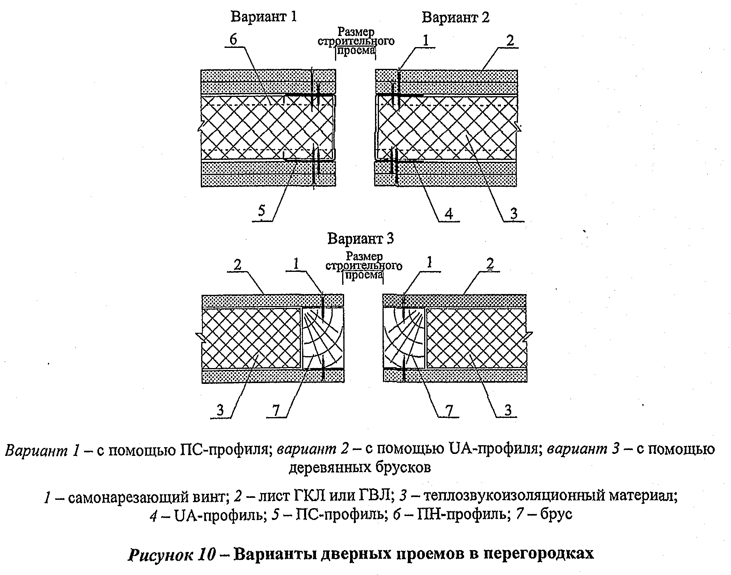
7.1.5.20 В помещениях складов пищевых продуктов для защиты от грызунов рекомендуется в нижнем уровне перегородки на высоту 500-600 мм от уровня пола предусматривать установку стального листа толщиной 0,5-0,7 мм, закрепляемого к стойкам каркаса, а также - заполнение пазух минераловатными или стекловатными материалами.
7.1.5.21 Навешивание предметов интерьера (картин, полок и т.п.) на обшивку перегородок из гипсокартонных или гипсоволокнистых листов следует предусматривать с помощью крючков, приведенных в таблице 6. При закреплении предмета в нескольких точках, минимальное расстояние, мм, между точками крепления не должно превышать значения, кг, соответствующего усилию, приходящемуся на один крепежный элемент.

Таблица 6

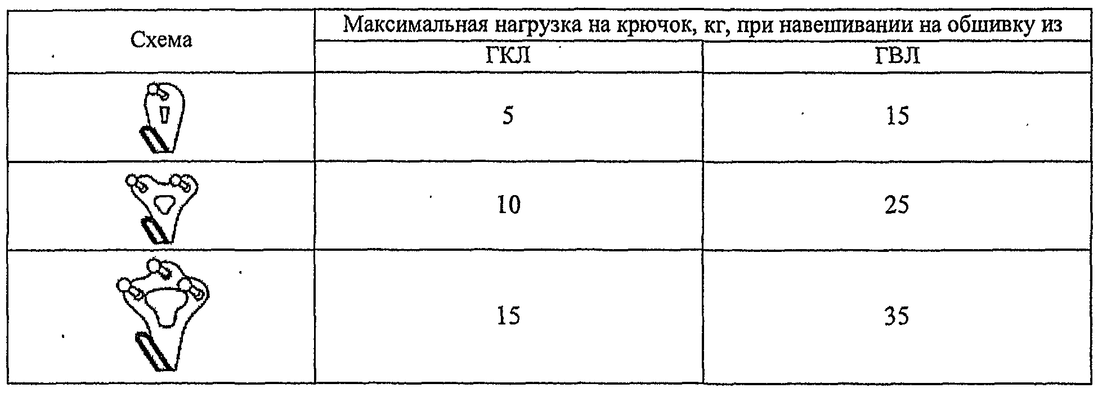
7.1.5.22 Навесное оборудование (стенные шкафы, полки и т.п.), масса которого составляет от 15 до 40 кг на метр длины перегородки с центром тяжести, удаленным на расстояние не более 30 см от поверхности обшивки, должно закрепляться к обшивке не менее чем в двух точках с помощью пластмассовых или металлических дюбелей, предназначенных для конструкций с воздушной полостью. При этом максимальная нагрузка на дюбель не должна превышать значений, указанных в таблицах 7 и 8.

Таблица 7 - Максимальная нагрузка на дюбель при обшивке из гипсокартонных листов

Толщина обшивки, мм | Максимальная нагрузка, кг, при обшивке гипсокартонными листами на дюбель диаметром, мм
Толщина обшивки, мм | пластмассовые |  | металлические
Толщина обшивки, мм | 6 | 8 | 6 | 8
12,5 | 20 | 25 | 30 | 30
15 | 20 | 25 | 30 | 30
18 | 30 | 35 | 40 | 40
12,5x2 или 24 | 35 | 40 | 50 | 50

Таблица 8 - Максимальная нагрузка на дюбель при обшивке из гипсоволокнистых листов

Толщина обшивки, мм | Максимальная нагрузка, кг, при обшивке гипсокартонными листами на дюбель диаметром, мм
Толщина обшивки, мм | пластмассовые |  | металлические
Толщина обшивки, мм | 6 | 8 | 6 | 8
10,0 | 15 | 20 | 30 | 40
12,5 | 20 | 25 | 30 | 50
10,0x2 | 30 | 35 | 40 | 55
12,5x2 | 35 | 40 | 50 | 60

7.1.5.23 Навесное оборудование массой от 40 до 70 кг на метр длины перегородки с удалением центра тяжести от поверхности обшивки не более 30 см может закрепляться к перегородке при общей толщине слоев обшивки не менее 18 мм.
7.1.5.24 Допустимая масса навесного оборудования высотой более 30 см, закрепляемого в двух и более точках на перегородке дюбелями при консольной нагрузке до 0,4 кН/пог. м (40 кг/пог. м) и до 0,7 кН/пог. м (70 кг/пог. м), в зависимости от глубины и ширины оборудования рекомендуется определять по графикам рисунка 11.
7.1.5.25 Крепление тяжелого стационарного навесного оборудования (раковины, электрические щиты, навесные пожарные шкафы) рекомендуется предусматривать через закладные детали в виде полос или профиля ПС с закреплением их к стойкам каркаса.

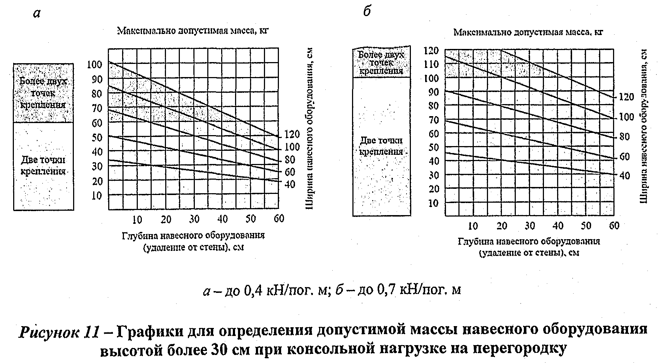
7.1.5.26 При необходимости выполнения криволинейных (циркульных) форм ограждающих конструкций рекомендуется применять гипсокартонные гнутые элементы, предпочтительно двойные. Для изготовления криволинейных форм следует применять гипсокартонные листы шириной 600 мм, при этом минимальный радиус сгибания листа, приведенный в таблице 9, зависит от его толщины и способа сгибания.

Таблица 9

Толщина листа, мм | Радиус сгибания, мм, при изгибе
Толщина листа, мм | сухом | мокром
8,0 | 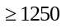 | 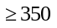
9,5 | 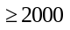 | 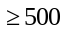
12,5 | 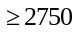 | 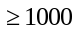

7.1.5.27 Для образования криволинейных поверхностей с радиусом кривизны от 100 до 400 мм на тыльной стороне гипсокартонного листа толщиной 12,5 мм с помощью специального оборудования фрезеруют без повреждения картона лицевой части листа параллельные пазы Т- или V-образной формы. Расстояние между пазами зависит от требований предъявляемых к форме листа и толщины фрезы. Уменьшение расстояния между пазами и увеличение толщины фрезы ведет к формированию более плавной линии изгиба (рисунок 12).

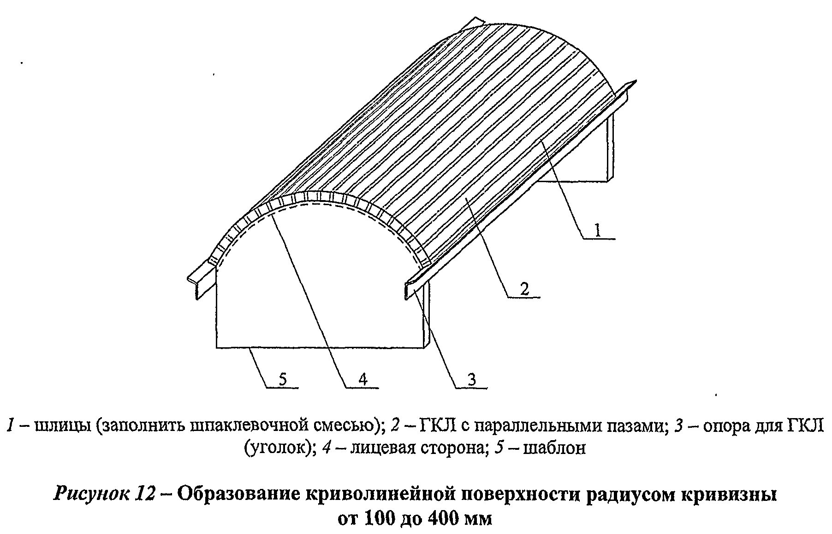

7.2 Облицовка стен

Облицовка стен гипсокартонными или гипсоволокнистыми листами предназначена для выравнивания поверхности стен под последующую отделку (окраску, облицовку керамической плиткой и др.), а также для повышения звукоизоляционной, теплоизоляционной или огнезащитной способности стены.
Облицовка стен может быть выполнена в виде каркасной или бескаркасной конструкции (таблица 10). Каркас следует выполнять из металлических профилей или деревянных брусков с последующей обшивкой одним или двумя слоями гипсокартонных или гипсоволокнистых листов с одной стороны. Пространство между обшивкой и облицовываемой поверхностью может быть заполнено теплозвукоизоляционным материалом. В утепленных стенах под обшивкой может располагаться пароизоляционный слой по 7.1.3.2.
Бескаркасную облицовку стены на клее без утеплителя следует выполнять из гипсокартонных листов обычных (ГКЛ), влагостойких (ГКЛВ), акустических (ГКЛА), огнестойких (ГКЛО) или влагоогнестойких (ГКЛВО), а также гипсокартонных комбинированных панелей (ГКП).

Таблица 10

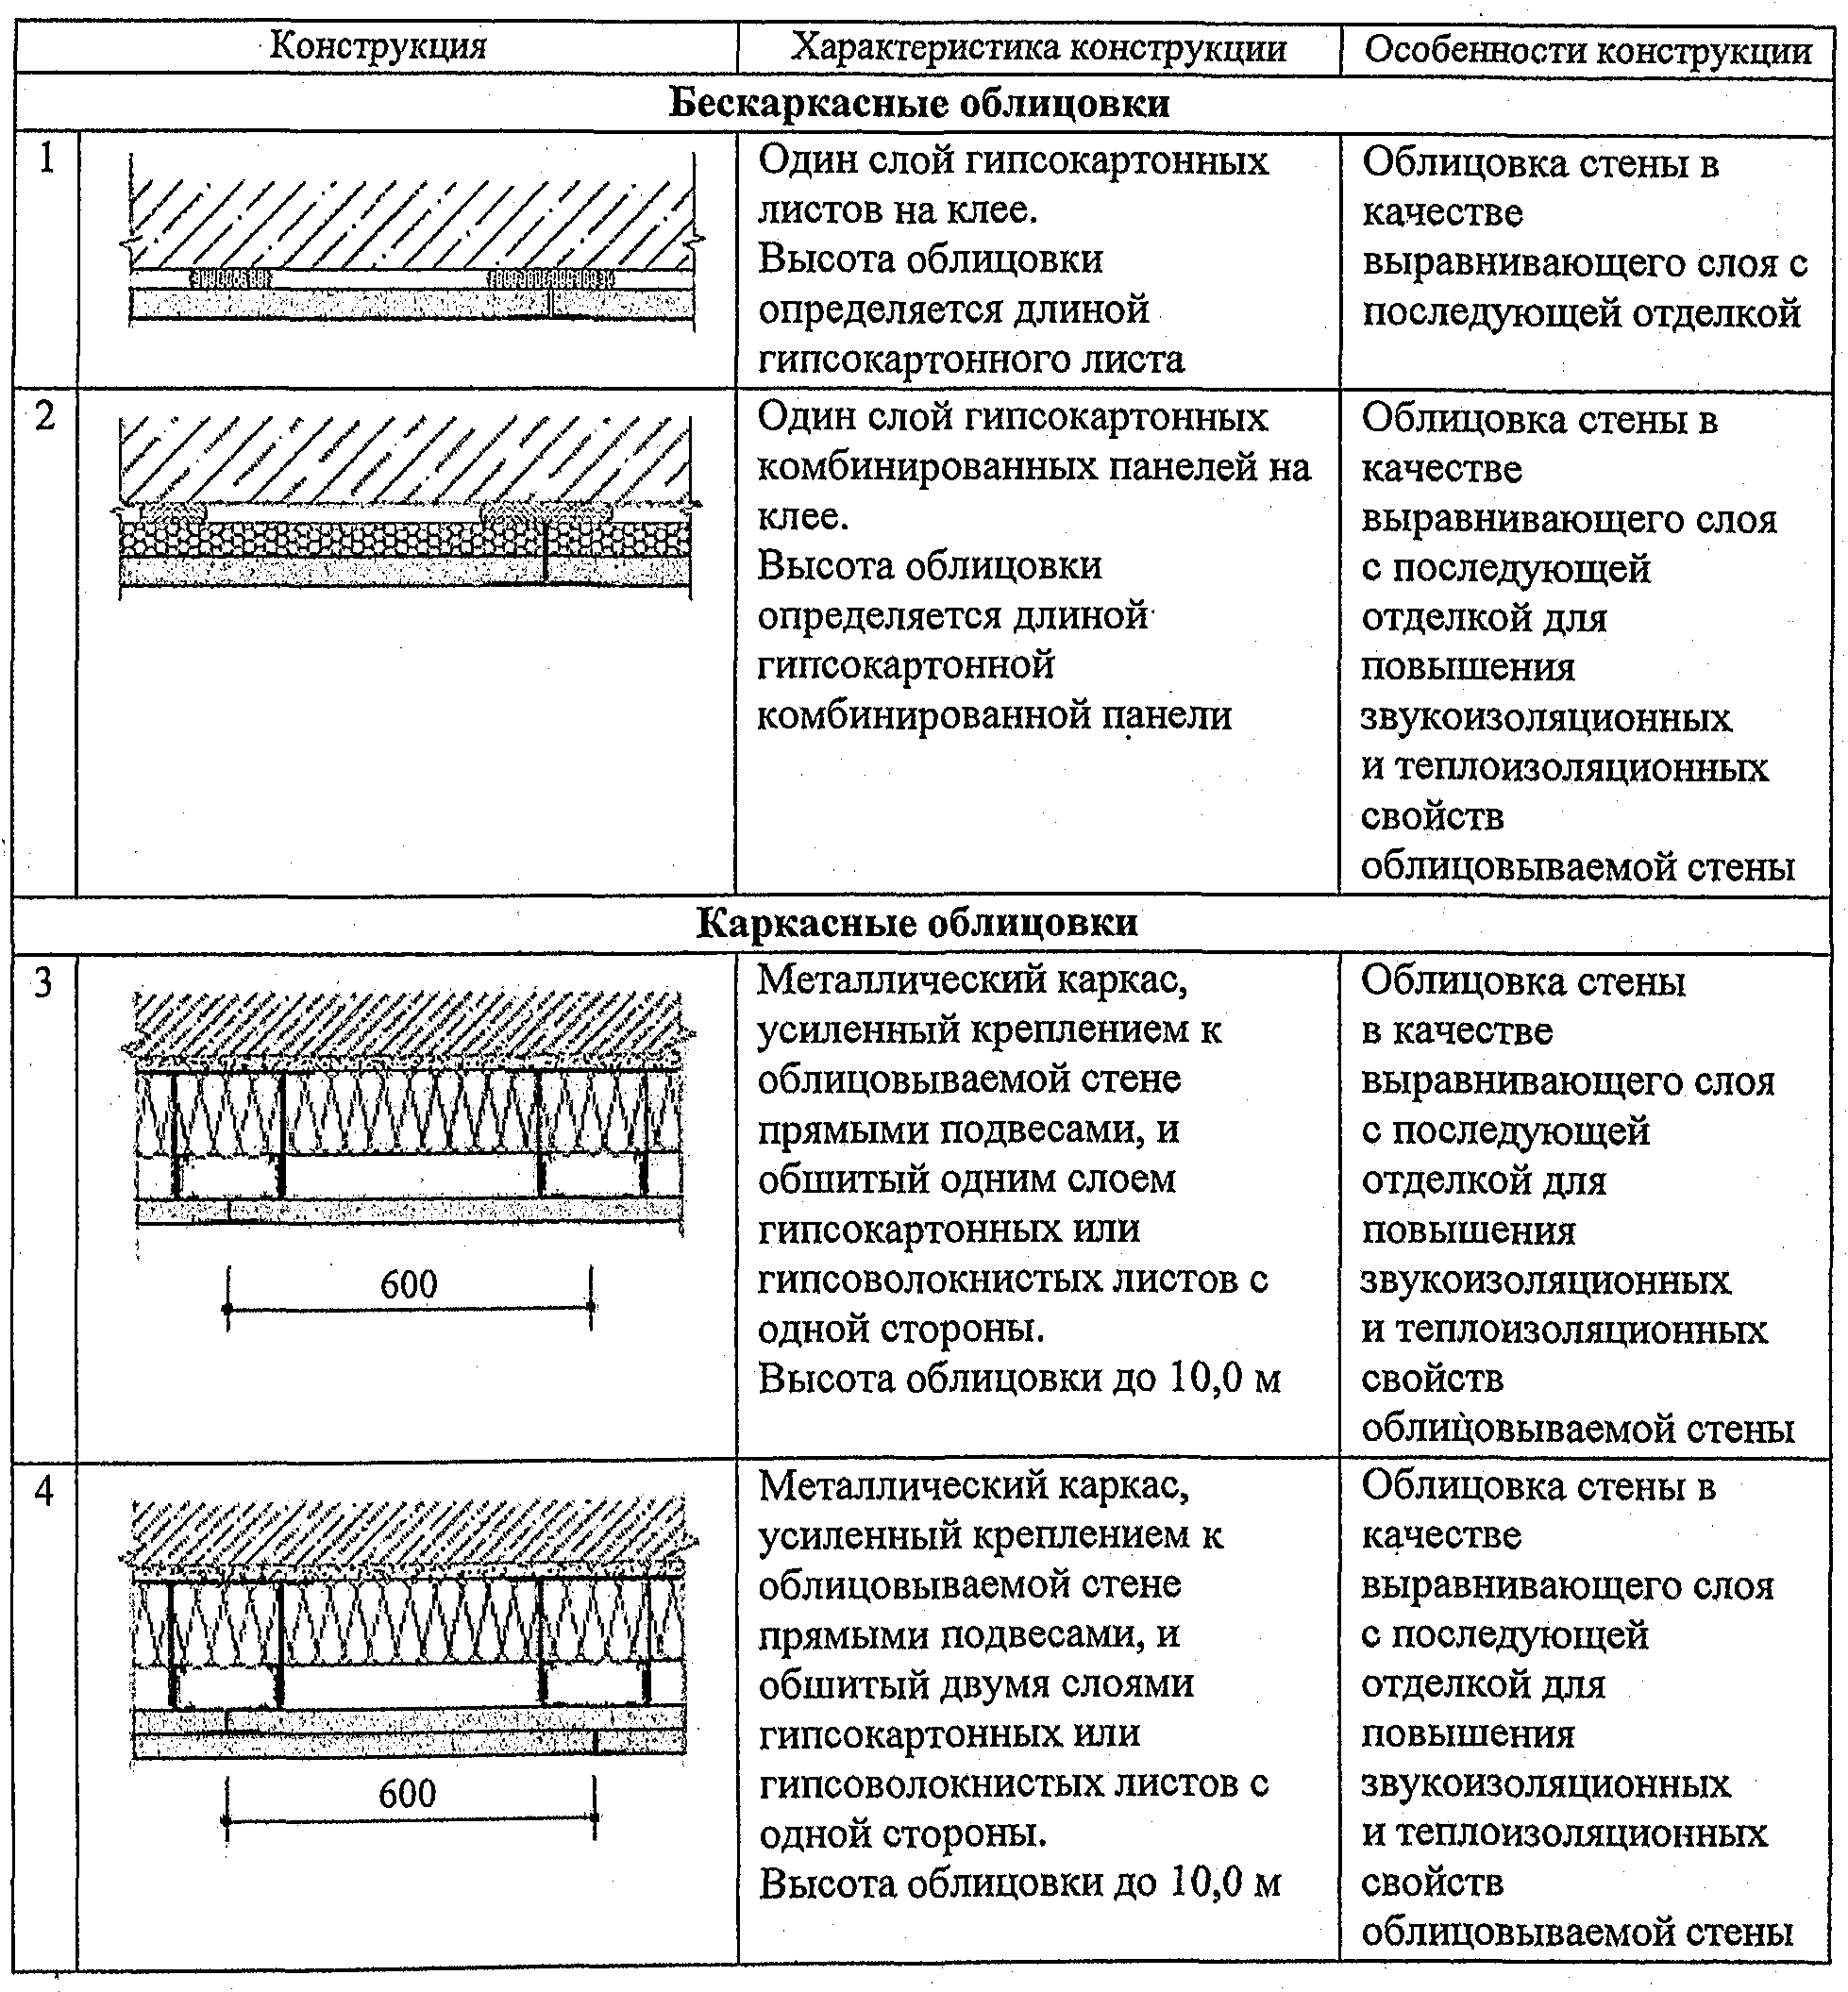
Окончание таблицы 10

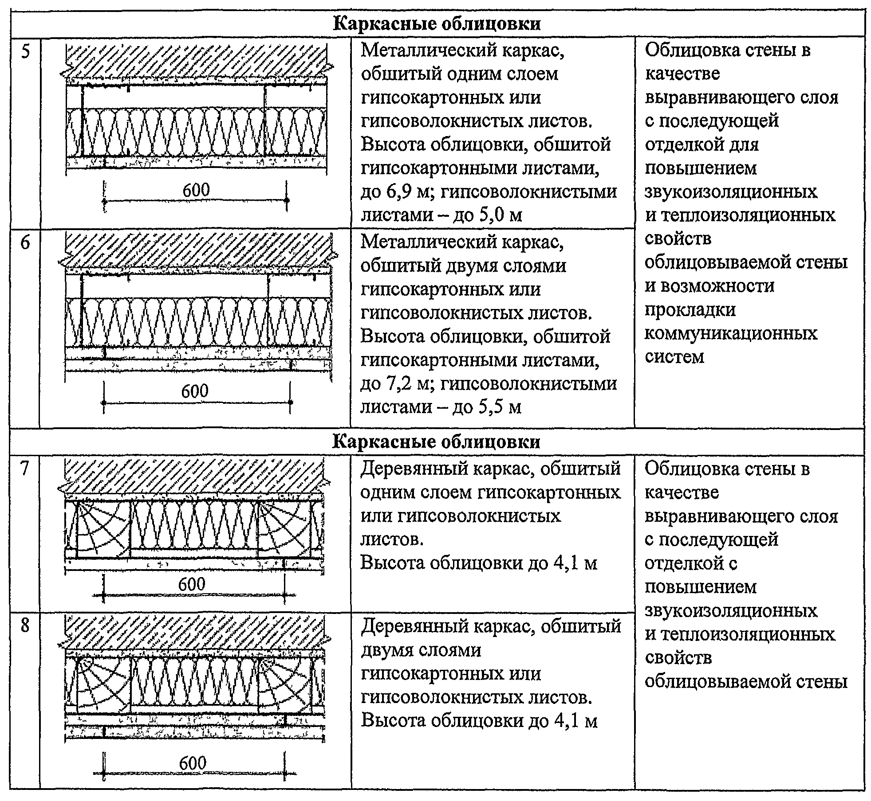
Металлический каркас для облицовки стен рекомендуется выполнять из:
потолочных профилей ПП 60/27, направляющих профилей ПН 28/27 и прямого подвеса - для конструкций 3 и 4 (таблица 10);
направляющих профилей ПН 75/40 (ПН 100/40) и стоечных профилей ПС 75/50 (ПС 100/50) - для конструкции 5 (таблица 10);
направляющих профилей ПН 50/40 (ПН 75/40, ПН 100/40) и стоечных профилей ПС 50/50 (ПС 75/50, ПС 100/50) - для конструкции 6 (таблица 10).
Для деревянного каркаса рекомендуется применять деревянный стоечный брус сечением 60 (80)х50 мм и направляющий брус сечением 60x40 мм.
Конструкции облицовки стен 1 и 2 (таблица 10) применяют при неровностях облицовываемой стены до 20 мм, конструкции 3, 4, 7 и 8 (таблица 10) - при неровностях облицовываемой стены до 100 мм, конструкции 5 и 6 (таблица 10) - при неровностях облицовываемой стены свыше 100 мм.
В помещениях с влажным режимом эксплуатации (ванные комнаты, санузлы и т.п.) следует предусматривать облицовку стен с каркасом из металлических профилей.

7.2.1 Обеспечение устойчивости

7.2.1.1 Устойчивость облицовок стен, при использовании конструкций по таблице 10, обеспечивается, если сечения элементов каркаса, шаг стоек, толщина листов обшивки и высота облицовок соответствуют значениям, указанными в таблицах 11 и 12. При использовании облицовок с характеристиками, отличающимися от приведенных в таблицах 11 и 12, максимальная высота облицовок стен должна быть определена расчетом.

Таблица 11 - Максимальная высота облицовки стены с обшивкой из гипсокартонных листов

Номер конструкции облицовки по таблице 10 | Тип стойки каркаса | Шаг стоек каркаса, мм | Максимальная высота облицовки, м
1 и 2 | - | - | Определяется длиной гипсокартонного листа
3 | ПП 60/27 | 600 | 10
 |  | 400
 |  | 300
4 | ПП 60/27 | 600 | 10
 |  | 400
 |  | 300
5 | ПС 75/50 | 600 | 4,8
 |  | 400 | 5,7
 |  | 300 | 6,0
 | ПС 100/50 | 600 | 6,0
 |  | 400 | 6,3
 |  | 300 | 6,9
6 | ПС 50/50 | 600 | 3,3
 |  | 400 | 3,9
 |  | 300 | 4,5
 | ПС 75/50 | 600 | 4,8
 |  | 400 | 5,7
 |  | 300 | 6,3
 | ПС 100/50 | 600 | 6,0
 |  | 400 | 6,6
 |  | 300 | 7,2
7 | 60x50 мм | 600 | 3,1
 | 80x50 мм |  | 4,1
8 | 60x50 мм | 600 | 3,1
 | 80x50 мм |  | 4,1

Таблица 12 - Максимальная высота облицовки стены с обшивкой из гипсоволокнистых листов

Номер конструкции облицовки по таблице 10 | Тип стойки каркаса | Шаг стоек каркаса, мм | Максимальная высота облицовки, м
3 | ПП 60/27 | 600 | 10
 |  | 400
 |  | 300
4 | ПП 60/27 | 600 | 10
 |  | 400
 |  | 300
5 | ПС 75/50 | 600 | 3,0
 |  | 400 | 3,5
 |  | 300 | 4,0
 | ПС 100/50 | 600 | 4,0
 |  | 400 | 4,5
 |  | 300 | 5,0
6 | ПС 50/50 | 600 | 2,6
 |  | 400 | 3,0
 |  | 300 | 3,3
 | ПС 75/50 | 600 | 3,5
 |  | 400 | 4,0
 |  | 300 | 4,5
 | ПС 100/50 | 600 | 4,25
 |  | 400 | 5,0
 |  | 300 | 5,5
7 | 60x50 мм | 600 | 3,1
 | 80x50 мм |  | 4,1
8 | 60x50 мм | 600 | 3,1
 | 80x50 мм |  | 4,1

7.2.2 Обеспечение требуемого сопротивления теплопередаче и пароизоляции

7.2.2.1 При облицовке наружных стен, утепляемых со стороны помещения, а также внутренних стен, разделяющих отапливаемые и неотапливаемые помещения, толщина слоя теплоизоляции должна быть определена расчетом по СП 50.13330, исходя из сопротивления теплопередаче, требуемого по условиям энергосбережения.

7.2.3 Обеспечение требуемой звукоизоляции облицовываемой стены

7.2.3.1 При облицовке поверхностей внутренних стен с нормируемым значением индекса изоляции воздушного шума расчетное значение индекса должны определять расчетом по СП 51.13330.
7.2.3.2 При необходимости определения фактических значений индекса изоляции воздушного шума облицованной стены, принятого конструктивного варианта облицовки, должны быть проведены испытания по ГОСТ 27296.

7.2.4 Обеспечение требуемых пожарно-технических характеристик

7.2.4.1 При использовании облицовок в качестве огнезащитного элемента, фактический предел огнестойкости таких стен следует определять испытаниями по ГОСТ 30247.1, а класс пожарной опасности - по ГОСТ 30403.
7.2.4.2 При выборе конструктивных схем облицовок рекомендуется учитывать, что применение облицовки из гипсоволокнистых листов толщиной 12,5 мм может обеспечивать увеличение предела огнестойкости стены на 15 мин и соответствующее увеличение временной характеристики пожарной опасности.

7.2.5 Конструктивные требования

7.2.5.1 Металлический каркас рекомендуется выполнять из профилей ПН 28/27 в комплекте с профилем ПП 60/27 или из комплекта профилей ПН и ПС. Каркас рекомендуется устанавливать с относом от стены. Каркас из профилей ПП 60/27 рекомендуется прикреплять непосредственно к существующей стене на прямых подвесах (рисунок 13).
7.2.5.2 Крепление направляющих профилей каркаса к несущим конструкциям осуществляют через уплотнительную ленту или герметик дюбелями с шагом не более 1000 мм, из расчета не менее трех креплений на один профиль.
Высота стоечных профилей должна быть меньше высоты помещения минимум на 10 мм, а в условиях сейсмики - не менее чем на 20 мм.
7.2.5.3 Крепление потолочных профилей к облицовываемой поверхности стены осуществляют прямыми подвесами, которые крепят через уплотнительную ленту дюбелями. Шаг установки подвесов должен быть не более 1500 мм. В целях облегчения выставления в плоскости потолочных профилей рекомендуется устанавливать подвесы с шагом около 900-1000 мм. Крайний верхний и крайний нижний подвесы устанавливают на расстоянии не более 150 мм от пола или потолка. На один потолочный профиль должно приходиться не менее трех подвесов.
7.2.5.4 Обшивку каркаса гипсокартонными или гипсоволокнистыми листами осуществляют аналогично обшивке перегородок. Под обшивкой утепленных стен должен быть расположен пароизоляционный слой.
7.2.5.5 В стенках стоечных профилей ПС при необходимости следует предусматривать отверстия для пропуска инженерных коммуникаций.
7.2.5.6 При необходимости повышения тепло- и звукоизоляционных свойств облицовываемой стены с обшивкой из гипсокартонных или гипсоволокнистых листов следует размещать тепло-, звукоизоляционные плитные материалы.
7.2.5.7 Вертикальные стыки гипсокартонных или гипсоволокнистых листов необходимо располагать на стоечных профилях. При двухслойной обшивке все стыки гипсокартонных или гипсоволокнистых листов первого слоя должны быть перекрыты вторым слоем листов обшивки.
7.2.5.8 Узлы сопряжения облицовки стен с оконными и дверными проемами представлены на рисунке 14.
7.2.5.9 При облицовке стен керамической плиткой шаг стоек каркаса должен быть не более 400 мм, а обшивку из гипсокартонных или гипсоволокнистых листов следует предусматривать двухслойной.
7.2.5.10 При выполнении бескаркасной облицовки закрепляют гипсокартонные листы или гипсокартонные комбинированные панели к поверхности стены с помощью гипсового клея или шпаклевки.

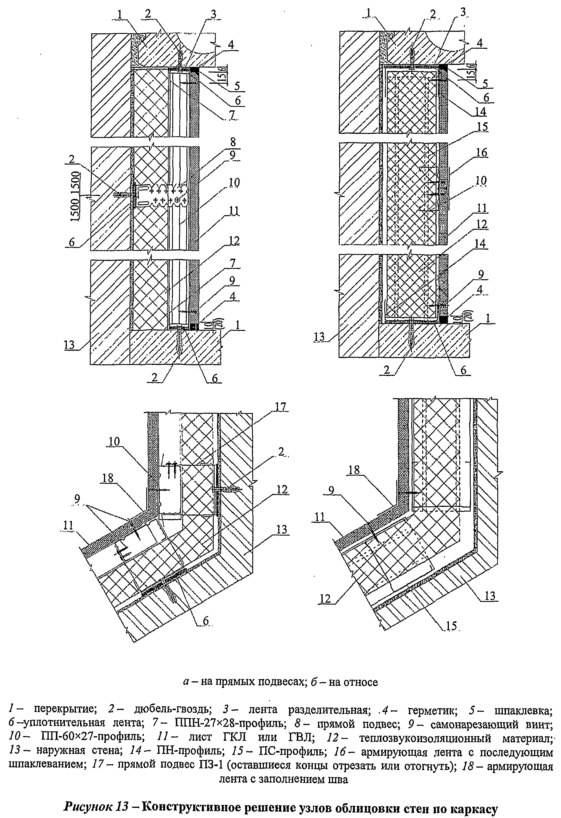
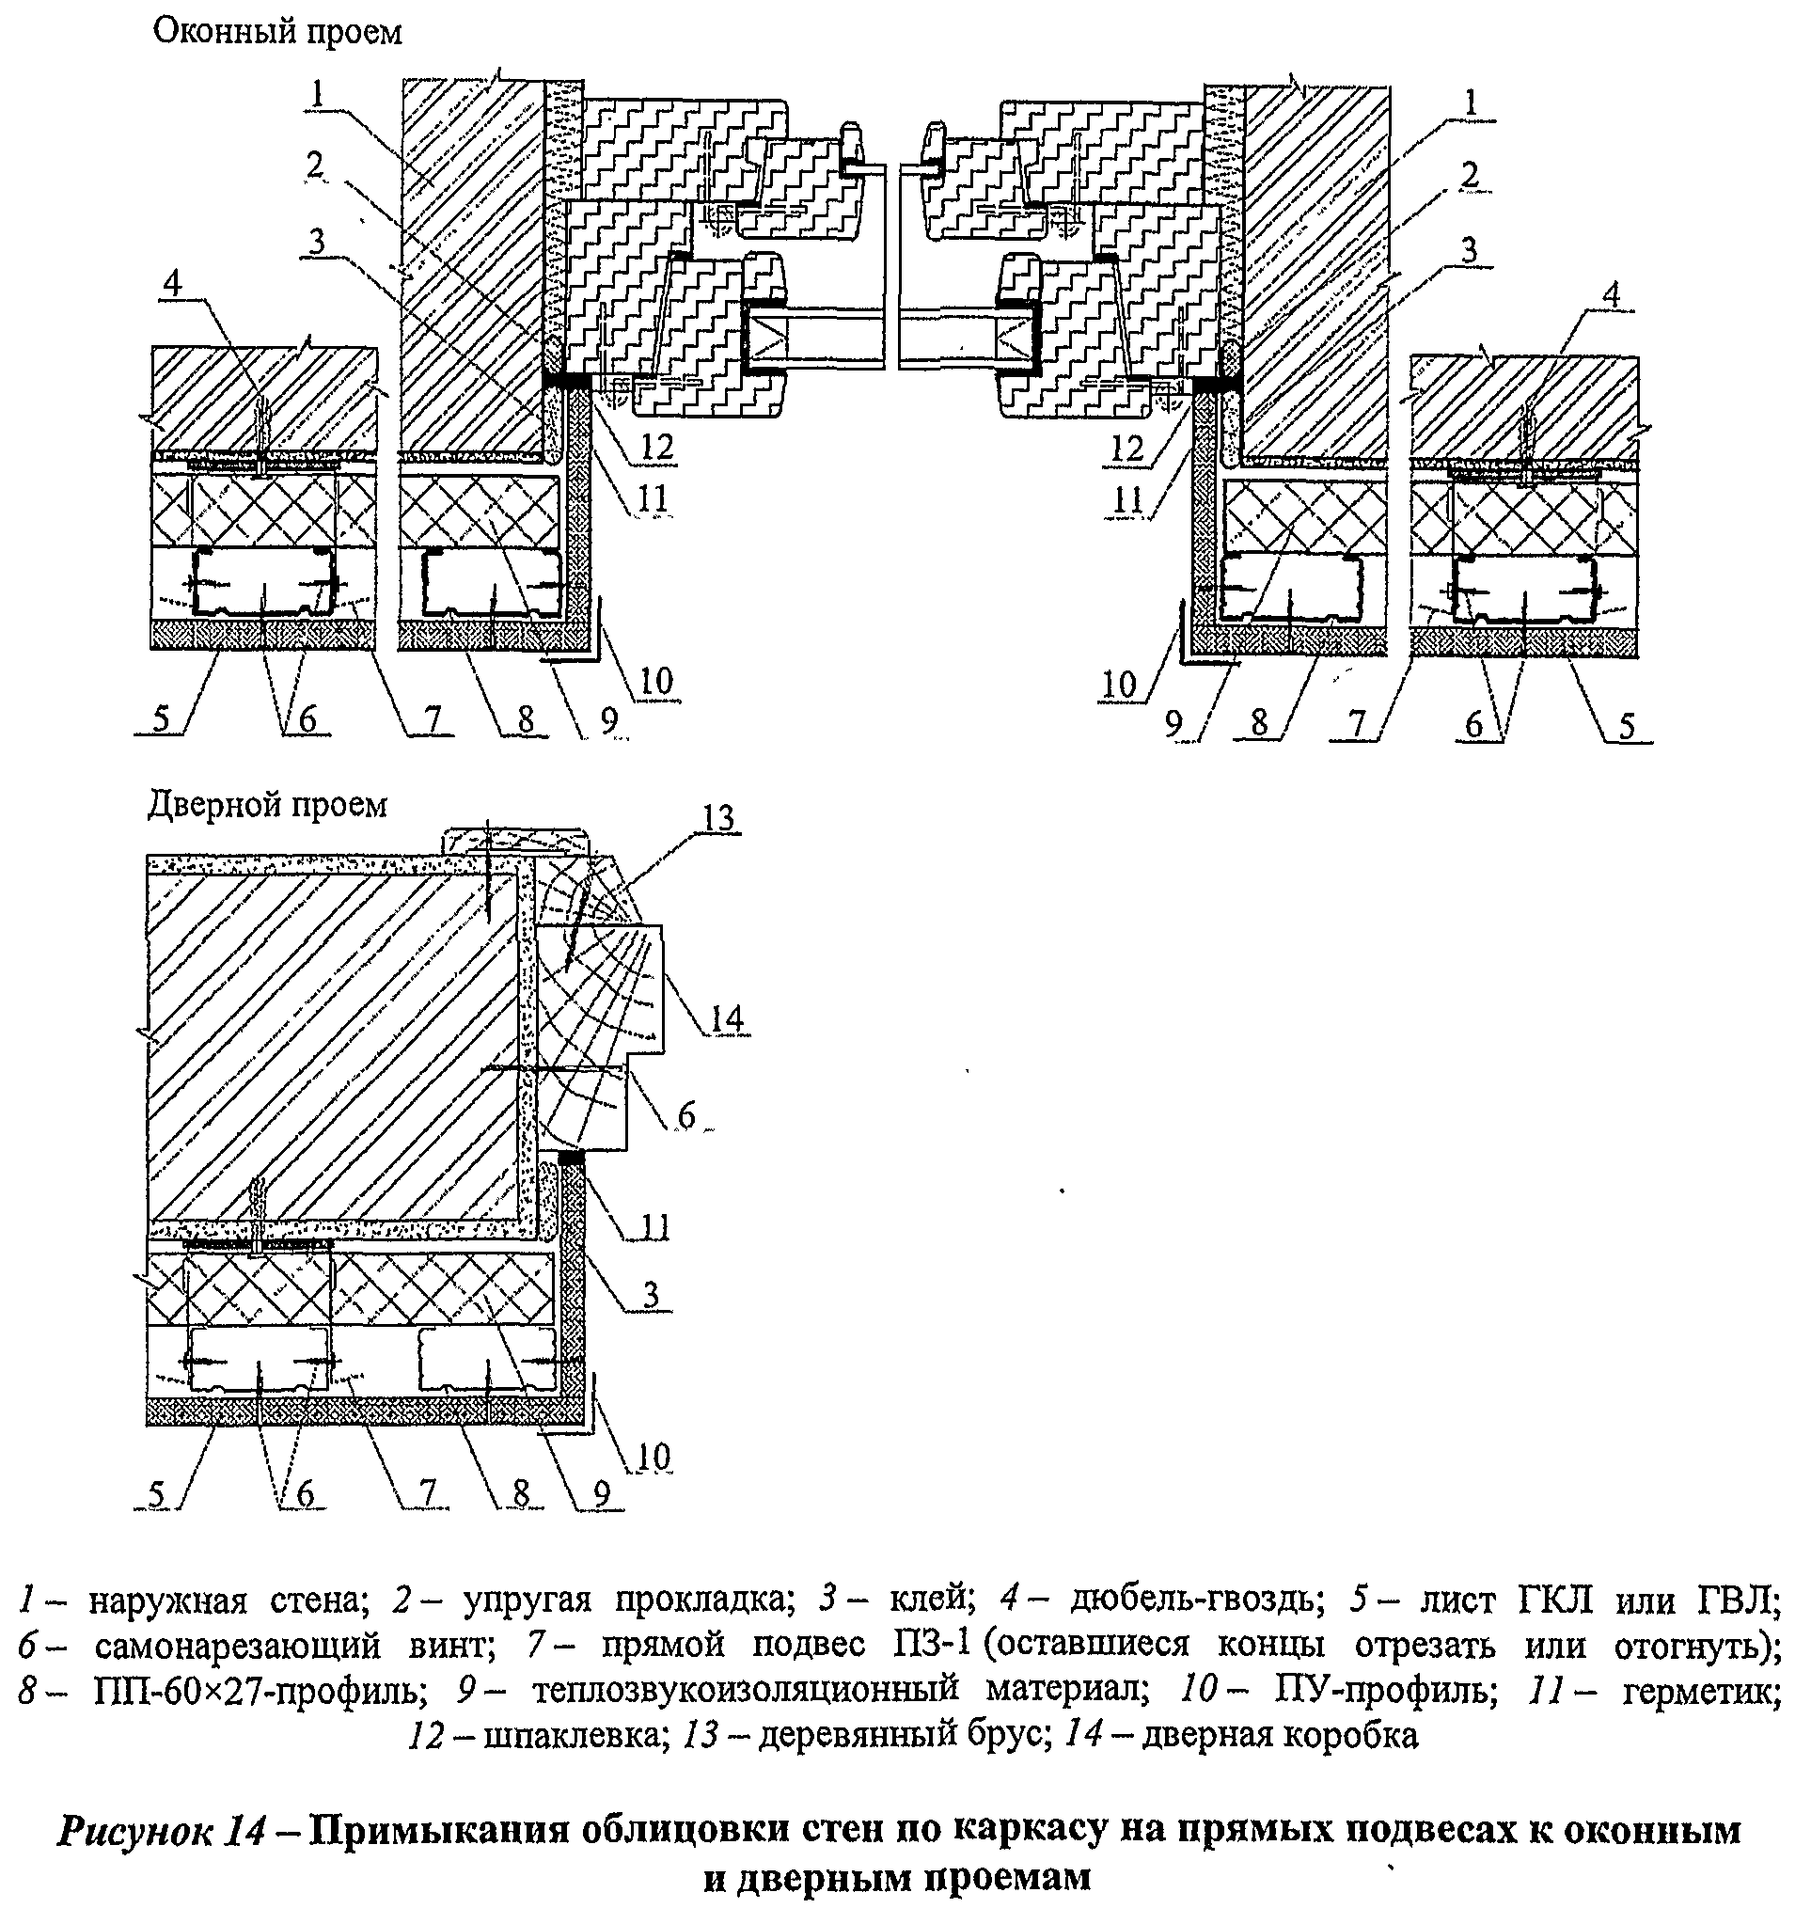
7.2.5.11 При ровной поверхности стены приклейку гипсокартонных листов осуществляют с помощью гипсовой шпаклевки, которую наносят сплошными тонкими полосами по периметру гипсокартонного листа и дополнительно вдоль посередине листа (рисунок 15, а).
7.2.5.12 При неровности основания до 20 мм листы наклеивают с помощью гипсового клея, который мастерком наносят по периметру и по центру гипсокартонных листов кучками с интервалом 300-350 мм (рисунок 15, б).
7.2.5.13 При неровности основания свыше 20 мм для формирования ровной плоскости следует предварительно наклеивать полосы из гипсокартонных листов шириной 100 мм с помощью гипсового клея. На приклеенные полосы из гипсокартонных листов с помощью тонкого слоя гипсовой шпаклевки крепят основные листы (рисунок 15, в).

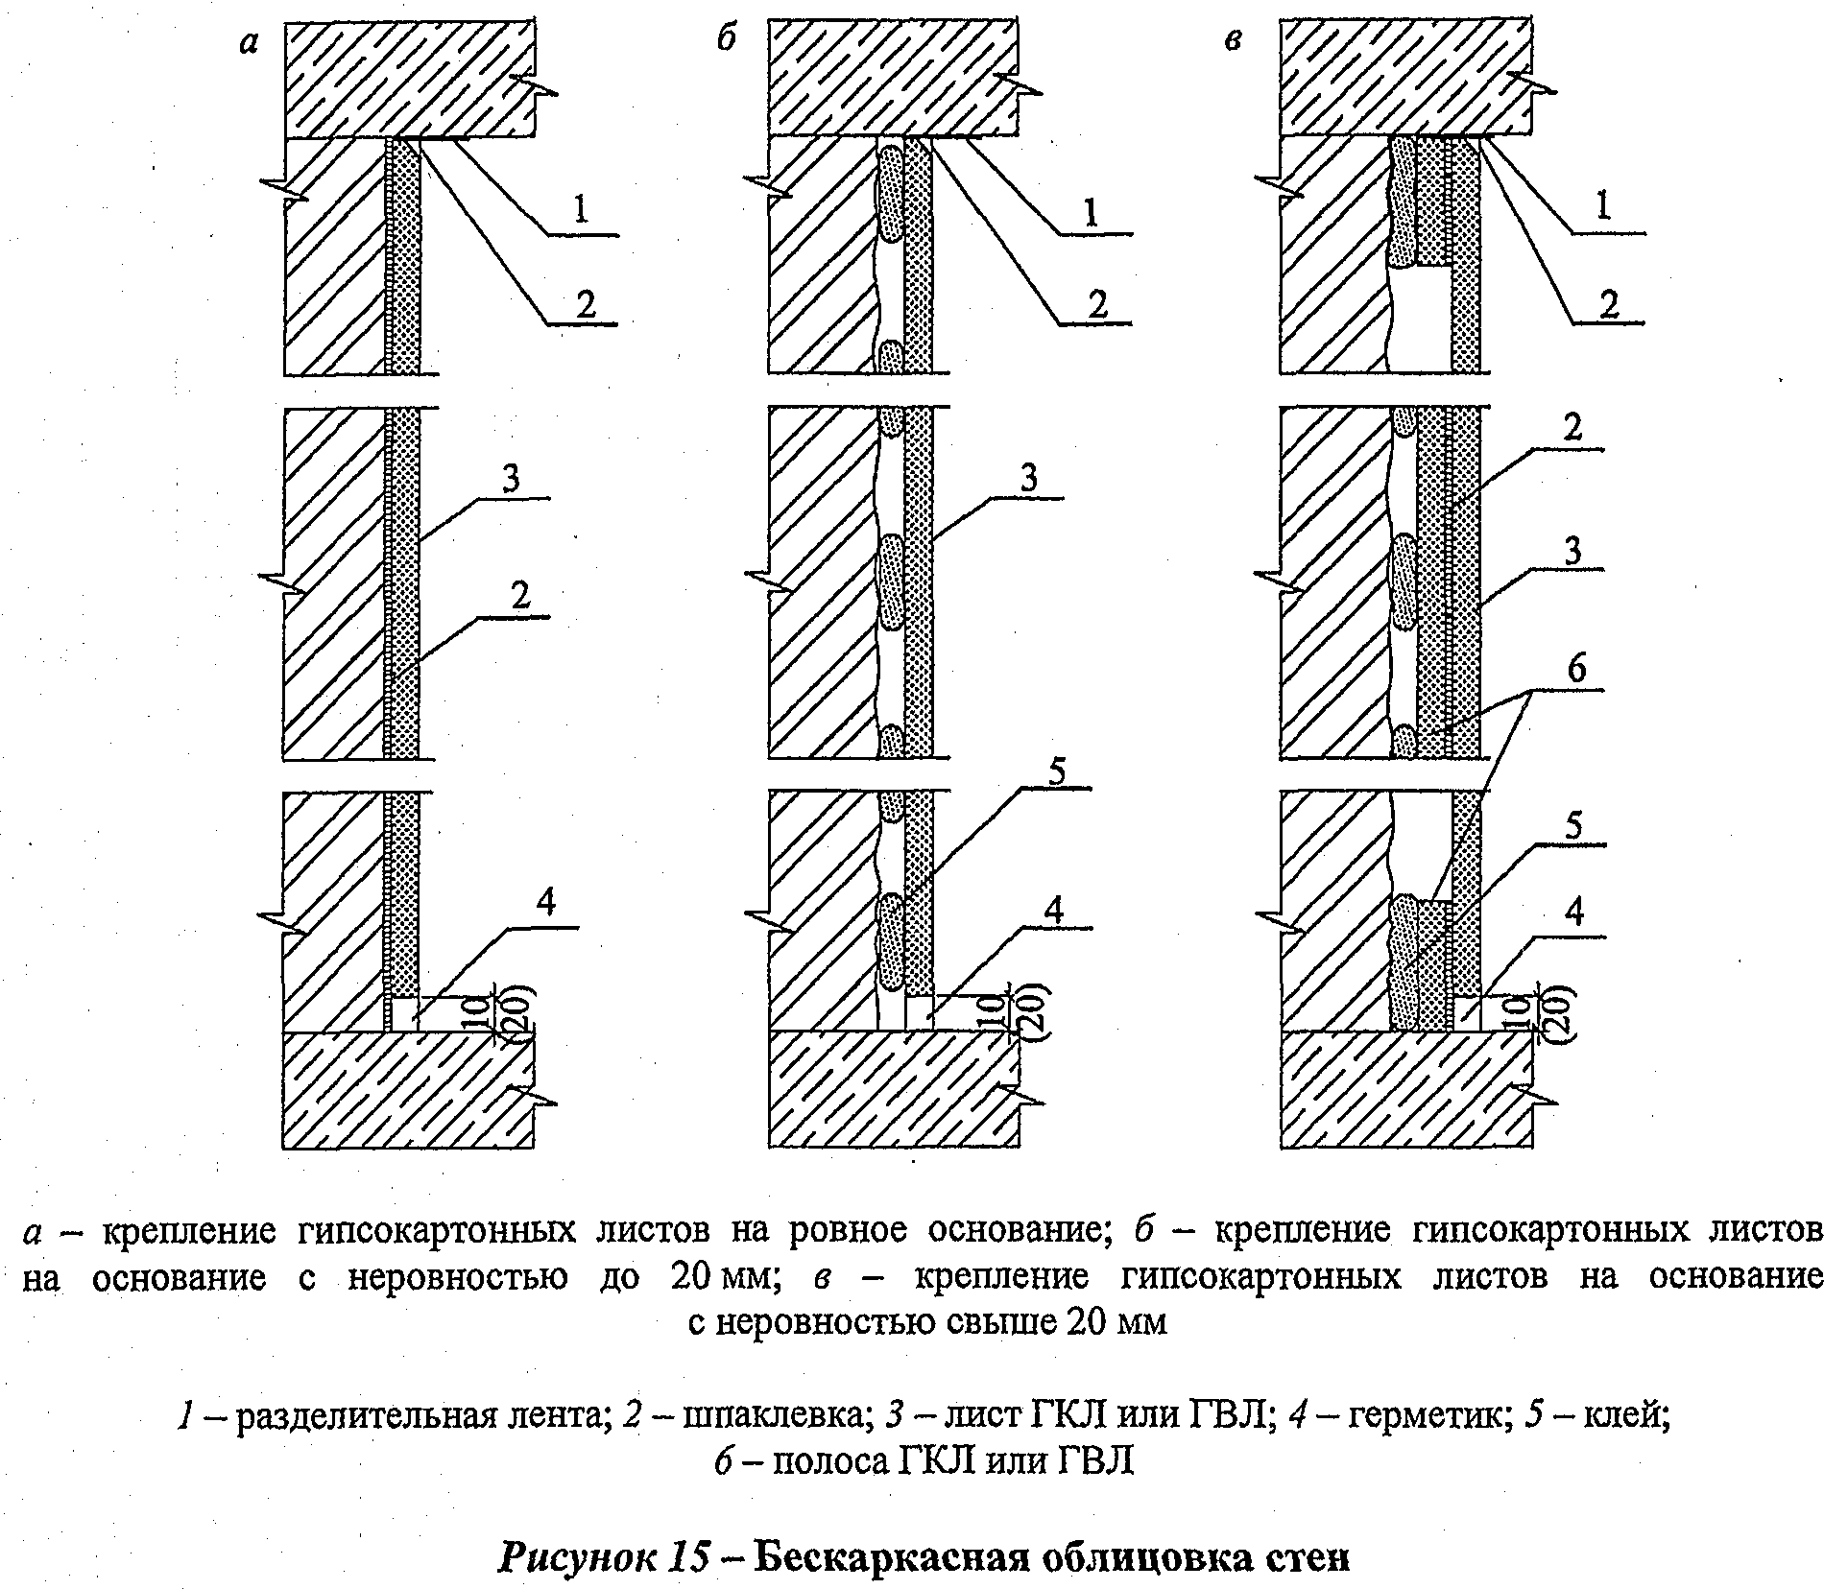
7.2.5.14 Если наклеивают гипсокартонный лист толщиной 12,5 мм, то по его центру наносят один продольный ряд (полоса) шпаклевки или клея. При толщине листа 9,5 мм - два продольных ряда (полосы).
7.2.5.15 В местах примыкания к оконным и дверным проемам, подоконникам - клей должен быть нанесен на всю поверхность гипсокартонного листа.
7.2.5.16 При устройстве каркасной облицовки стены в местах расположения температурных швов в здании, а также при длине облицовки более 15 м следует предусматривать температурные (деформационные) швы (рисунок 16).
7.2.5.17 При устройстве бескаркасной облицовки стены температурные (деформационные) швы следует устраивать в местах температурных швов зданий.
7.2.5.18 Места сопряжения облицовки стен с инженерно-техническими, санитарно-техническими и электротехническими коммуникациями диаметром более 60 мм следует выполнять в соответствии с требованиями 7.1.4.6.
7.2.5.19 В каркасных облицовках стен крепление навесного оборудования следует выполнять в соответствии с требованиями, приведенными в 7.1.5.21-7.1.5.25.
7.2.5.20 В бескаркасных облицовках стен грузы массой более 15 кг крепят к базовой стене с помощью дюбелей и анкеров, выбираемых в зависимости от их несущей способности, массы груза и материала базовой стены (раздел 6).

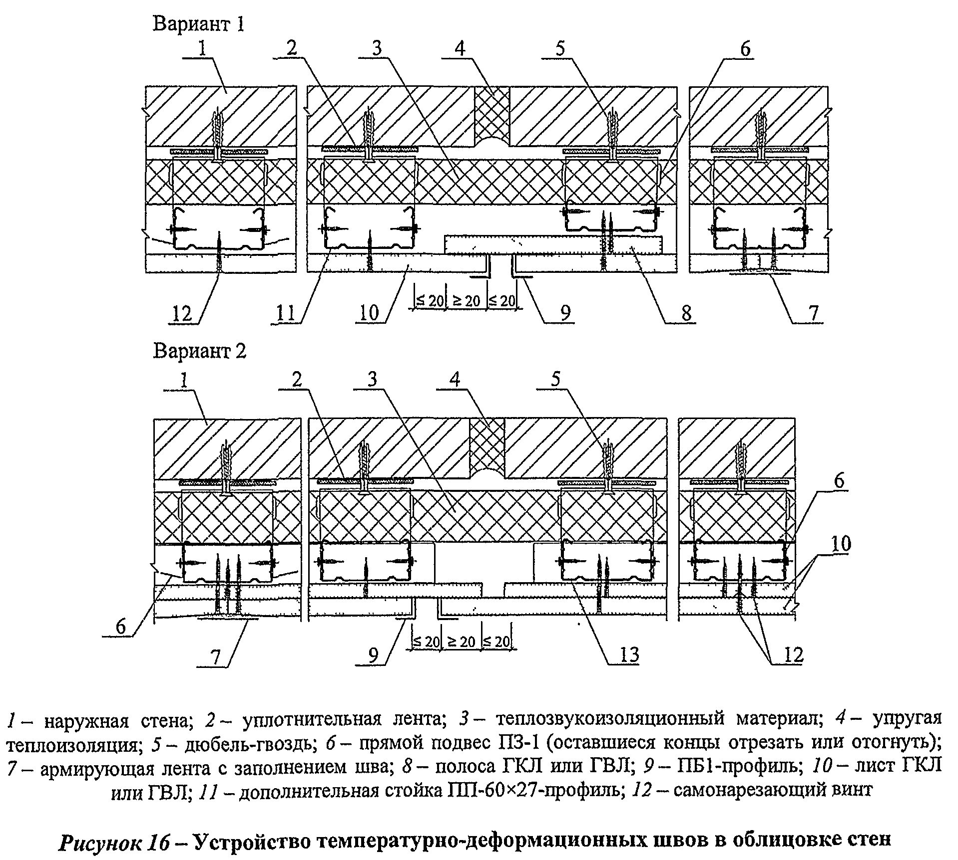

7.3 Коммуникационные шахты

7.3.1 Конструктивное решение ограждения коммуникационных шахт, а также мест пропуска трубопроводов аналогично облицовке стен с обшивкой из гипсокартонных или гипсоволокнистых листов по металлическому каркасу. Рекомендуемое конструктивное решение обрамления трубопроводов, размещаемых вдоль капитальной стены или перегородки, показано на рисунке 17, а конструктивное решение вертикальных коммуникационных шахт - на рисунке 18.
7.3.2 В зависимости от требований тепло- и огнезащиты может быть предусмотрена обшивка гипсокартонными или гипсоволокнистыми листами в один или два слоя при толщине листа 12,5 мм или в один слой при толщине листа 24 мм с применением минераловатной теплоизоляции толщиной от 30 до 80 мм.
7.3.3 Для обеспечения доступа к коммуникациям в ограждении шахты предусматривают ревизионные люки (рисунок 19), конструктивные решения которых должны обеспечивать тепло- и огнезащитные качества не ниже, чем у ограждения в целом.

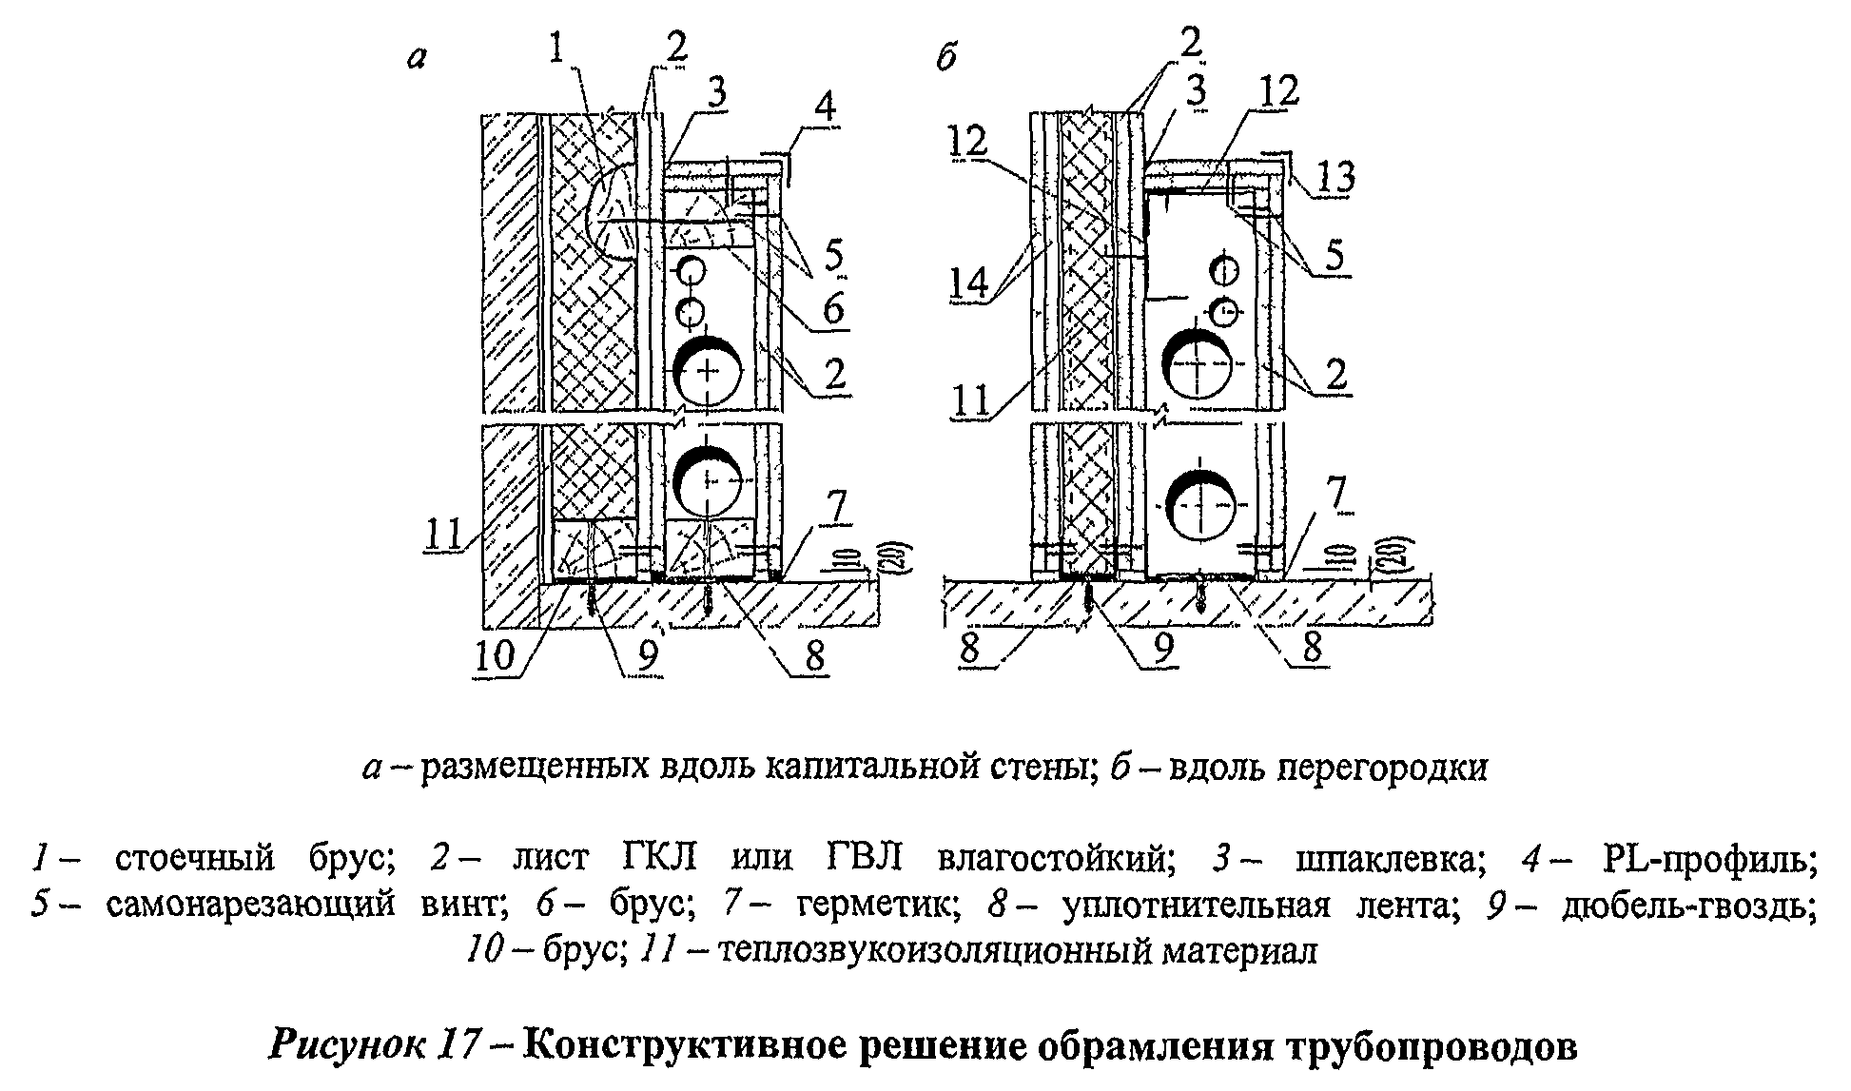
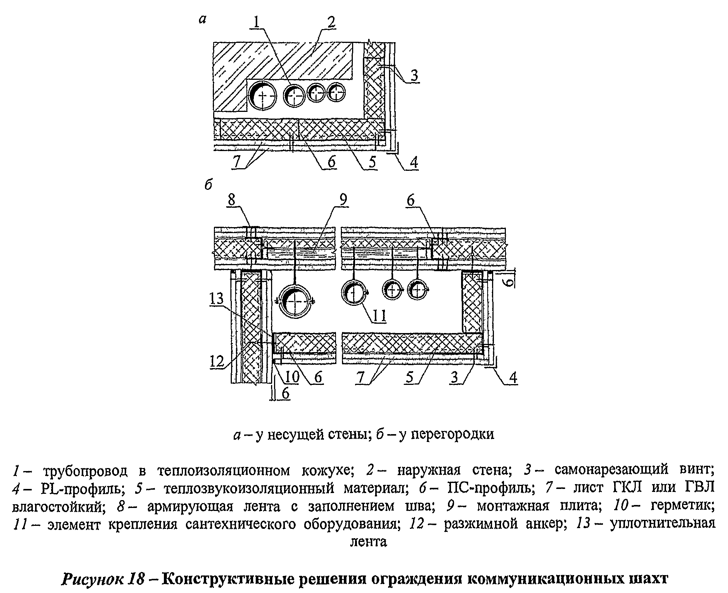
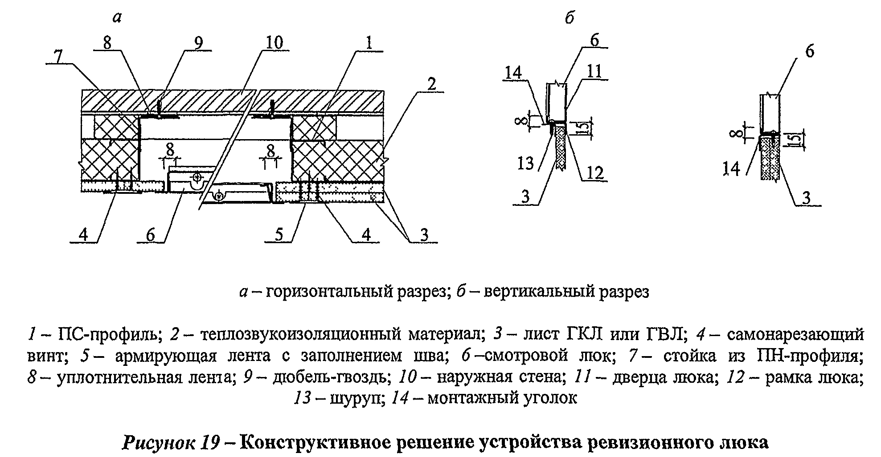
7.3.4 Не допускается установка электрических коробок в перегородках друг напротив друга. Минимальное допустимое смещение должно составлять не менее 150 мм.
7.3.5 Огнестойкость ограждений коммуникационных шахт, включая места пропуска трубопроводов, должна быть равна по СП 60.13330 и [1].
Огнестойкость конструкций ограждений определяют по ГОСТ 30247.1.

7.4 Подвесные потолки

Подвесные потолки включают в себя металлический или деревянный каркас, подвешенный к конструкциям перекрытия или покрытия (базовому потолку), и обшивку из гипсокартонных или гипсоволокнистых листов.
Подвесные потолки предназначены для повышения предела огнестойкости перекрытий и покрытий, улучшения тепло- и звукоизоляции, скрытия электропроводки и других инженерных коммуникаций, а также для декоративной и акустической отделки помещений. Область применения подвесных потолков ограничена областью применения гипсокартонных и гипсоволокнистых листов в зданиях.
Деревянный каркас выполняют из антисептированных и антиперированных брусков влажностью не более 12%.
Рекомендуемые для применения конструкции подвесных потолков приведены в таблице 13.
Каркас подвесного потолка следует проектировать преимущественно двухосным с размещением профилей (брусков) в одном (конструкция 4 по таблице 13) или двух (конструкции 2 и 5 по таблице 13) уровнях. Одноосный каркас (конструкции 1 и 3 по таблице 13) рекомендуется применять при небольших площадях потолка.
В помещениях с влажным режимом эксплуатации (ванные комнаты, санузлы и т.п.) следует предусматривать подвесные потолки с каркасом из металлических профилей.
Длину основного профиля (бруска) в подвесных потолках по конструкциям 1 и 3 (таблица 13) следует принимать на 10 мм меньше соответствующего размера помещения.

Таблица 13

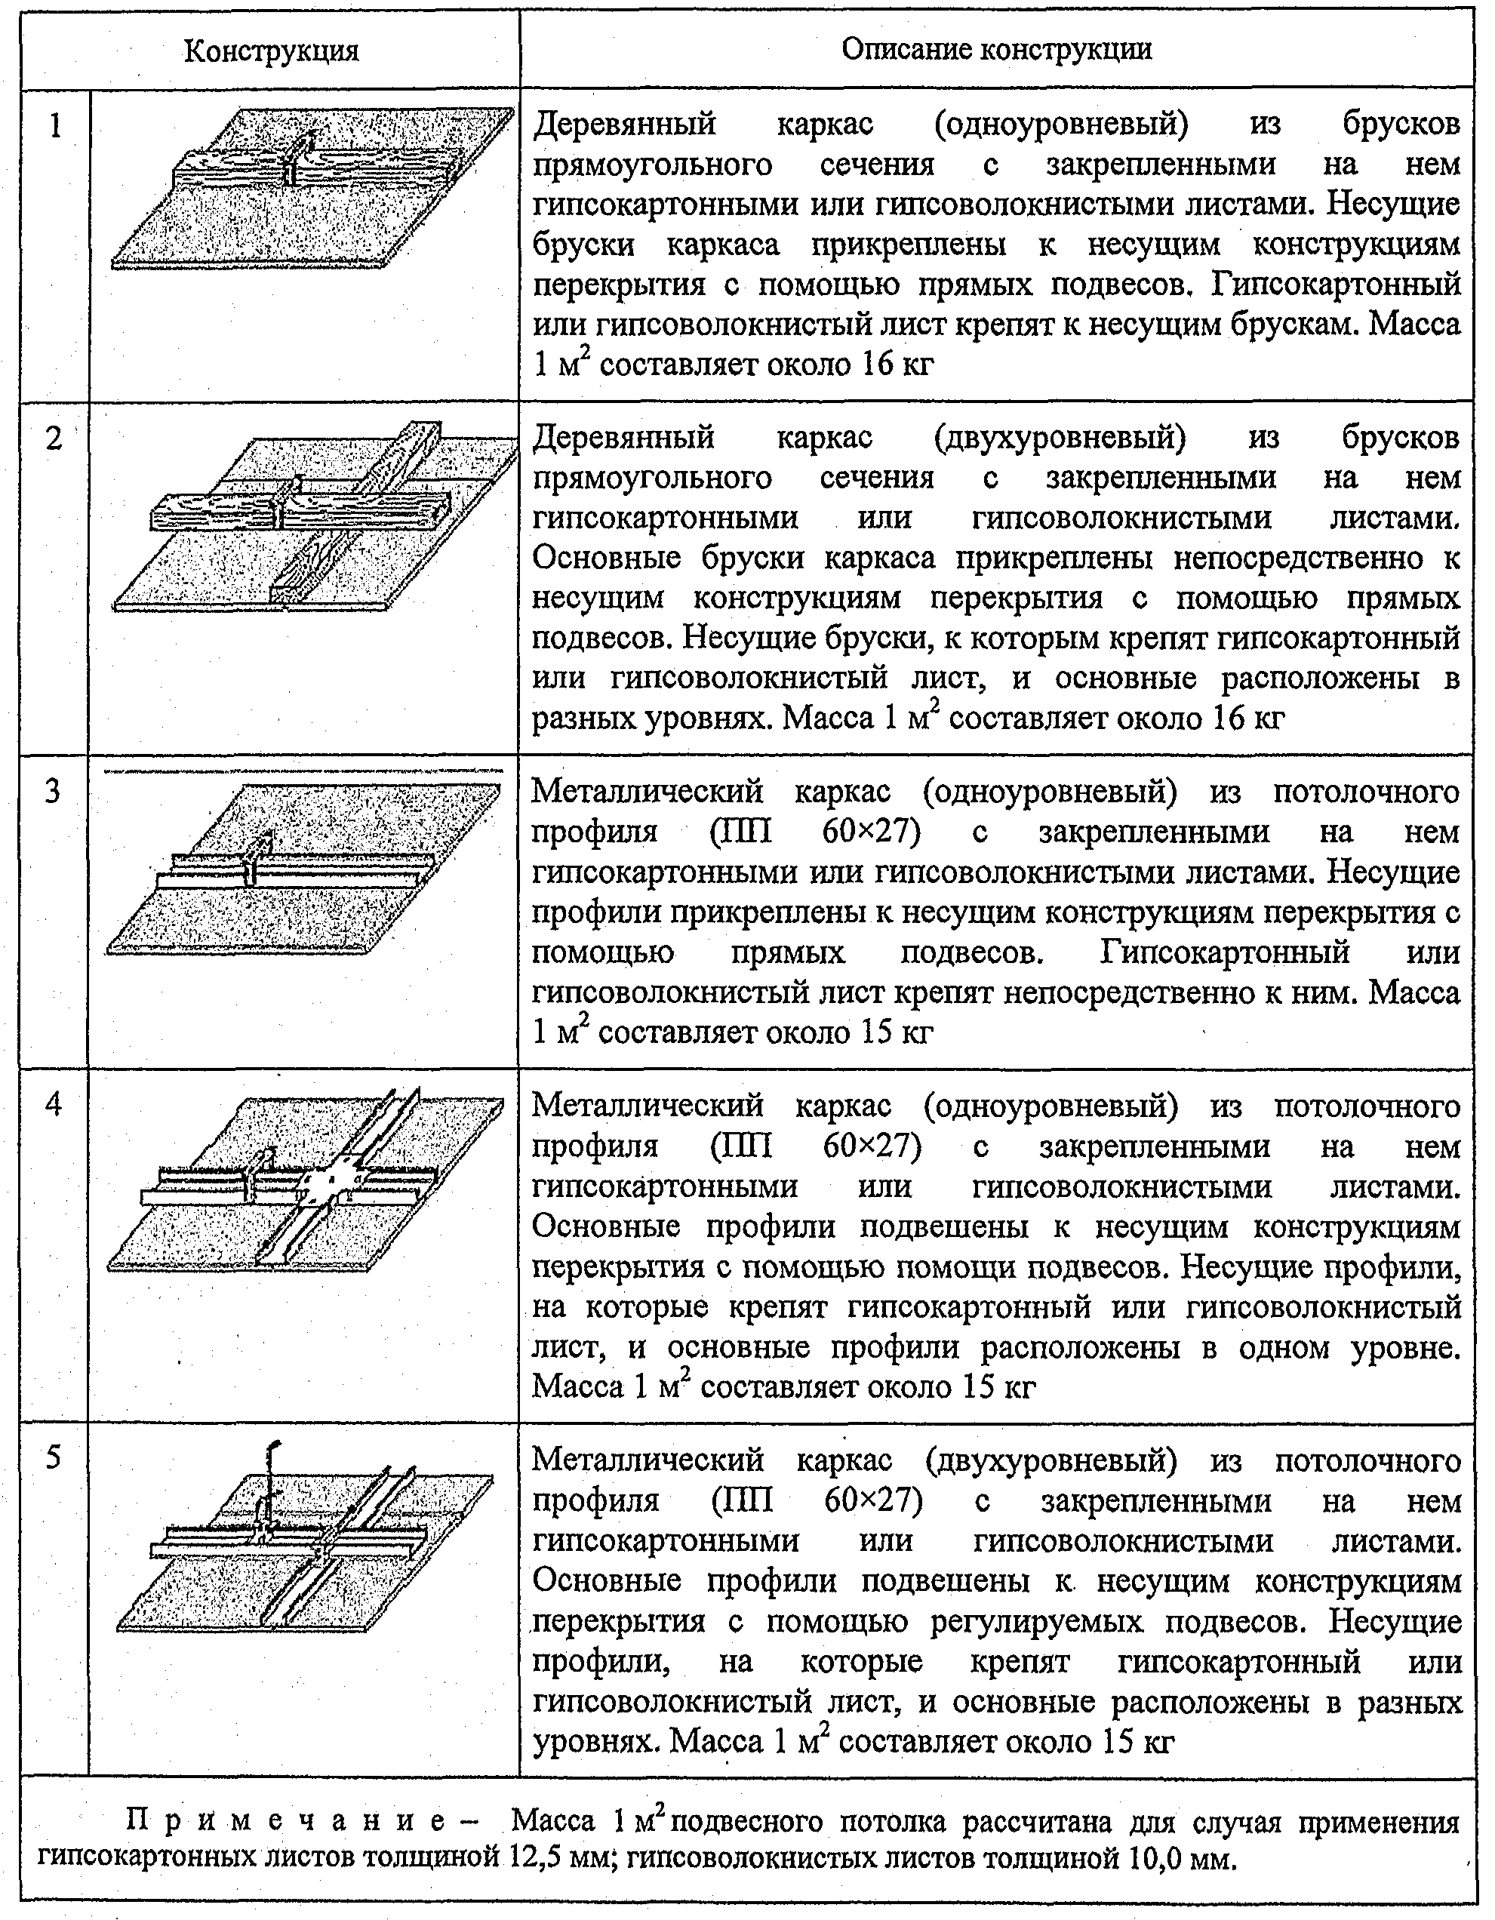

7.4.1 Обеспечение устойчивости

7.4.1.1 Шаг подвесов и основных профилей или брусков для различных конструкций потолков рекомендуется подбирать по таблице 14. При этом нагрузку от собственного веса потолка в зависимости от толщины обшивки допускается определять по графику рисунка 20.

Таблица 14

Номер конструкции подвесного потолка по таблице 13 | Вид и толщина листов обшивки | Межосевое расстояние основных профилей (брусков), мм | Расстояние между подвесами (дюбелями), мм, для нагрузки, 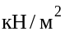 |  |  | Максимальное межосевое расстояние несущих профилей (брусков), мм
Номер конструкции подвесного потолка по таблице 13 | Вид и толщина листов обшивки | Межосевое расстояние основных профилей (брусков), мм | 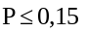 | 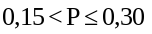 | 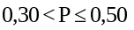
1 | ГКЛ - 12,5 мм или ГВЛ - 10,0 мм | - | 850 | 750 | 600 | -
2 | ГКЛ - 12,5 мм или ГВЛ - 10,0 мм | 500 | 1200 | 950 | 800 | 500  (при поперечном монтаже ГКЛ и ГВЛ)
2 | ГКЛ - 12,5 мм или ГВЛ - 10,0 мм | 600 | 1150 | 900 | 750 | 500  (при поперечном монтаже ГКЛ и ГВЛ)
2 | ГКЛ - 12,5 мм или ГВЛ - 10,0 мм | 700 | 1050 | 850 | 700 | 500  (при поперечном монтаже ГКЛ и ГВЛ)
2 | ГКЛ - 12,5 мм или ГВЛ - 10,0 мм | 800 | 1050 | 800 | - | 500  (при поперечном монтаже ГКЛ и ГВЛ)
2 | ГКЛ - 12,5 мм или ГВЛ - 10,0 мм | 900 | 1000 | 800 | - | 500  (при поперечном монтаже ГКЛ и ГВЛ)
2 | ГКЛ - 12,5 мм или ГВЛ - 10,0 мм | 1000 | 950 | - | - | 500  (при поперечном монтаже ГКЛ и ГВЛ)
2 | ГКЛ - 12,5 мм или ГВЛ - 10,0 мм | 1100 | 900 | - | - | 500  (при поперечном монтаже ГКЛ и ГВЛ)
2 | ГКЛ - 12,5 мм или ГВЛ - 10,0 мм | 1200 | 900 | - | - | 500  (при поперечном монтаже ГКЛ и ГВЛ)
3 | ГКЛ - 12,5 мм или ГВЛ - 10,0 мм | - | 1000 | 1000 | 750 | -
4 | ГКЛ - 12,5 мм или ГВЛ - 10,0 мм | 500 | 1200 | 950 | 800 | 500  (при поперечном монтаже ГКЛ и ГВЛ)
4 | ГКЛ - 12,5 мм или ГВЛ - 10,0 мм | 600 | 1150 | 900 | 750 | 500  (при поперечном монтаже ГКЛ и ГВЛ)
4 | ГКЛ - 12,5 мм или ГВЛ - 10,0 мм | 700 | 1100 | 850 | 700 | 500  (при поперечном монтаже ГКЛ и ГВЛ)
4 | ГКЛ - 12,5 мм или ГВЛ - 10,0 мм | 800 | 1050 | 800 | 700 | 500  (при поперечном монтаже ГКЛ и ГВЛ)
4 | ГКЛ - 12,5 мм или ГВЛ - 10,0 мм | 900 | 1000 | 800 | - | 500  (при поперечном монтаже ГКЛ и ГВЛ)
4 | ГКЛ - 12,5 мм или ГВЛ - 10,0 мм | 1000 | 950 | 750 | - | 500  (при поперечном монтаже ГКЛ и ГВЛ)
4 | ГКЛ - 12,5 мм или ГВЛ - 10,0 мм | 1100 | 900 | 750 | - | 500  (при поперечном монтаже ГКЛ и ГВЛ)
4 | ГКЛ - 12,5 мм или ГВЛ - 10,0 мм | 1200 | 900 | - | - | 500  (при поперечном монтаже ГКЛ и ГВЛ)
5 | ГКЛ - 12,5 мм или ГВЛ - 10,0 мм | 1200 | 1100 | 650 | - | 500  (при поперечном монтаже ГКЛ и ГВЛ)
5 | ГКЛ - 12,5 мм или ГВЛ - 10,0 мм | 1200 | - | - | 650 | 400  (при продольном монтаже ГКЛ и ГВЛ)

7.4.1.2 Шаг несущих профилей или брусков каркаса рекомендуется принимать равным 500 мм при поперечном размещении гипсокартонных или гипсоволокнистых листов и 400 мм при продольном размещении их относительно несущих профилей или брусков каркаса.
7.4.1.3 В подвесных потолках расстояние между крайним основным бруском деревянного каркаса или крайним основным профилем металлического каркаса и стеной должно быть не более 100 мм, в потолках с двухуровневым металлическим каркасом расстояние между крайним основным профилем и стеной должно быть также не более 100 мм, а при одноуровневом металлическом каркасе - не более 1170 мм, что соответствует ширине гипсокартонного или гипсоволокнистого листа с прямыми кромками (рисунок 20).

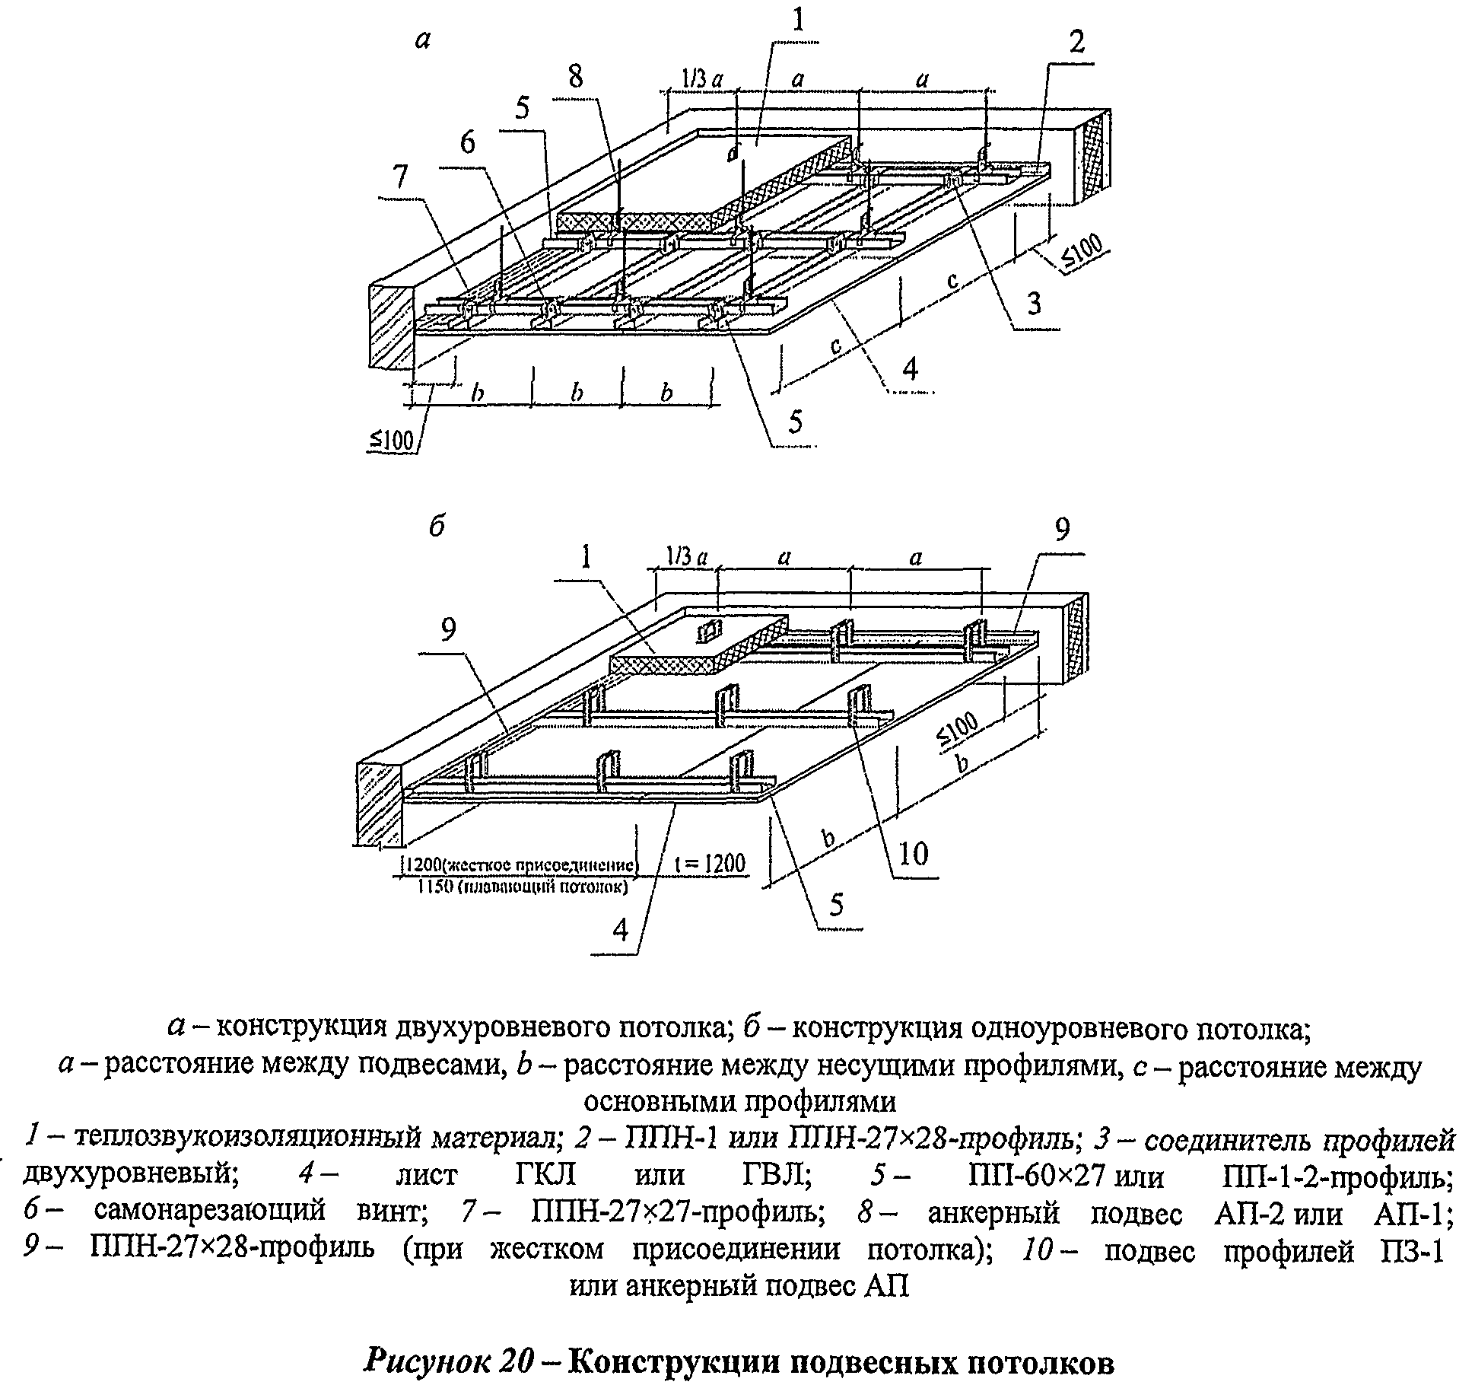

7.4.2 Обеспечение требуемого сопротивления теплопередаче и звукоизоляционной способности

7.4.2.1 Требуемые значения теплотехнических характеристик и показателей звукоизоляции конструкций перекрытий и покрытий с подвесными потолками обеспечивают аналогично приведенным в 7.2.2 для облицовок стен. При этом изоляционный материал следует выбирать с учетом ограничений, установленных в 7.4.3.7 и 7.4.4.1.

7.4.3 Обеспечение требуемых пожарно-технических характеристик

7.4.3.1 Предел огнестойкости подвесного потолка не нормируют, но при необходимости определяют по ГОСТ Р 53298.
Класс пожарной опасности подвесного потолка по ГОСТ 30403 должен быть не ниже требуемого для конструкции, к которой его крепят. При этом время теплового воздействия на образец подвесного потолка определяется временем его обрушения.
7.4.3.2 Класс пожарной опасности подвесного потолка с металлическим каркасом и негорючим теплоизоляционным материалом можно без испытаний принимать К0, с деревянным каркасом - К3.
7.4.3.3 Для повышения предела огнестойкости или снижения пожарной опасности перекрытий и покрытий следует применять подвесные потолки с пределом огнестойкости не менее EI 15 при классе пожарной опасности К0.
7.4.3.4 Предел огнестойкости и класс пожарной опасности перекрытий и покрытий с подвесными потолками следует определять как для единой конструкции по ГОСТ 30247.1 и ГОСТ 30403 соответственно.
7.4.3.5 В зданиях, кроме зданий класса конструктивной пожарной опасности С3, на путях эвакуации, а также в помещениях класса функциональной пожарной опасности Ф1.1 и в помещениях других классов, предназначенных для одновременного пребывания более 50 чел., класс пожарной опасности подвесных потолков должен быть К0. При этом применяемые в них гипсокартонные или гипсоволокнистые листы должны быть сертифицированы на соответствие требованиям ГОСТ 6266 и ГОСТ Р 51829.
7.4.3.6 В потолках для повышения огнестойкости перекрытий и покрытий рекомендуется применять каркас из металлических потолочных профилей сечением 60x27 мм.
7.4.3.7 В качестве тепло-, звукоизолирующего материала в подвесных потолках рекомендуется использовать негорючие минераловатные или стекловатные плиты толщиной не менее 40 мм, размещаемые в один или два слоя.
7.4.3.8 В надпотолочном пространстве не допускается прокладывать коммуникации из сгораемых материалов.

7.4.4 Конструктивные решения

7.4.4.1 Для обеспечения возможности профилактического осмотра надпотолочного пространства в период эксплуатации в конструкции подвесного потолка следует предусматривать смотровые ревизионные люки огнестойкостью не ниже огнестойкости подвесного потолка (рисунок 21).
7.4.4.2 Стыковать торцевые кромки гипсокартонных или гипсоволокнистых листов следует только на несущих профилях каркаса. Стыки гипсоволокнистых листов с фальцевой кромкой выполняют без зазоров, а с прямой кромкой - с зазором 5-7 мм.
Торцевые стыки должны быть смещены относительно друг друга не менее чем на 400 мм. При двухслойной обшивке торцевые стыки листов первого слоя должны быть смещены относительно стыков листов второго слоя не менее чем на 400 мм.
7.4.4.3 Гипсокартонные и гипсоволокнистые листы в подвесных потолках рекомендуется располагать поперек несущих профилей каркаса.
Продольное размещение гипсокартонных и гипсоволокнистых листов относительно несущих профилей требует уменьшение шага последних и, следовательно, большего числа профилей.
7.4.4.4 Гипсокартонные и гипсоволокнистые листы следует крепить к каркасу с помощью самонарезающих винтов. Шаг винтов рекомендуется принимать по таблице 15.

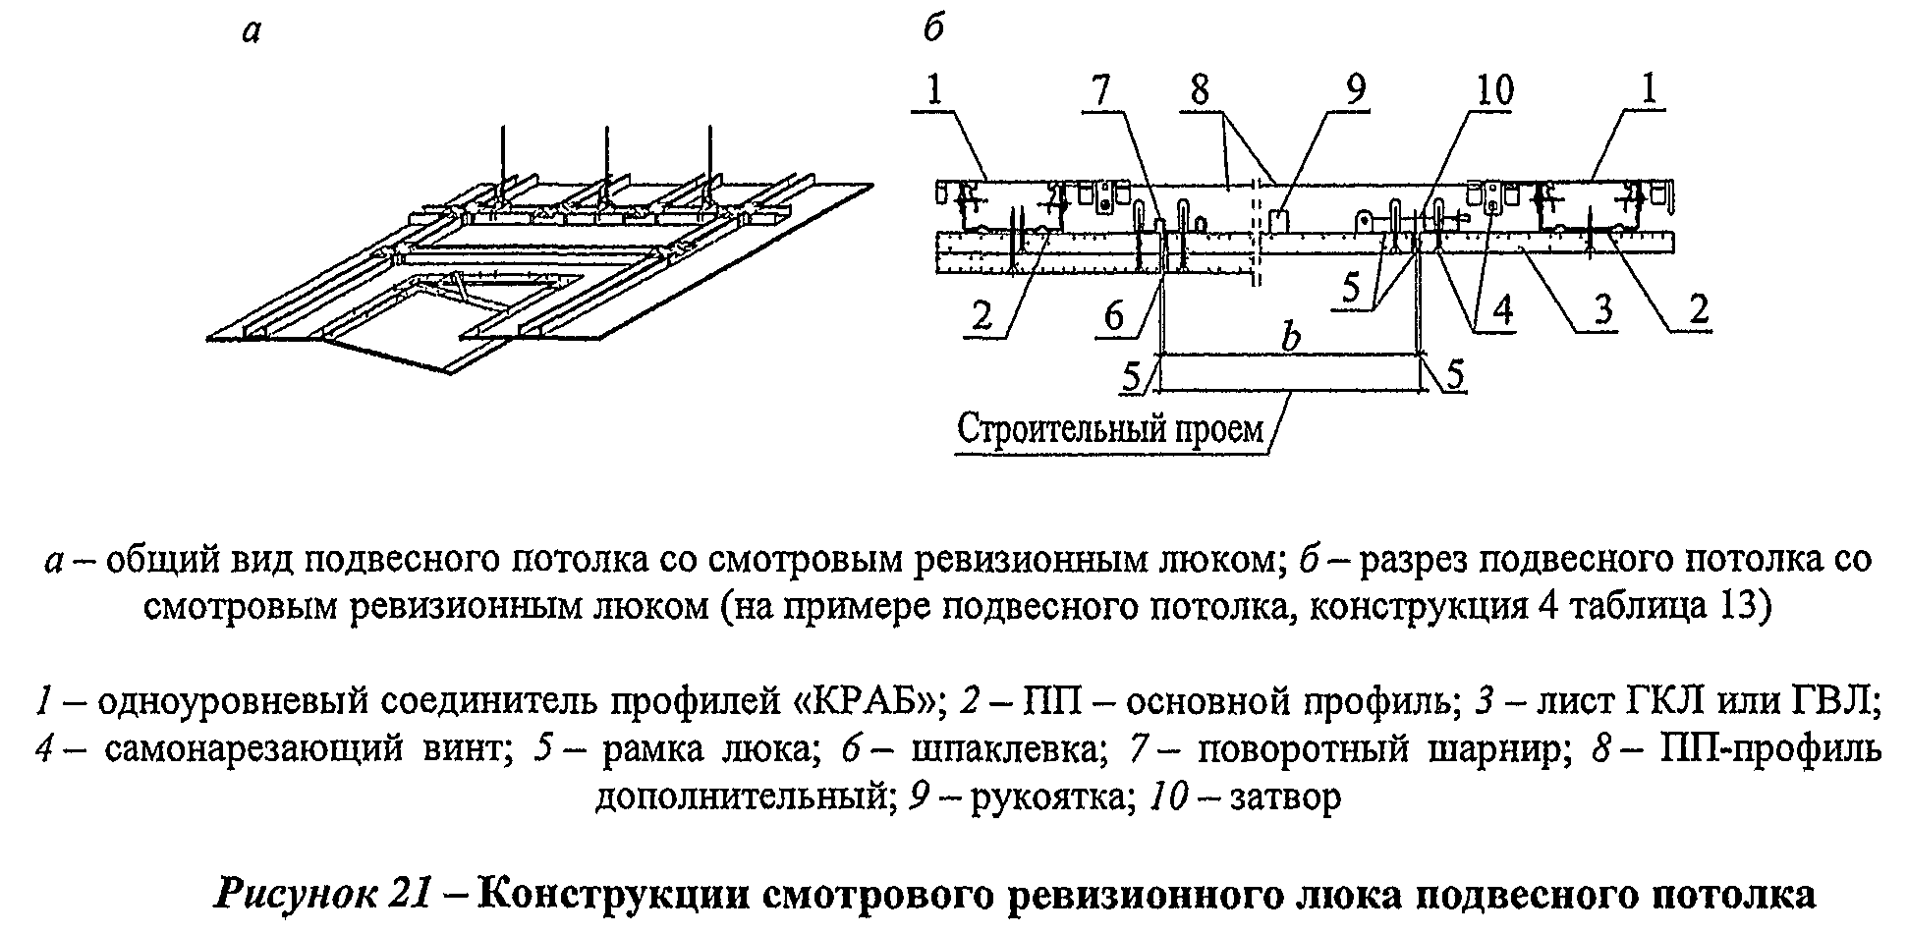
Таблица 15

Обшивка | Шаг установки самонарезающих винтов, мм, в зависимости от толщины гипсокартонных и гипсоволокнистых листов, мм
Обшивка | 10 | 12,5
Одинарная | 150 | 170
Двойная:
первый слой | 450 | 500
второй слой | 150 | 200

7.4.4.5 Все швы лицевого слоя рекомендуется выполнять с применением армирующей ленты [10]. В двухслойной обшивке швы первого слоя допускается шпаклевать без армирующей ленты.
7.4.4.6 В процессе эксплуатации помещений с подвесными потолками возникает необходимость крепления различного навесного оборудования или предметов интерьера.
Масса грузов, подвешиваемых непосредственно на гипсокартонные или гипсоволокнистые листы с помощью крючков или специальных дюбелей (рисунок 22), не должна быть более 6 кг на ширину листа и метр его длины. Расстояние между точками крепления должно быть не менее 75 мм. При этом толщина гипсокартонных листов должна быть не менее 12,5 мм, а гипсоволокнистых листов - 10,0 мм.
7.4.4.7 Для закрепления к обшивке подвесного потолка осветительных приборов, масса которых не превышает 6 кг на метр длины листа, рекомендуется применять металлические или пластмассовые разжимные дюбели и проходные анкеры. В условиях возможного повышения влажности указанные грузы рекомендуется крепить к каркасу подвесного потолка.

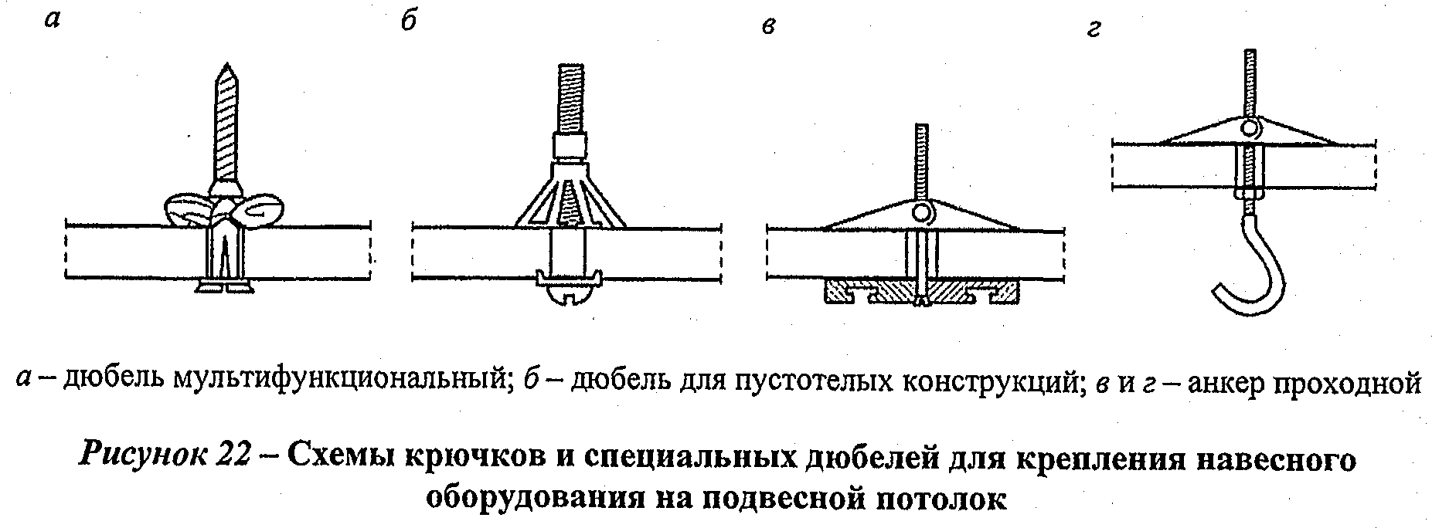
7.4.4.8 При передаче нагрузки от навесного оборудования на каркас подвесного потолка необходимо предусматривать дополнительные основные профили с креплением к несущей конструкции потолка.
Массивное (более 25 кг) оборудование (потолочные кондиционеры, предметы интерьера, акустические системы и т.д.) необходимо крепить к несущим конструкциям потолка с помощью самостоятельных конструкций.
7.4.4.9 Криволинейные поверхности подвесных потолков, места оформления ступенчатого примыкания потолка к стенам и образование ниш для размещения светильников рекомендуется выполнять с применением специальных гипсокартонных элементов заводского изготовления или изготовленных в построечных условиях (рисунок 23).

7.5 Огнезащитные облицовки строительных конструкций гипсоволокнистыми листами

7.5.1 Огнезащитные облицовки строительных конструкций из гипсоволокнистых листов применяют при необходимости повышения предела огнестойкости и уменьшения пожарной опасности металлических и деревянных балок, прогонов, колонн.
7.5.2 Огнезащиту несущих конструкций гипсоволокнистыми листами применяют в жилых, общественных и производственных зданиях всех степеней огнестойкости, классов конструктивной и функциональной пожарной опасности, возводимых в любых регионах страны, вне зависимости от инженерно-геологических условий строительства, в том числе в сейсмических районах при соблюдении нормативных требований.
7.5.3 При проектировании огнезащиты несущих конструкций гипсоволокнистыми листами необходимо учитывать требования [1], ГОСТ 12.1.004, ГОСТ 30247.1, ГОСТ 30403 и ГОСТ Р 53295.
7.5.4 Облицовка из гипсоволокнистых листов не является антикоррозионной защитой металлоконструкций. Антикоррозионную защиту металлоконструкций выполняют перед устройством облицовки в соответствии с СП 28.13330.
7.5.5 Для огнезащитной обшивки металлических и деревянных несущих конструкций (колонн и балок) рекомендуется применять листы ГВЛ.
7.5.6 Огнезащитную облицовку деревянных стоек и балок следует осуществлять гипсоволокнистыми листами в один, два или три слоя в зависимости от требуемой степени огнестойкости и класса пожарной опасности защищаемой строительной конструкции.

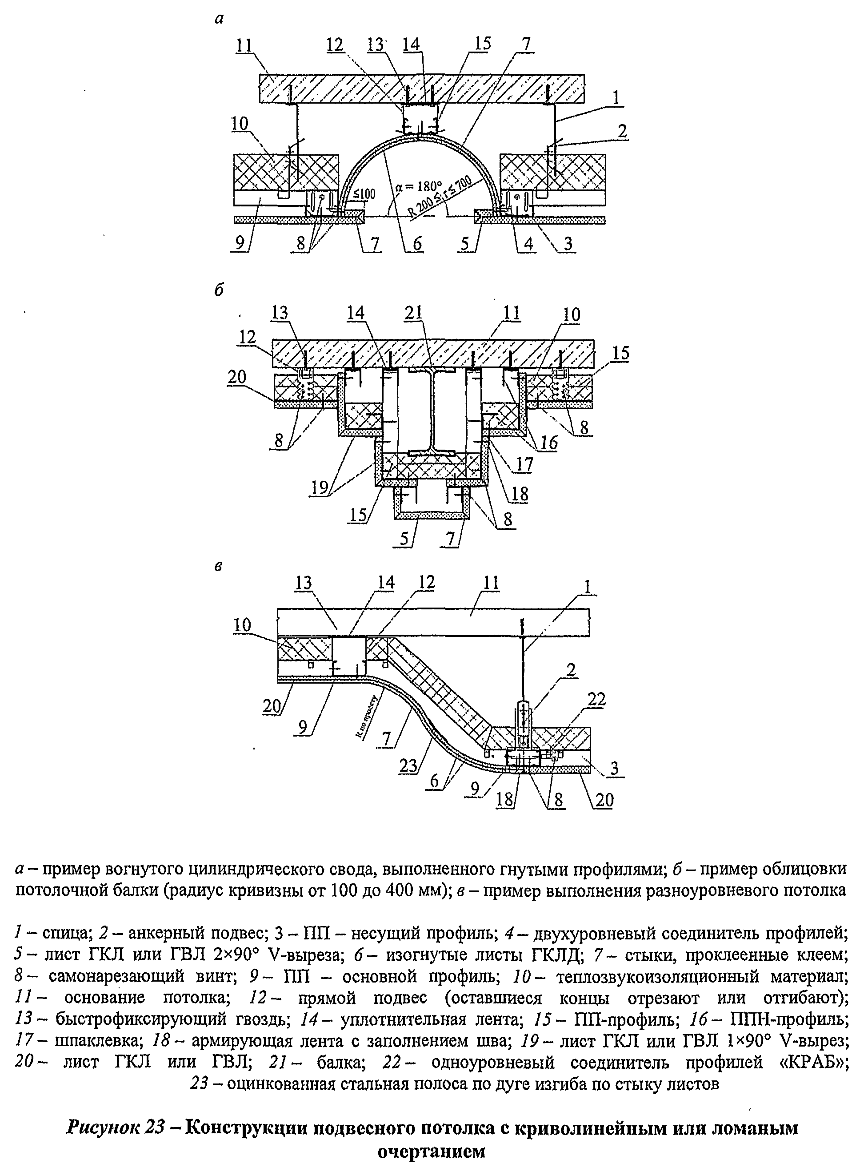
7.5.7 Облицовку металлических колонн и балок следует выполнять с помощью металлических профилей или с применением вкладышей из полос гипсоволокнистых листов различной толщины, в зависимости от требуемого предела огнестойкости конструкций.
7.5.8 При применении металлических профилей их рекомендуется закреплять анкерными элементами к перекрытию и с помощью зажимов к нижней полке балки, а гипсоволокнистые листы - к металлическим профилям самонарезающими винтами. При этом шаг зажимов не должен превышать 120 мм.
7.5.9 При облицовке металлических балок вкладыши из гипсоволокнистых листов шириной 150 мм следует размещать с шагом до 600 мм вдоль стенки и до 750 мм вдоль полки балки. Для крепления гипсоволокнистых листов обшивки к вкладышам и между собой рекомендуется применять скобы, устанавливаемые с шагом 50 мм.
7.5.10 При применении металлических профилей их рекомендуется закреплять к полкам колонн с помощью зажимов, располагаемых с шагом до 1000 мм, а обшивку из гипсоволокнистых листов - к профилям самонарезающими винтами.
7.5.11 При обшивке колонн двутаврового, прямоугольного или круглого сечения без применения металлических профилей гипсоволокнистые листы между собой закрепляют стальными скобами, устанавливаемыми с шагом до 100 мм.
7.5.12 Для достижения требуемого предела огнестойкости металлических колонн и балок при проектировании толщину обшивки из гипсоволокнистых листов ориентировочно принимают по таблице 16, в зависимости от соотношения P/F или 100/б.
Фактические значения предела огнестойкости и класса пожарной опасности конструкций с огнезащитными облицовками из гипсоволокнистых листов должны быть определены по ГОСТ 30247.1 и ГОСТ 30403.

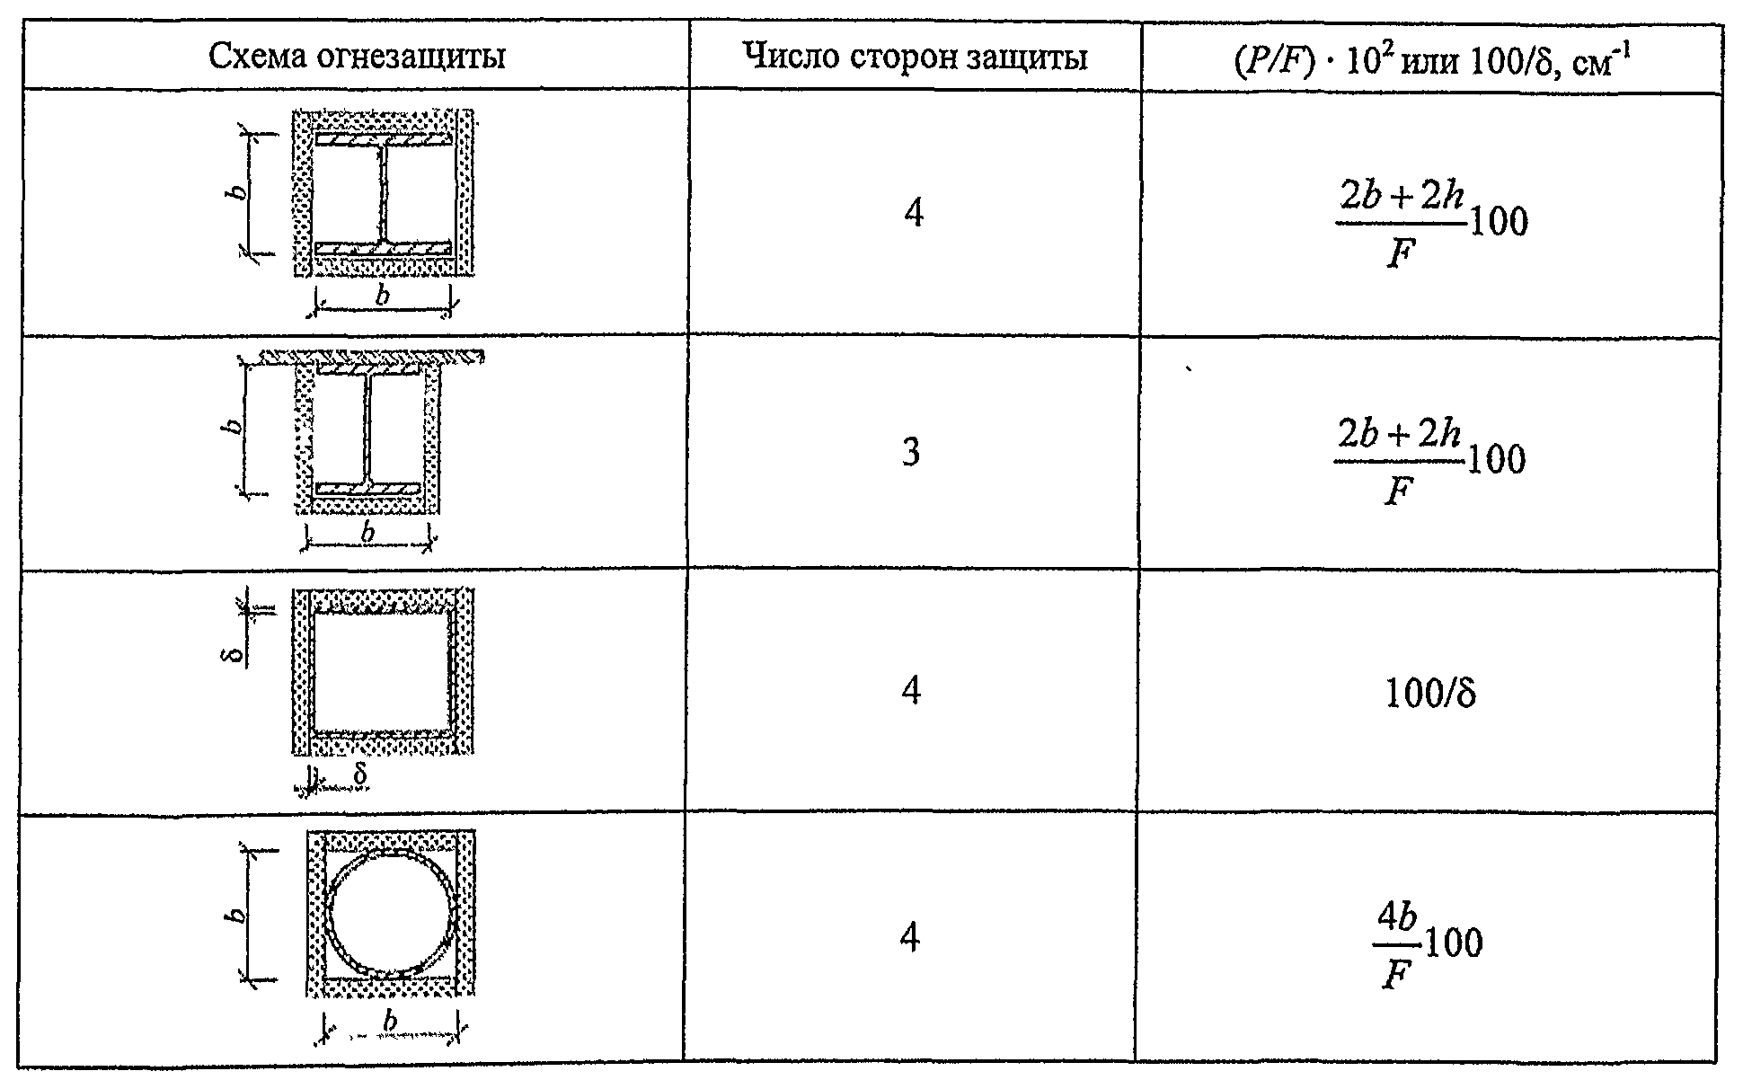
7.5.13 Толщину стенок замкнутого сечения колонны определяют по следующей формуле

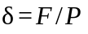,

где F - площадь сечения колонны или балки, 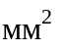;
Р - периметр огнезащитной облицовки, мм;
- толщина стенок замкнутого сечения колонны, мм.
7.5.14 Огнезащитную эффективность стальных конструкций в соответствии с ГОСТ Р 53295 подразделяют на семь групп: 1 - не менее 150 мин; 2 - не менее 120 мин; 3 - не менее 90 мин; 4 - не менее 60 мин; 5 - не менее 45 мин; 6 - не менее 30 мин; 7 - не менее 15 мин.
7.5.15 Огнезащитную эффективность обшивки из гипсоволокнистых листов толщиной 12,5 или 15 мм, применяемой для огнезащиты стальных колонн двутаврового сечения профиля N 20 определяют по ГОСТ Р 53295. Число слоев обшивки выбирают в зависимости от требуемой группы огнезащитной эффективности по таблице 17.

Таблица 17

Строительная конструкция | Вид облицовки | Толщина обшивки огнезащитной облицовки, мм | Группа огнезащитной эффективности
Строительная конструкция | Вид облицовки | Толщина обшивки огнезащитной облицовки, мм | 7 | 6 | 5 | 3-4 | 2 | 1
Строительная конструкция | Вид облицовки | Толщина обшивки огнезащитной облицовки, мм | Время огневого воздействия, мин
Строительная конструкция | Вид облицовки | Толщина обшивки огнезащитной облицовки, мм | 15 | 30 | 45 | 90 | 120 | 150
Колонна двутаврового сечения профиля N 20 | Бескаркасная | 3x15 (45) | + | + | + | + | + | +
Колонна двутаврового сечения профиля N 20 | Каркасная | 3x12,5 (37,5) | + | + | + | + | +
Колонна двутаврового сечения профиля N 20 | Каркасная | 2x12,5 (25) | + | + | + | + | +
Колонна двутаврового сечения профиля N 20 | Каркасная | 1x12,5 (12,5) | + | + | + |  | +

7.5.16 Бескаркасная облицовка колонн, представляет собой одно- или многослойную, не примыкающую к металлической конструкции, обшивку с опорой по несущим основаниям пола и потолка (рисунок 24).
Преимущество бескаркасного способа - возможность выровнять с помощью обшивки неровные и невертикальные колонны за счет технологического зазора между обшивкой и конструкцией.
7.5.17 Каркасная облицовка колонн представляет собой одно- или многослойную обшивку на каркасе, выполненном из профилей ПП 60/27. Крепление профилей каркаса к металлической конструкции осуществляют с помощью специальных зажимов (клипс) для профилей ПП 60/27 с шагом не более 1000 мм.
Преимущество каркасного способа - возможность монтажа обшивки из листов толщиной менее 15 мм (10 или 12,5 мм) (рисунок 25).
7.5.18 Огнезащитную облицовку деревянных стоек и балок следует осуществлять ГВЛ в один, два или три слоя в зависимости от требуемой степени огнестойкости и класса пожарной опасности защищаемой строительной конструкции (рисунок 26).

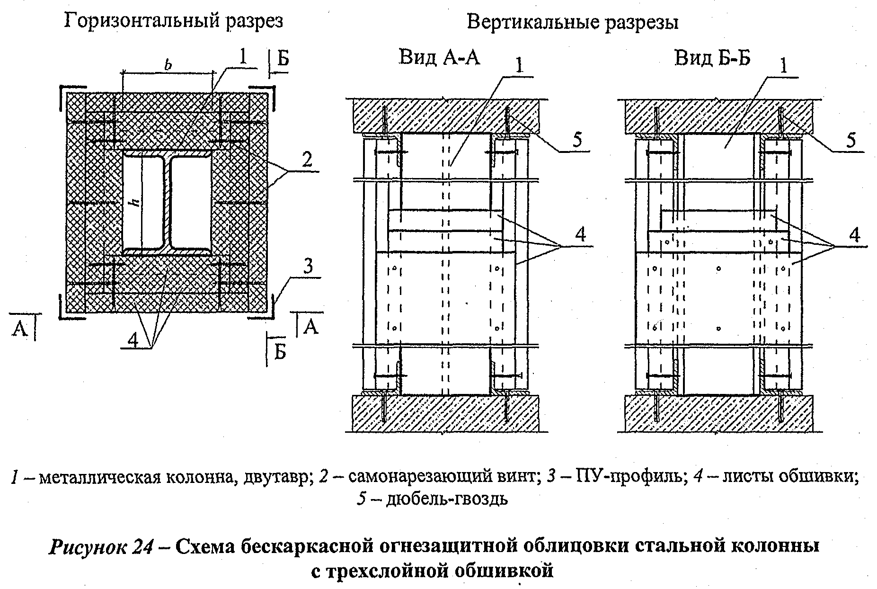
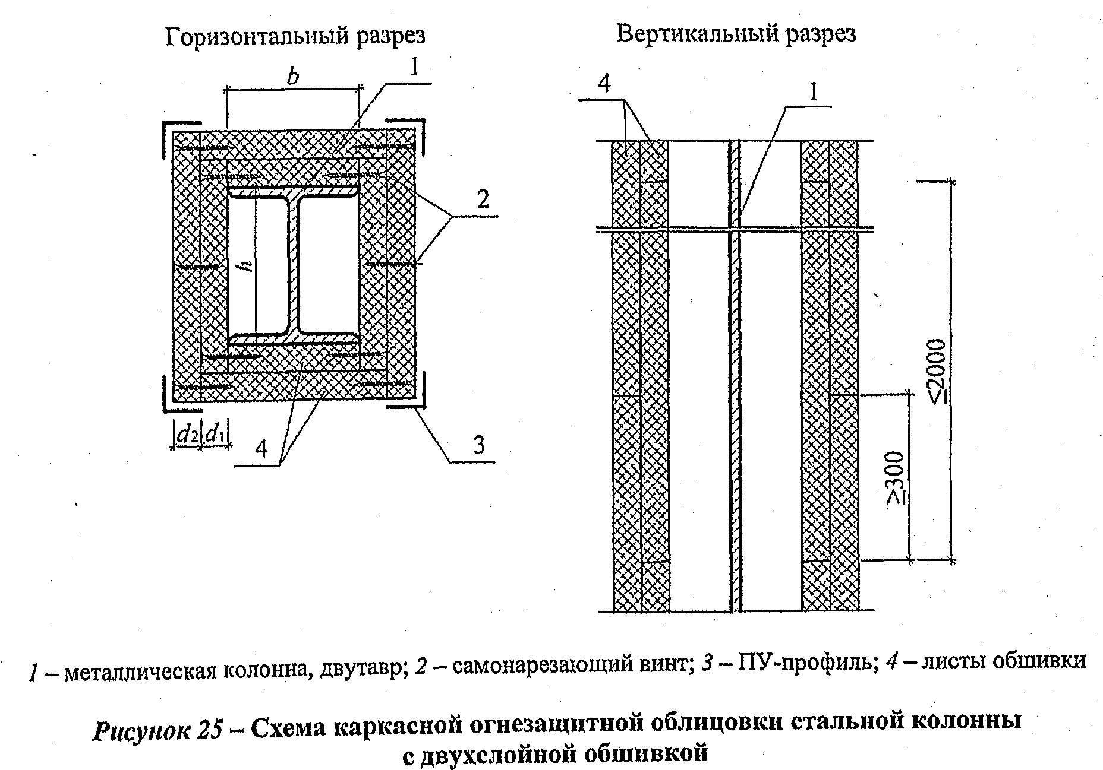
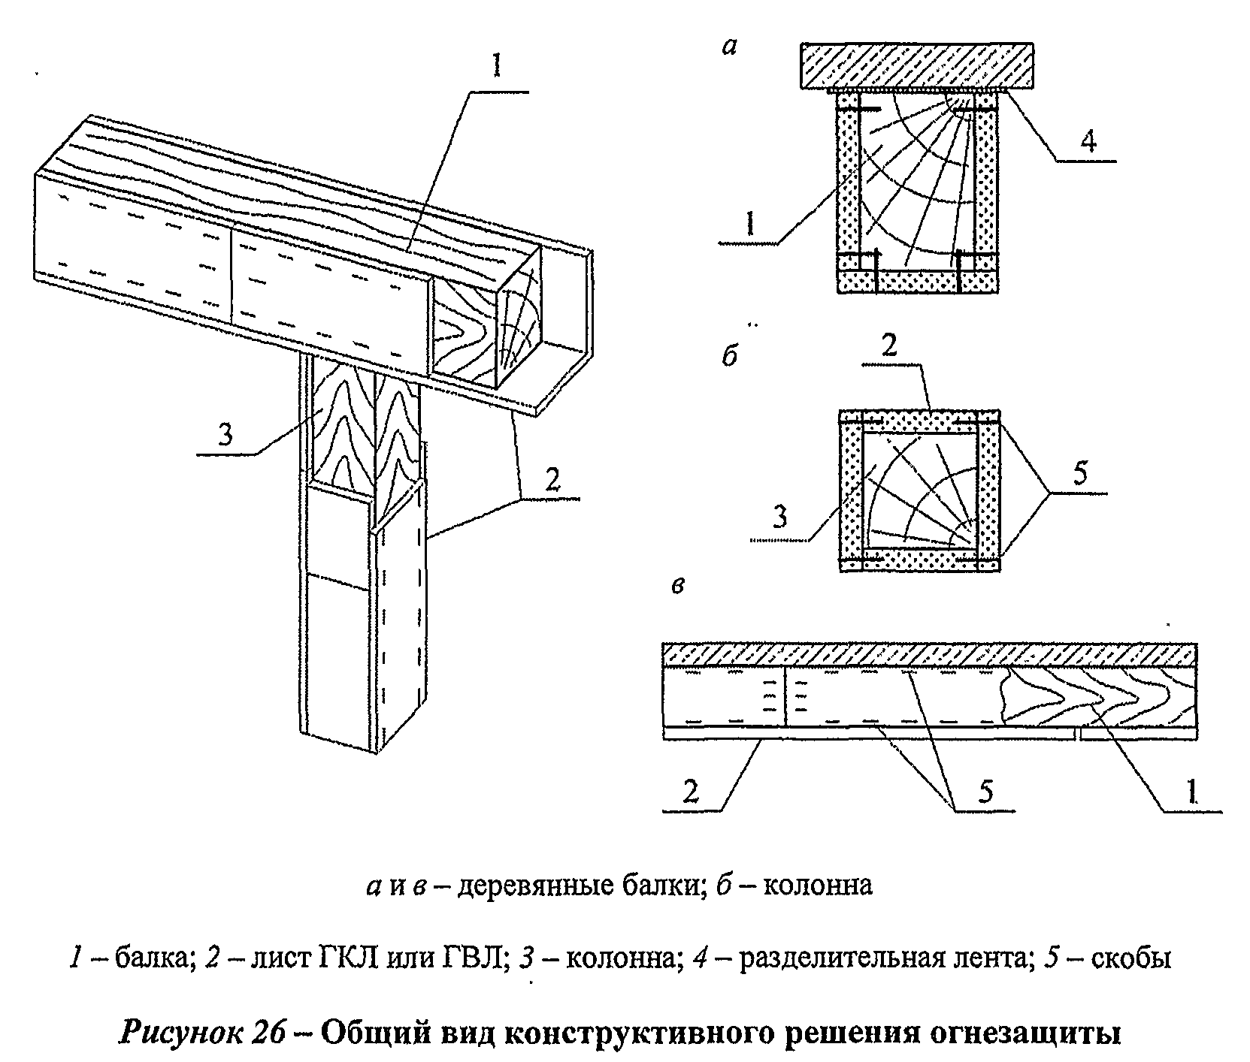

7.6 Облицовка мансардных помещений гипсоволокнистыми листами

7.6.1 Облицовка гипсокартонными листами обеспечивает высокую степень пожаробезопасности, простоту и надежность конструкции, легкость монтажа, многовариантность архитектурных и технических решений, идеально ровную поверхность помещений, готовую для любого декоративного покрытия, при небольших трудозатратах.
7.6.2 Основной элемент облицовки мансардных помещений - гипсоволокнистый лист, который крепят к деревянному или металлическому каркасу, прикрепленному к несущим конструкциям перекрытия или покрытия (таблица 18).
7.6.3 Элементы каркаса облицовки скатов рекомендуется располагать горизонтально и крепить их к стропильным конструкциям. Элементы каркаса облицовки потолка рекомендуется располагать параллельно элементам каркаса облицовки ската и крепить их к горизонтальным опорным элементам (балкам потолка), которые могут быть выполнены из пиломатериалов или из потолочного профиля и должны быть прикреплены к стропильным конструкциям.
7.6.4 Крепление каркаса облицовки потолка и скатов к балкам потолка и стропильным конструкциям рекомендуется осуществлять с применением прямых подвесов (рисунок 27).

Таблица 18

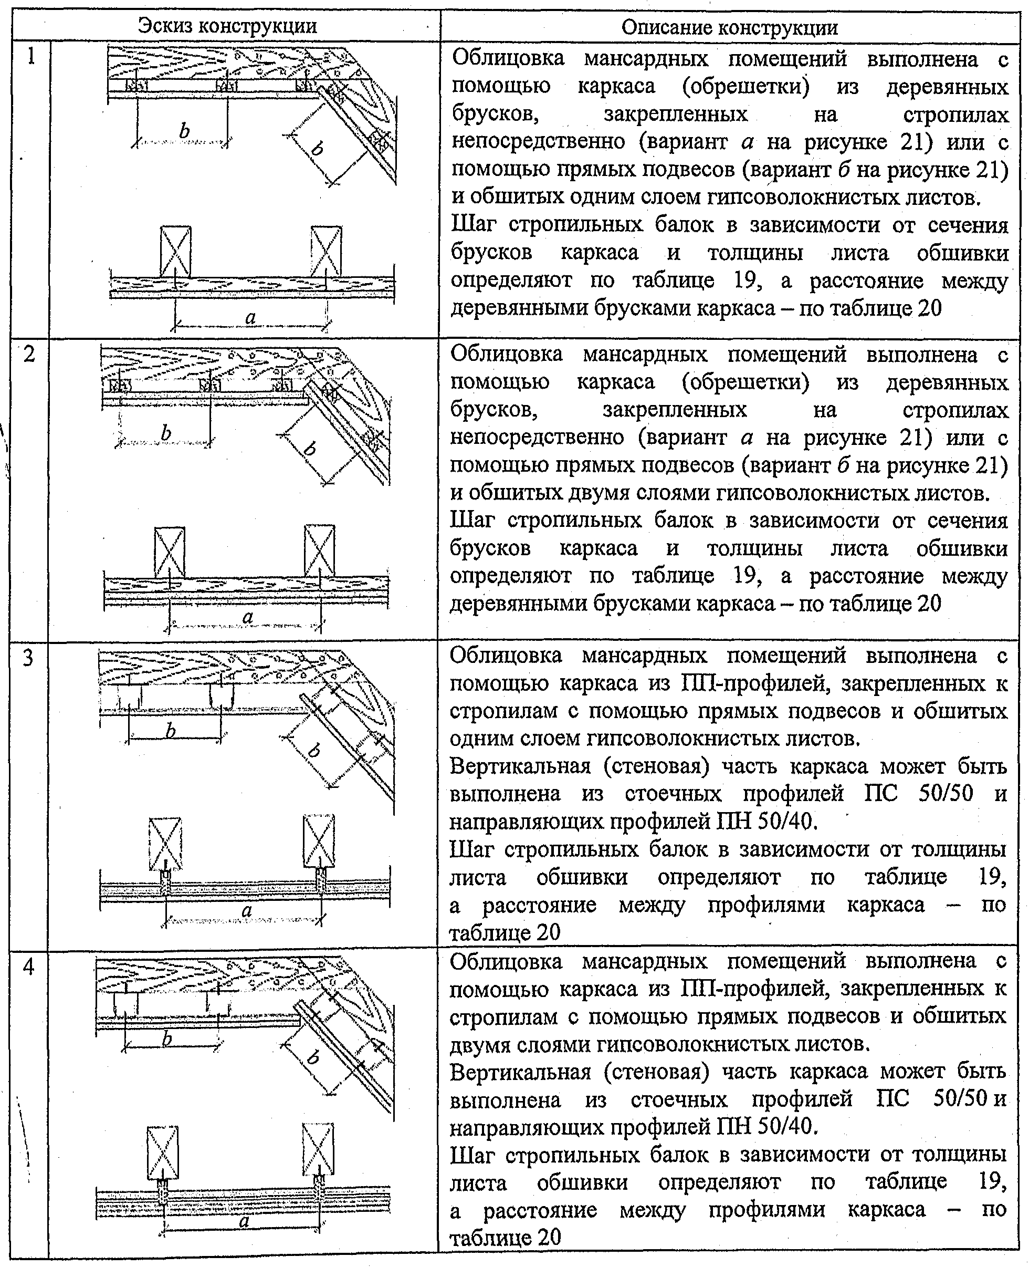
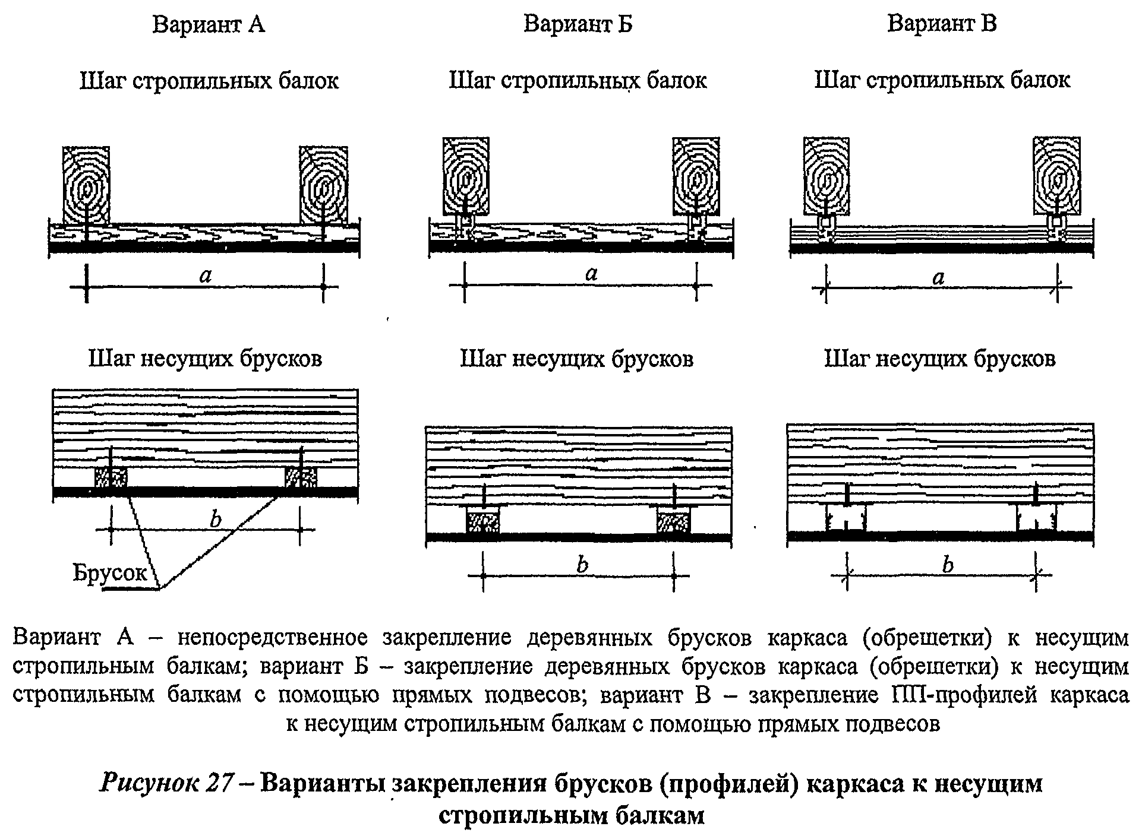
7.6.5 Рекомендуемые сечения элементов каркаса облицовок потолка в зависимости от собственной массы обшивок, расположенного на них утеплителя (при отапливаемых мансардах) и от шага стропил (расстояний между точками крепления подвесов) указаны в таблице 19. Эти значения допускается применять только при условии, что полностью исключен доступ в пространство над потолком или предусмотрен настил по верху балок потолка. Стропильные конструкции в последнем случае должны быть рассчитаны с учетом временной нормативной равномерно распределенной нагрузки на настил, которую в соответствии с СП 20.13330 принимают не менее 0,7 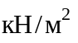.
В случаях, когда указанные выше условия не соблюдены, конструкцию и размещение каркаса облицовок должны определять расчетом.

Таблица 19 - Максимальный шаг несущих стропильных балок

Элемент каркаса | Максимальный шаг стропил (максимальное расстояние между точками крепления подвесов), мм, при нагрузке Р, , от собственной массы обшивки и утеплителя
Элемент каркаса | 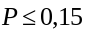 | 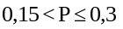 | 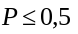
Деревянный брусок 48x24 мм | 700 | 600 | 500
Деревянный брусок 50x30 мм | 850 | 750 | 600
Деревянный брусок 60x40 мм | 1000 | 850 | 700
Профиль ПП 60/27 | 1000 | 1000 | 750

7.6.6 При обшивке каркаса гипсоволокнистые листы могут располагаться как в продольном, так и в поперечном направлениях по отношению к брускам (профилям) каркаса. Максимальное расстояние между брусками (профилями) каркаса в зависимости от направления расположения листов обшивки по отношению к элементам каркаса приведено в таблице 20.
7.6.7 При креплении гипсоволокнистых листов к потолку и скатам мансарды шаг винтов принимают не более 150 мм, а на вертикальной части облицовки - не более 250 мм. При двухслойной обшивке второй слой гипсоволокнистых листов следует располагать со смещением относительно стыков первого слоя.
7.6.8 В целях обеспечения нормируемой звукоизоляции и огнестойкости рекомендуется выполнять двухслойную обшивку каркаса гипсоволокнистыми листами толщиной 12,5 мм.

Таблица 20 - Максимальное расстояние между брусками (профилями) каркаса

Толщина обшивки, мм | Расстояние между брусками (профилями) каркаса, b, мм, при расположении листов
Толщина обшивки, мм | поперечном | продольном
10,0 | 375 | (333*) 400
12,5;  2x10,0; 2x12,5 | 500 | (333*) 400
* Для гипсоволокнистых листов размерами 1200x1200x10,0 (12,5) мм.

7.6.9 Для повышения огнестойкости покрытия и перекрытия, а также повышения звуко- и теплоизоляции в полости каркаса следует размещать изоляционный материал. В таблице 21 приведены значения огнестойкости облицовок мансардных помещений из гипсоволокнистых листов.

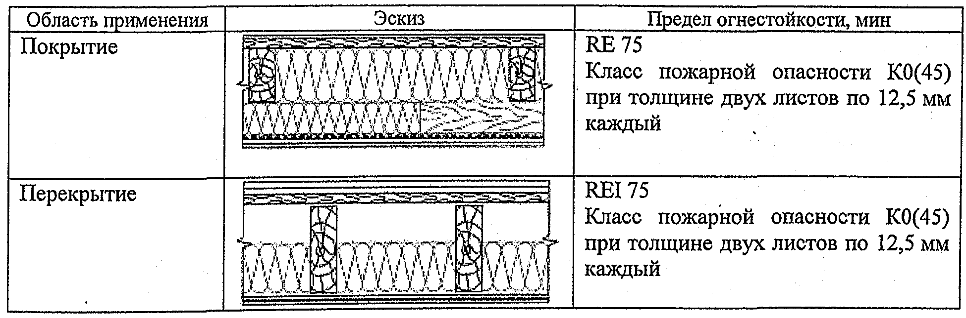

7.7 Сборные основания под покрытия полов из гипсоволокнистых листов

7.7.1 Сборные основания под покрытия полов из гипсоволокнистых листов устраивают в жилых, общественных, административно-бытовых и производственных зданиях с сухим, нормальным и влажным режимами эксплуатации по СП 50.13330 при умеренной и слабой интенсивности механических воздействий на полы по СП 29.13330. Рекомендуемые области применения сборных оснований под покрытия пола из гипсоволокнистых листов в зданиях различного назначения приведены в приложении Д.
7.7.2 В качестве основания под покрытия пола используют сборную стяжку, изготовленную из листов ГВЛВ по ГОСТ Р 51829 общей толщиной 20 мм или повышенной прочности ГВЛП общей толщиной 25 мм, монтируемую из:
- двух отдельных гипсоволокнистых листов размерами 1200x1200x10 (12,5) мм;
- готовых элементов стяжки (производственная марка "элемент пола"), выполненных из двух влагостойких гипсоволокнистых листов размерами 1200x600x10 мм, склеенных между собой в заводских условиях со смещением относительно друг друга на 50 мм. Требования к готовым элементам пола приведены в [2], [3].
7.7.3 Сборные основания под покрытие пола из гипсоволокнистых листов устраивают для создания ровной поверхности под покрытие. Применение гипсоволокнистых листов способствует созданию водонепроницаемой прокладки между покрытием пола и теплоизолирующим слоем в конструкции перекрытия, улучшению его звукоизоляционных характеристик и предела огнестойкости.
7.7.4 Сборные стяжки из гипсоволокнистых листов под покрытие пола выполняют по перекрытию из монолитного железобетона, сплошных железобетонных плит толщиной 140, 160, 180 и 200 мм и многопустотных железобетонных плит толщиной 220 мм, а также на грунте по черновым деревянным полам на лагах.
7.7.5 В перекрытиях, несущая часть которых выполнена из железобетонных плит, сборные основания под покрытие пола рекомендуется применять при наличии выравнивающего теплоизоляционного слоя из керамзитовой засыпки специально подобранного гранулометрического состава, кварцевого или дробленого (ГОСТ 8736) песка из природного камня (гранит, сиенит) крупно- или среднезернистого с частицами размером 0,15-10 мм и влажностью не более 1%, обеспечивающего его безусадочность. Если толщина выравнивающего слоя не превышает 60 мм, следует предусматривать сборное основание из элементов пола заводской готовности (6.2.10) или из двух слоев листов, склеиваемых в построечных условиях.
7.7.6 Сборное основание пола рекомендуется устраивать не менее чем из двух слоев ГВЛВ под покрытие из штучного или щитового паркета, паркетной доски, ламината, линолеума, керамической плитки, а также под синтетические ковровые покрытия.
7.7.7 В местах примыкания пола к стенам следует предусматривать зазор, равный 8-10 мм, заполняемый демпфирующей и звукоизоляционной прокладкой, в качестве которой рекомендуется использовать кромочную ленту из вспененного полиэтилена, отвечающую следующим пожарно-техническим требованиям: группа горючести Г2 - по ГОСТ 30244, группа воспламеняемости В2 - по ГОСТ 30402, группа дымообразующей способности ДЗ - по ГОСТ 12.1.044. Возможно также использование в качестве прокладки мягких древесно-волокнистых или минераловатных плит.
7.7.8 При необходимости по железобетонной плите перекрытия может быть предусмотрена пароизоляция, в качестве которой рекомендуется использовать полиэтиленовую пленку толщиной 0,1-0,2 мм по ГОСТ 10354, а также пароизоляционные мембраны, битумно-полимерные рулонные материалы или мастики.
7.7.9 В помещениях со средней и большой интенсивностью воздействия жидкостей на покрытие пола перед укладкой плитки стыки стяжки со стенами следует герметизировать самоклеющейся гидроизоляционной лентой, и поверхность покрывать гидроизоляционной мастикой или укладывать слой рулонного гидроизоляционного материала.
7.7.10 При устройстве по сборным стяжкам из ГВЛВ или ГВЛП покрытий из штучного паркета, учитывая склонность паркетных планок к набуханию или усыханию при изменении температурно-влажностного режима (прежде всего в осенний и весенний периоды), приводящих к возникновению напряжений как в покрытии, так и в нижележащих слоях пола и, как следствие, к короблению паркета, рекомендуется увеличивать толщину стяжки до 30-32 мм за счет укладки по ней дополнительного слоя из гипсоволокнистых листов по клеевому слою и крепления их со стяжкой винтами длиной 30 мм с шагом не менее 300 мм. Целесообразно также дополнительно применять эластичные клеевые мастики под паркетные покрытия или устраивать между паркетным покрытием и сборной стяжкой разделительный слой из эластичных материалов (в частности, из рулонного материала на основе полиэстерного волокна).
7.7.11 При устройстве по сборным стяжкам из ГВЛВ или ГВЛП покрытий из линолеума, поливинилхлоридных плиток, ковров из синтетических волокон и ламината, учитывая, что указанные типы покрытий полов предъявляют повышенные требования к ровности подстилающих слоев, стыки элементов сборной стяжки и места установки шурупов должны быть заделаны шпаклевкой, а на поверхности сборной стяжки под поливинилхлоридный многослойный и однослойный линолеум без подосновы следует выполнять выравнивающий слой толщиной не менее 2 мм из высокопрочной (предел прочности на сжатие не менее 22 МПа), гипсовой самовыравнивающейся смеси.

Приложение А

Гнутые профили металлического каркаса

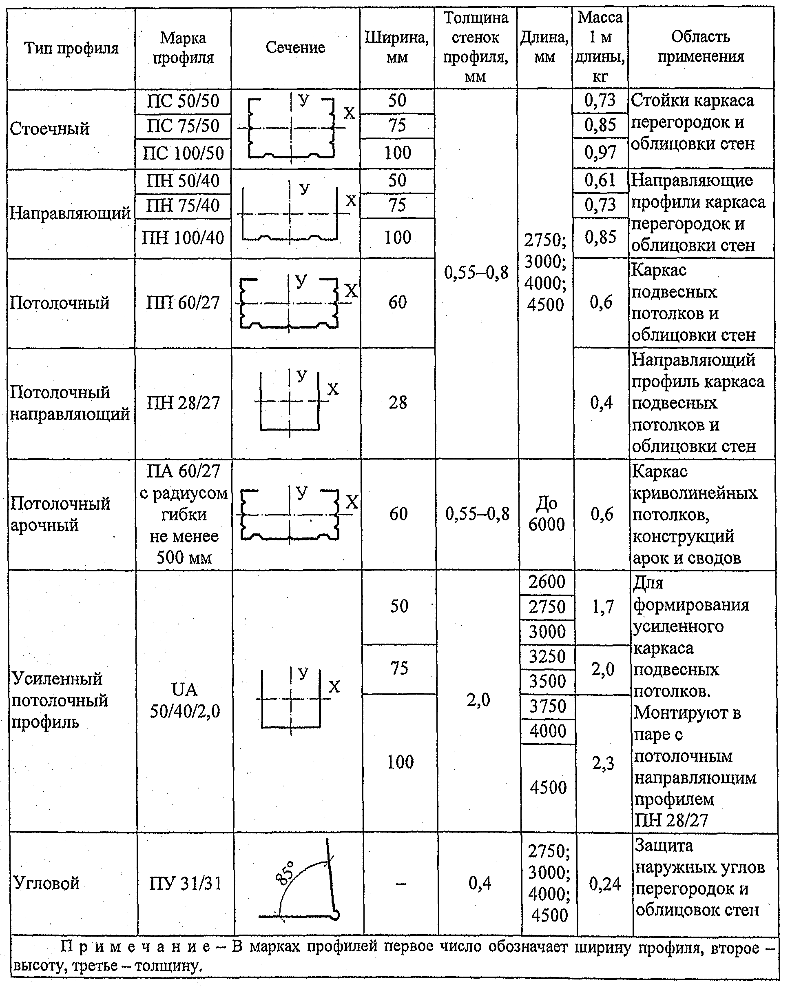
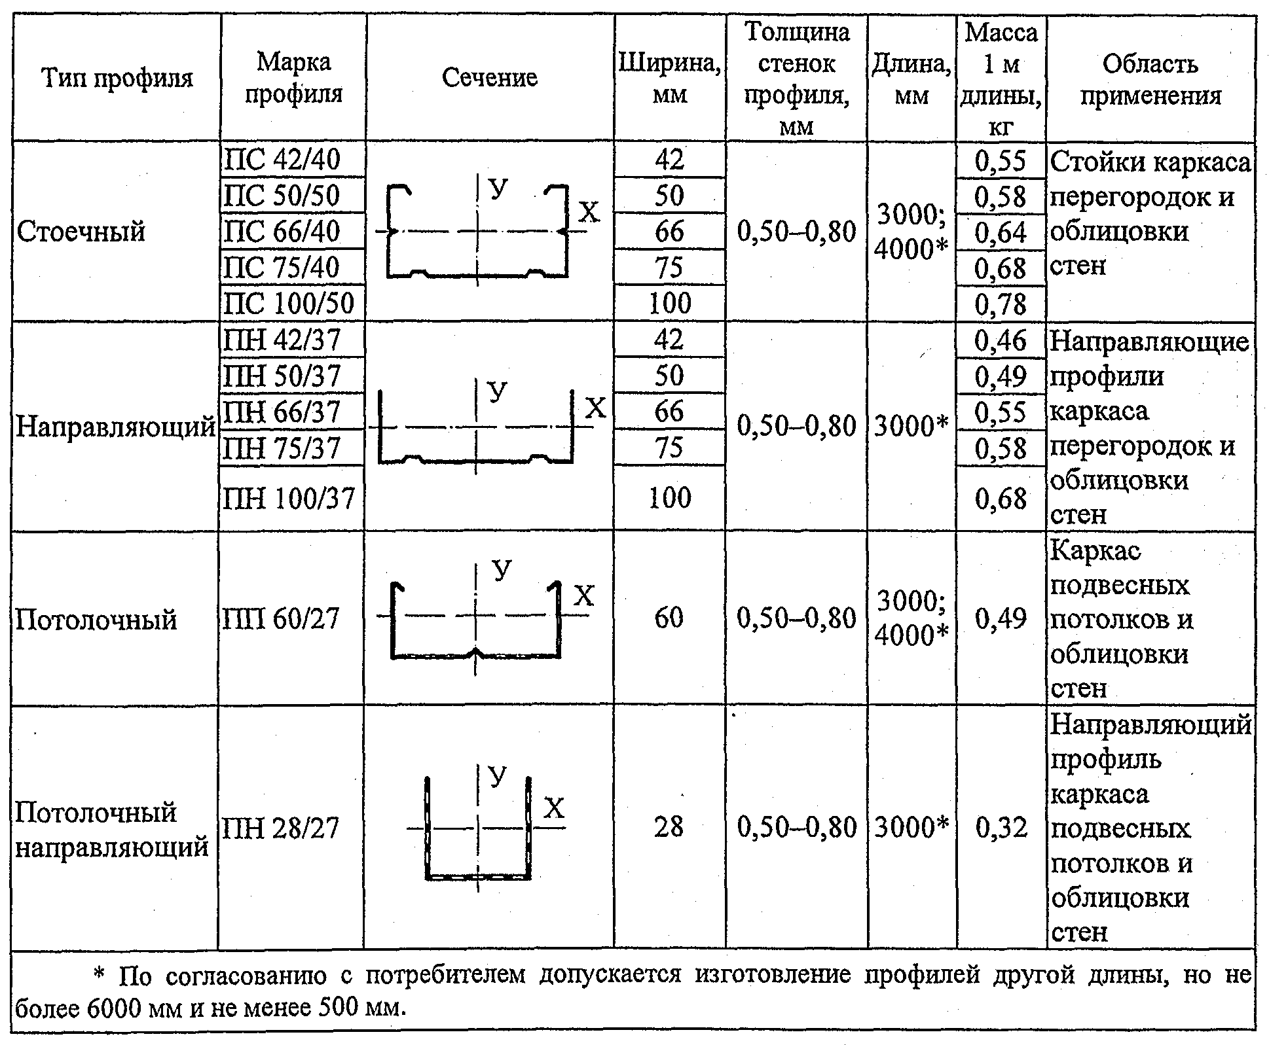
Приложение Б

Соединительные детали и подвесы

Таблица Б.1

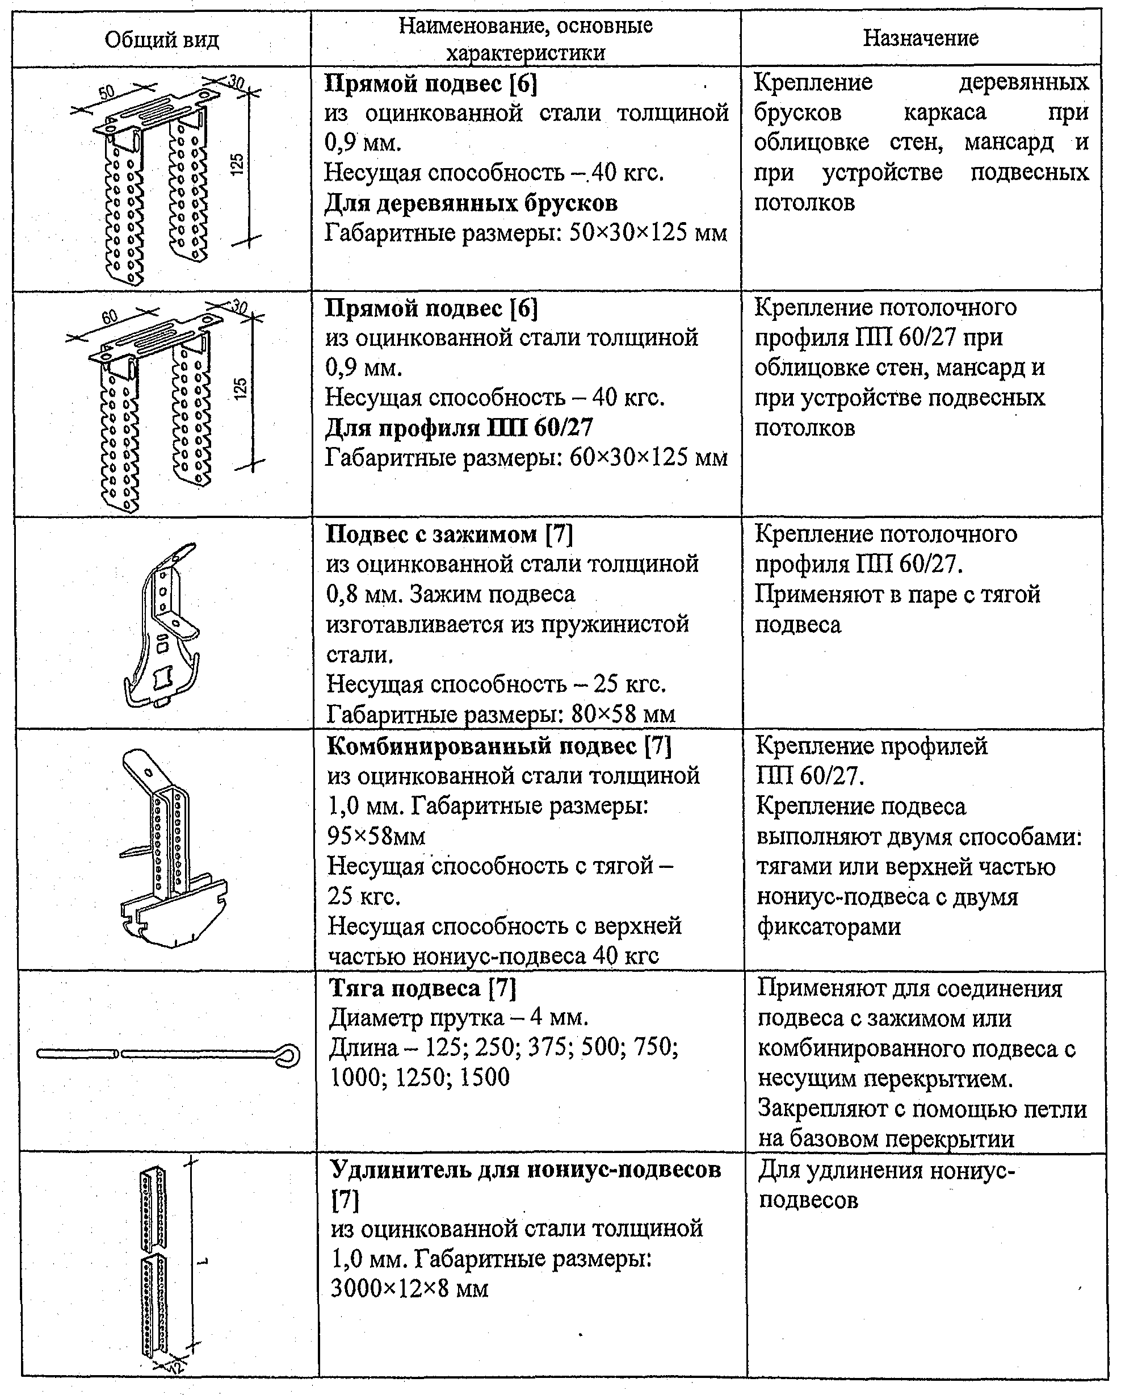
Продолжение таблицы Б.1

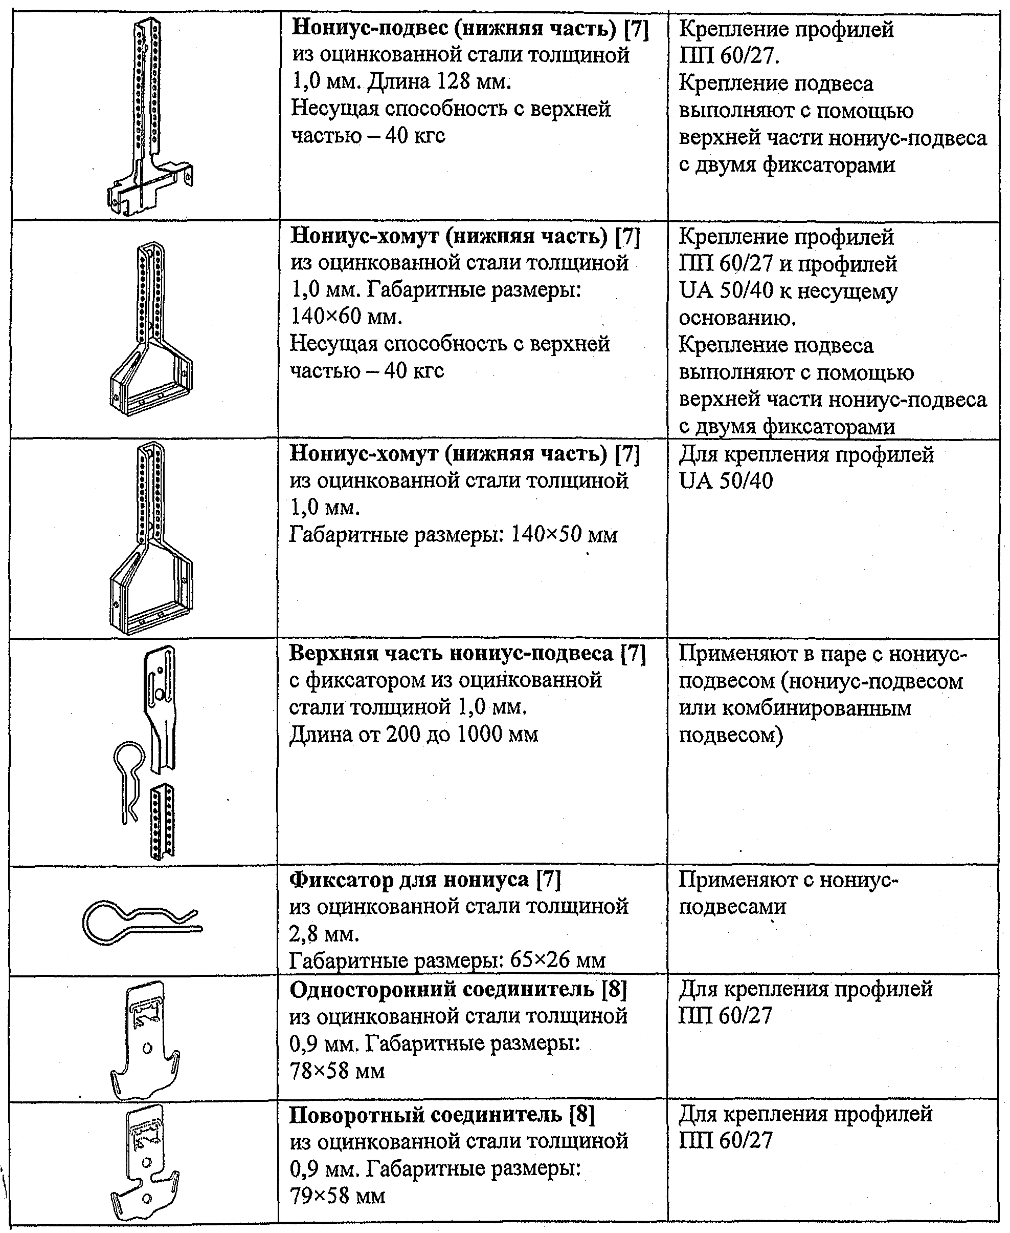
Окончание таблицы Б.1

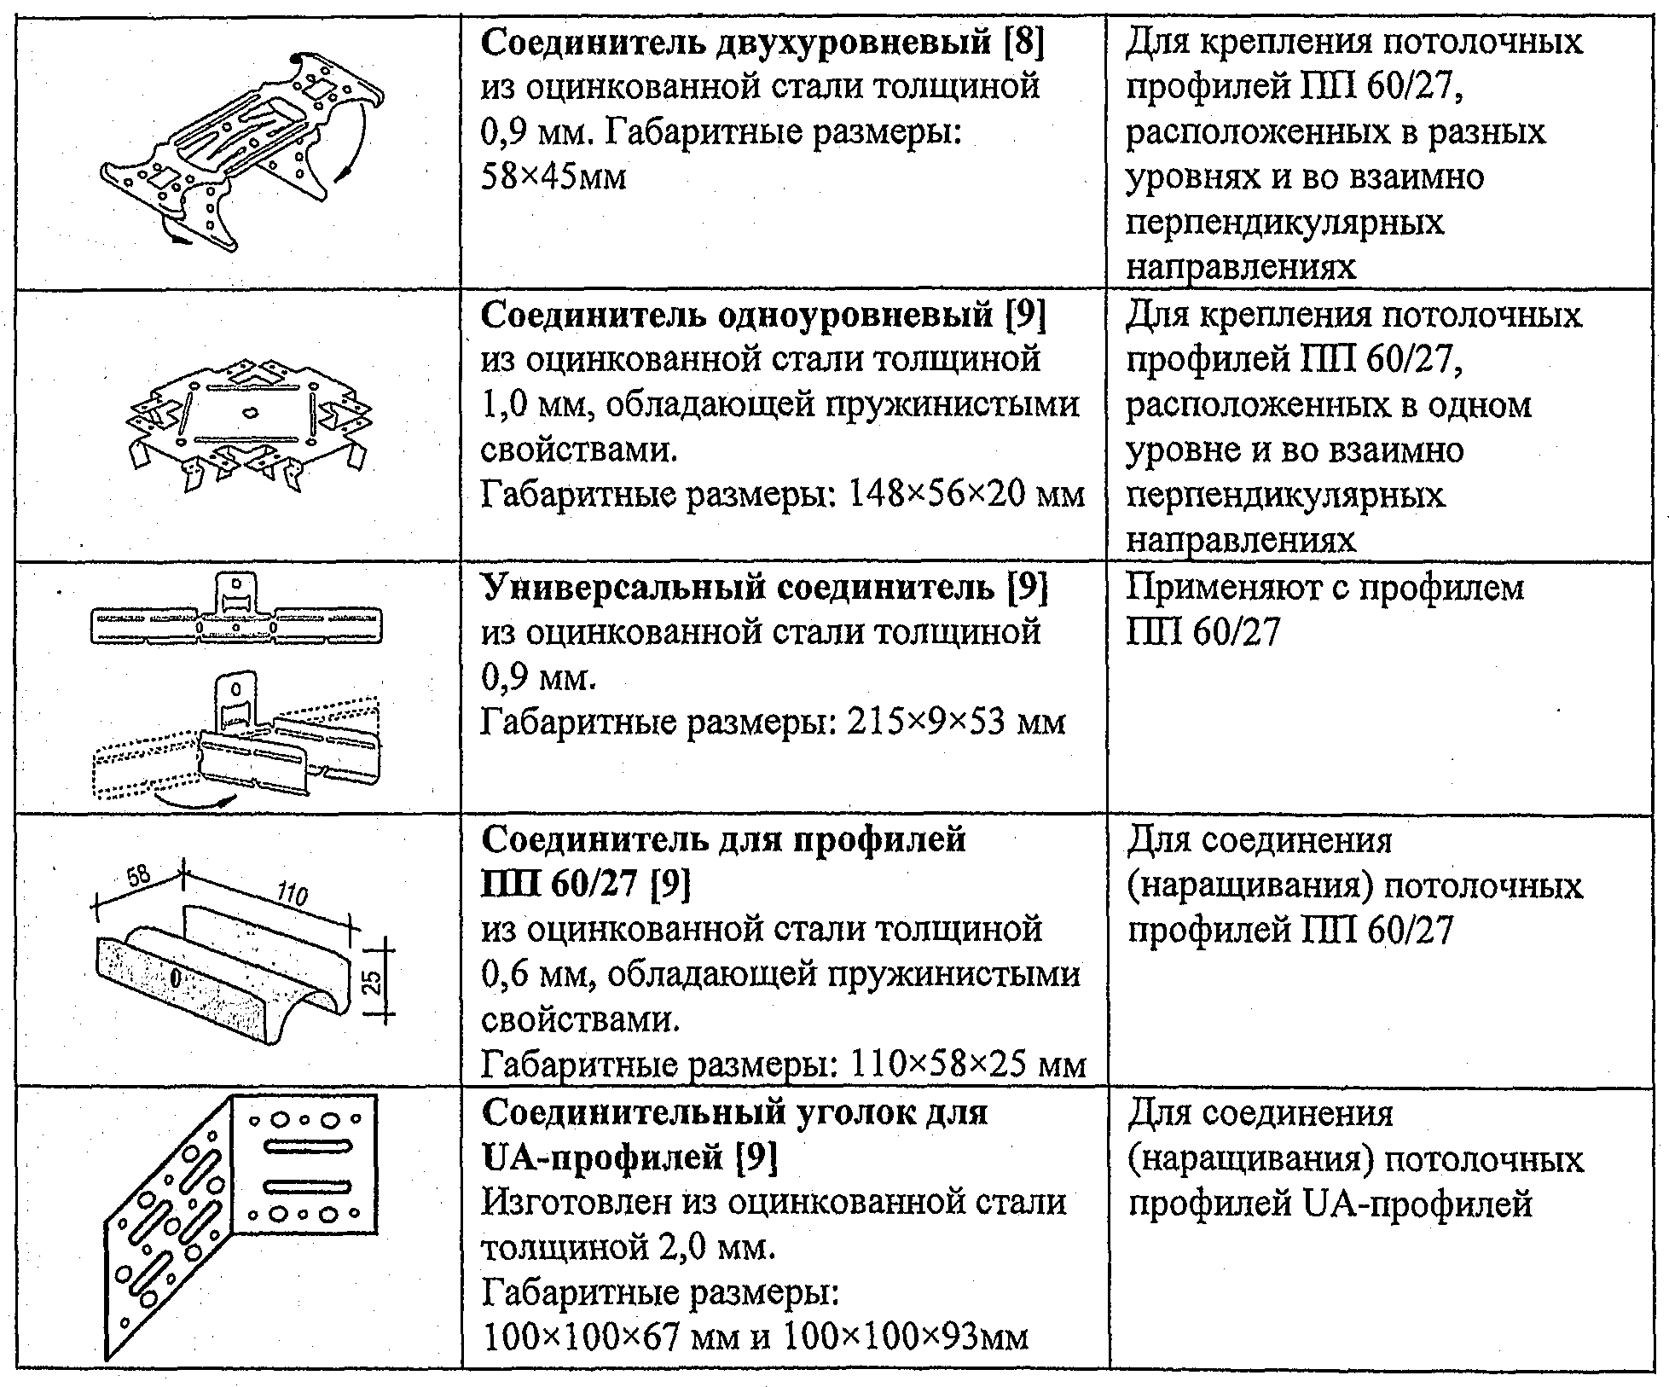
Приложение В

Дюбели и анкерные дюбели [9]

Таблица В.1

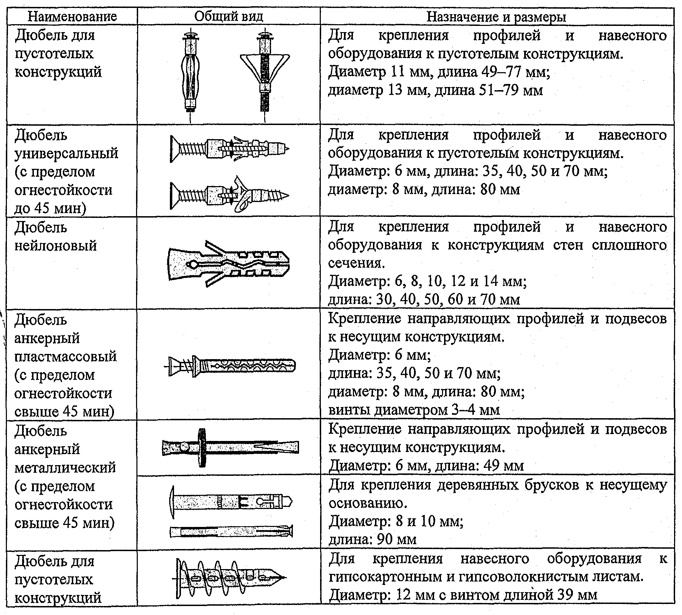
Приложение Г

Листы ГКЛА и ГВЛП

Г.1 Листы гипсокартонные акустические ГКЛА [14]

Г.1.1 гипсокартонные акустические листы (ГКЛА): гипсокартонные листы, обладающие повышенной звукоизоляцией по сравнению с обычными и применяемые для устройства перегородок, подвесных потолков и облицовки внутренних поверхностей стен в помещениях с сухим и нормальным температурно-влажностными режимами, к которым предъявляют повышенные требования по звукоизоляции.
Г.1.2 Размеры и предельные отклонения гипсокартонных акустических листов приведены в таблице Г.1.

Таблица Г.1 - Размеры и предельные отклонения, мм, гипсокартонных акустических листов

Вид листа | Толщина, мм | Ширина, мм | Длина, мм | Предельные отклонения от номинальных размеров, мм, по |  |  | Масса 1 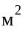 листа, кг
 |  |  |  | длине | ширине | толщине
ГКЛА | 12,5 | 1200 | 2500, 3000 | +0/-5 | +0/-4 | 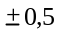 | 12,0

Г.1.3 Гипсокартонные акустические листы относятся к группе горючести Г1 по ГОСТ 30244, к группе воспламеняемости В2 - по ГОСТ 30402, к группе дымообразующей способности Д1 - по ГОСТ 12.1.044, к группе токсичности Т1 - по ГОСТ 12.1.044.
Г.1.4 Листы ГКЛА в плане должны быть прямоугольной формы. Отклонение от прямоугольности (разность диагоналей) не должно быть более 3 мм.
Г.1.5 Разрушающая нагрузка при испытании листов на прочность при изгибе при постоянном пролете по ГОСТ 6266 должна быть не менее 322 Н для продольных образцов и не менее 105 Н для поперечных образцов.
Г.1.6 Листы ГКЛА применяют для выполнения перегородок, подвесных потолков и облицовки внутренних поверхностей стен в помещениях с сухим и нормальным температурно-влажностными режимами, к которым предъявляются повышенные требования по звукоизоляции.
Г.1.7 Гипсокартонные акустические листы выпускаются с продольными утоненными кромками (УК) типа Pro-Edge (таблица Г.2).

Таблица Г.2

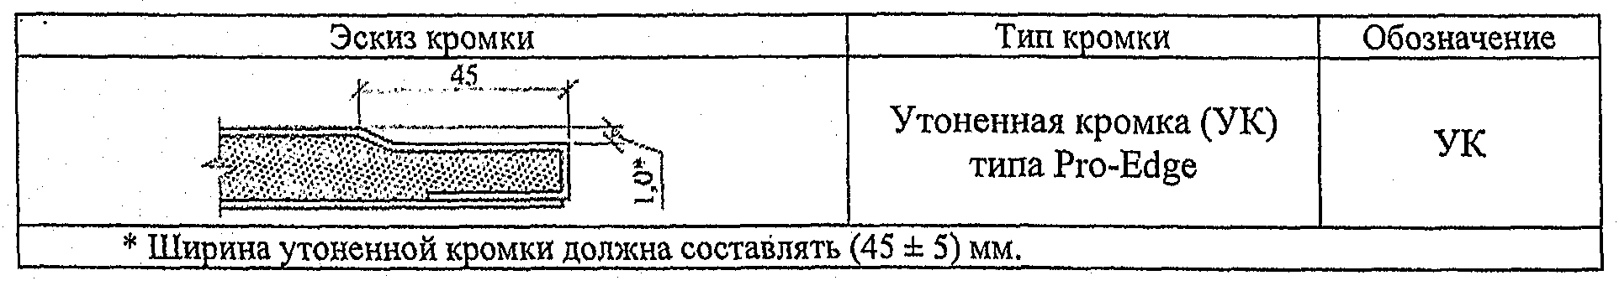

Г.2 Гипсоволокнистые листы повышенной прочности ГВЛП (EN 15283-2:2008+А1:2009)

Г.2.1 гипсоволокнистые листы повышенной прочности (ГВЛП): Негорючие влагостойкие гипсоволокнистые листы, обладающие повышенной прочностью и твердостью лицевой поверхности по сравнению с обычными ГВЛ и ГВЛВ, применяют в зданиях и помещениях с сухим, нормальным и влажным температурно-влажностными режимами с повышенными требованиями к прочностным характеристикам конструкций, а также в помещениях (включая пути эвакуации), в которых согласно [1] допускается применение только негорючих отделочных материалов.
Г.2.2 Гипсоволокнистые листы повышенной прочности представляют собой гомогенное листовое изделие, полученное методом полусухого прессования гипсовой вяжущей смеси, технологических добавок и армирующих волокон растительного происхождения.
Г.2.3 Размеры и предельные отклонения гипсоволокнистых листов повышенной прочности представлены в таблице Г.3.

Таблица Г.3

Вид листа | Толщина, мм | Ширина В, мм | Длина L, мм | Предельные отклонения от номинальных размеров, мм, по |  |  | Масса 1 листа, кг
 |  |  |  | длине | ширине | толщине
ГВЛП | 10,0  12,5  15,0* | 1200, 1249 | 1500; 2500; 3000** | +0; -5 | +0; -4 | 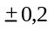 | 12  15  18
* Возможно изготовление листов толщиной свыше 15 мм (до 25 мм).
** Возможно изготовление листов длиной свыше 3000 мм (до 6000 мм).

Г.2.4 Листы ГВЛП являются негорючими (НГ) по ГОСТ 30244.
Г.2.5 Листы ГВЛП выпускают с продольными кромками типа ПК (прямая кромка) и ФК (фальцевая кромка).
Г.2.6 Поверхностное водопоглощение листов ГВЛП не должно превышать 1,0 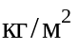.
Г.2.7 Твердость лицевой поверхности листов ГВЛП должна быть не менее 35 МПа.
Г.2.8 Физико-технические показатели гипсоволокнистых листов повышенной прочности приведены в таблице Г.4.
Г.2.9 Физико-технические показатели гипсоволокнистых листов приведены в таблице Г.4.

Таблица Г.4

Наименование и единица измерения показателя | Значение
Влажность, %, не более | 1,5
Теплопроводность (при плотности от 1200 до 1300 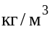), 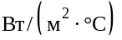 | Не более 0,35
Коэффициент теплоусвоения, , не более | 6,2
Коэффициент паропроницаемости, 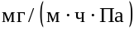 | 0,10

Г.2.10 В качестве основания под покрытие пола предусмотрена сборная стяжка из двух отдельных гипсоволокнистых листов ГВЛП размерами 1200x1200 мм и общей толщиной 20-25 мм.

Приложение Д

Область применения сборных оснований под покрытия полов из гипсоволокнистых листов в зданиях различного назначения

Конструкции полов со сборными основаниями из гипсоволокнистых листов под покрытие полов применяют:
в жилых зданиях: перекрытия между помещениями разных квартир и помещениями внутри одной квартиры; перекрытия между помещениями квартир, чердачными и подвальными помещениями, а также холлами; перекрытия между жилыми комнатами общежитий, а также перекрытия, отделяющие помещения культурно-бытового обслуживания общежитий друг от друга и от помещений общего пользования (холлы, вестибюли, коридоры);
в гостиницах: перекрытия между номерами; перекрытия, отделяющие номера от помещений общего пользования (вестибюли, холлы, буфеты);
в зданиях управлений общественных организаций: перекрытия между рабочими комнатами, кабинетами, секретариатами и отделяющие эти помещения от помещений общего пользования (вестибюли, холлы); перекрытия, отделяющие рабочие комнаты, кабинеты от рабочих, не защищаемых от шума помещений (машбюро, телетайпные залы и т.п.);
в больницах и санаториях: перекрытия между палатами, кабинетами врачей; перекрытия, отделяющие палаты, кабинеты врачей от помещений общего пользования (вестибюли, холлы);
в школах и других учебных заведениях: перекрытия между классными помещениями, учебными кабинетами и аудиториями и отделяющие эти помещения от помещений общего пользования (коридоры, вестибюли, холлы);
в детских яслях-садах: перекрытия между групповыми комнатами, спальнями и другими детскими комнатами; перекрытия, отделяющие групповые комнаты, спальни от кухонь;
во вспомогательных зданиях и помещениях промышленных предприятий: перекрытия между помещениями для отдыха, учебных занятий, здравпунктами, рабочими комнатами управлений и конструкторских бюро, кабинетами, помещениями общественных организаций и отделяющие эти помещения от помещений общего пользования (вестибюли, гардеробные); перекрытия между помещениями лабораторий, красных уголков, залами для собраний, столовыми;
в торговых залах и предприятиях общественного питания;
в зданиях культурно-просветительных и зрелищных учреждений.

Приложение Е

Монтаж конструкций из гипсокартонных и гипсоволокнистых листов

Е.1 Монтаж каркасно-обшивных перегородок

Е.1.1 Монтаж перегородок следует выполнять в период отделочных работ (в зимнее время при подключенном отоплении), до устройства чистых полов, когда все "мокрые" процессы закончены и выполнены разводки электротехнических и сантехнических систем, в условиях сухого и нормального влажностного режима согласно СП 50.13330. При этом температура в помещении не должна быть ниже 10°С.
Е.1.2 Разметку проектного положения перегородки на полу выполняют с помощью шнуроотбойного устройства (разметку проводят согласно проекту). Для быстрой и безошибочной установки перегородок рекомендуется отмечать на полу места расположения стоечных профилей, дверных проемов, толщину и тип гипсокартонных листов. Разметку больших помещений осуществляют с помощью лазерной установки (рисунок Е.1, а).

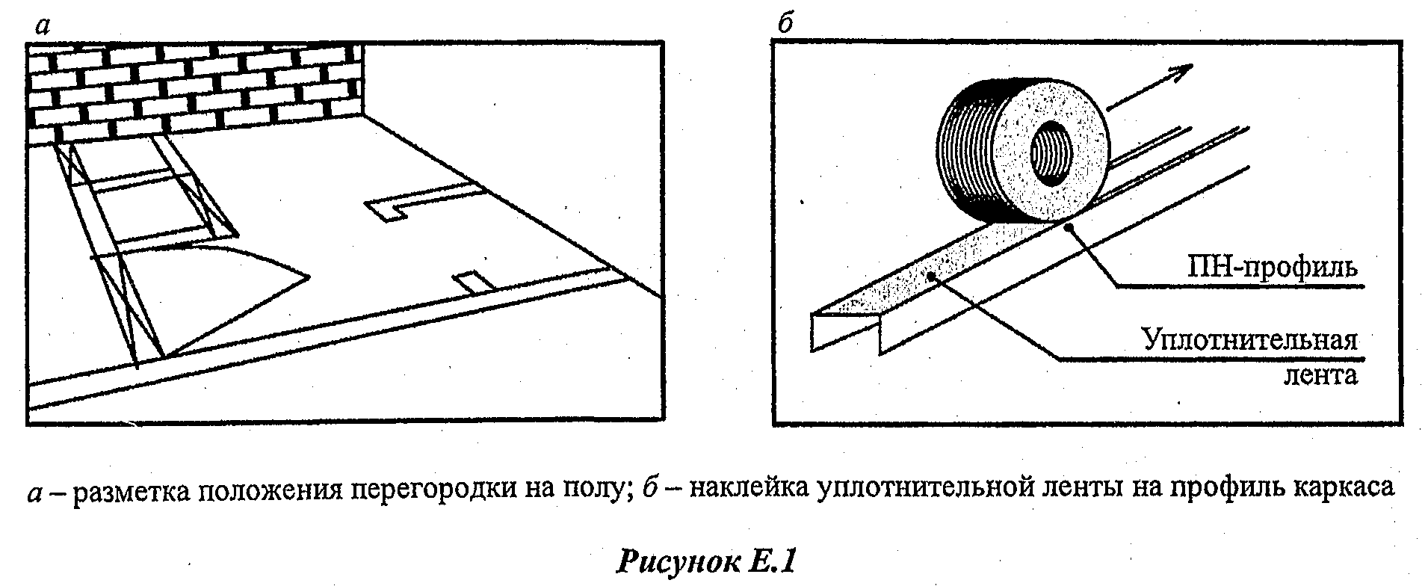
Е.1.3 На направляющие профили ПН и стоечные профили ПС, примыкающие к стенам или друг к другу (при двойном каркасе), наклеивают уплотнительную ленту [11] (рисунок Е.1, б).
Е.1.4 В соответствии с разметкой устанавливают направляющие профили с закреплением их к полу и потолку с требуемым шагом дюбелями длиной не менее 35 мм, а затем крайние примыкающие к стенам стоечные профили, также закрепляя их дюбелями. После чего по отвесу устанавливают стоечные профили с требуемым шагом и закрепляют их (если это необходимо) в направляющих профилях просекателями или самонарезающими винтами. При этом высота стойки должна быть меньше высоты помещения не менее чем на 10 мм в обычных условиях и не менее чем на 20 мм в условиях сейсмики. Профили стоек, стыкуемые по высоте, должны быть соединены самонарезающими шурупами, число которых с каждой стороны нахлестки должно быть не менее трех (за исключением наращивания гофрированных стоечных профилей методом насадки по 7.1.5.1).
Деревянные стойки устанавливают непосредственно на деревянные горизонтальные направляющие с соответствующим шагом и крепят шурупами или гвоздями.
Стойки каркаса, примыкающие к стенам или колоннам, должны быть закреплены на одну стойку разжимными дюбелями или дюбель-гвоздями с шагом не более 1 м креплений не менее трех.
Е.1.5 Дверные коробки следует устанавливать одновременно с монтажом каркаса перегородок, для чего по обе стороны дверной коробки монтируют опорные стоечные профили или UA-профили (в зависимости от массы дверного полотна), перемычки над проемом и промежуточные стойки. Опорные стоечные профили под дверь массой до 35 кг допускается укреплять вставкой деревянных брусков или дополнительным профилем, соединенным с основным вкладышем из того же профиля. После установки дополнительных профилей устанавливают дверные коробки.
Е.1.6 Для монтажа электротехнической и слаботочной проводки, а также санитарно-технических трубопроводов через отверстия в стенках стоек пропускают слаботочную электрическую разводку. Кабели следует размещать перпендикулярно к стойкам, пропуская их через подготовленные отверстия таким образом, чтобы избежать повреждения острыми краями обрезанной стали каркаса или шурупами во время крепления гипсокартонных или гипсоволокнистых листов. Не допускается продольная проводка кабелей внутри стоечных профилей каркаса.
В местах размещения электрических и слаботочных коробок в полости перегородки между обшивками устанавливают экран из гипсокартонных или гипсоволокнистых листов размером 600x600 мм, закрепляя его к поперечному элементу каркаса самонарезающими винтами (шурупами).
Е.1.7 В местах пересечения перегородок коммуникационными трассами между стойками каркаса следует устанавливать обрамляющие элементы из профилей ПН и ПС с закреплением их к стойкам каркаса.
При необходимости пропуска через перегородку инженерных коммуникаций больших размеров допускается выполнять срезку вертикальных стоек, с установкой по краям отверстия дополнительных стоечных профилей на всю высоту перегородки. В местах пересечения перегородок трубопроводами водоснабжения или парового и водяного отоплений следует устанавливать гильзы.
Е.1.8 Для навешивания стационарного оборудования массой до 150 кг при необходимости устанавливают закладные детали, металлические траверсы и рамы, закрепляя их самонарезающими винтами к стойкам каркаса.
Е.1.9 Перед монтажом гипсокартонных или гипсоволокнистых листов, в местах примыкания их к поверхности потолка и стены, выполненных из другого материала, должна быть наклеена разделительная лента (рисунок Е.1, б).
Е.1.10 В перегородке конструкции 6 таблицы 2 между слоями гипсокартонных или гипсоволокнистых листов следует закреплять листы оцинкованной стали с нахлестом друг на друга не менее 100 мм. Гипсокартонные или гипсоволокнистые листы располагают вертикально и крепят к каркасу самонарезающими винтами. В перегородке конструкции 5 таблицы 2 предпочтительней горизонтальное расположение гипсокартонных листов. Горизонтальные стыки должны быть смещены по вертикали не менее чем на 400 мм.
Е.1.11 Гипсоволокнистые листы, как правило, следует располагать вертикально. В местах поперечных стыков крепление ГВЛ осуществляют на горизонтальных вставках из металлических профилей ПН или ПС, деревянных брусках или полосах из гипсоволокнистого листа шириной 100 мм со смещением по вертикали не менее 400 мм относительно друг друга.
При многослойной обшивке все стыки листов последующего слоя должны быть смещены относительно стыков предыдущего слоя, то есть горизонтальные стыки смещают вертикально не менее чем на 400 мм, а вертикальные стыки - горизонтально на шаг стоек (рисунок Е.2). Стык гипсокартонных или гипсоволокнистых листов не должен быть расположен на стойках, к которым возможно крепление дверной коробки.

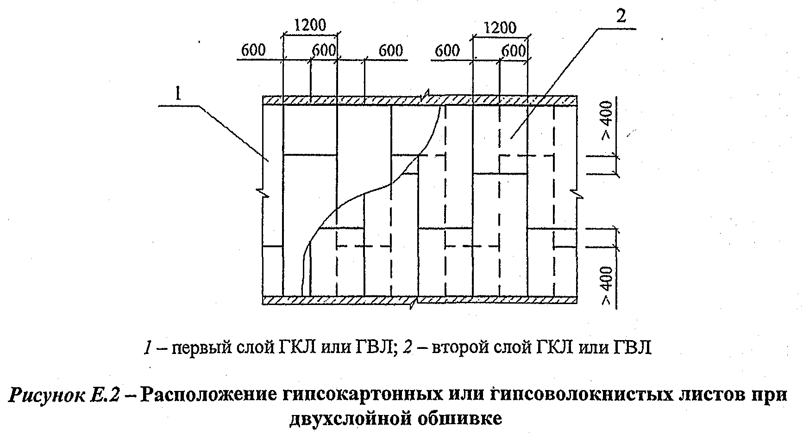
Е.1.12 При монтаже однослойной обшивки гипсокартонные или гипсоволокнистые листы закрепляют к каркасу самонарезающими винтами с шагом не более 250 мм. Зазор между листом и потолком следует принимать около 5 мм, а между листом и полом 10-20 мм с последующей заделкой его герметиком.
Самонарезающие винты следует устанавливать с отступлением от края торцевой кромки листа на расстоянии не менее 15 мм и продольной кромки не менее 10 мм (рисунок Е.3).

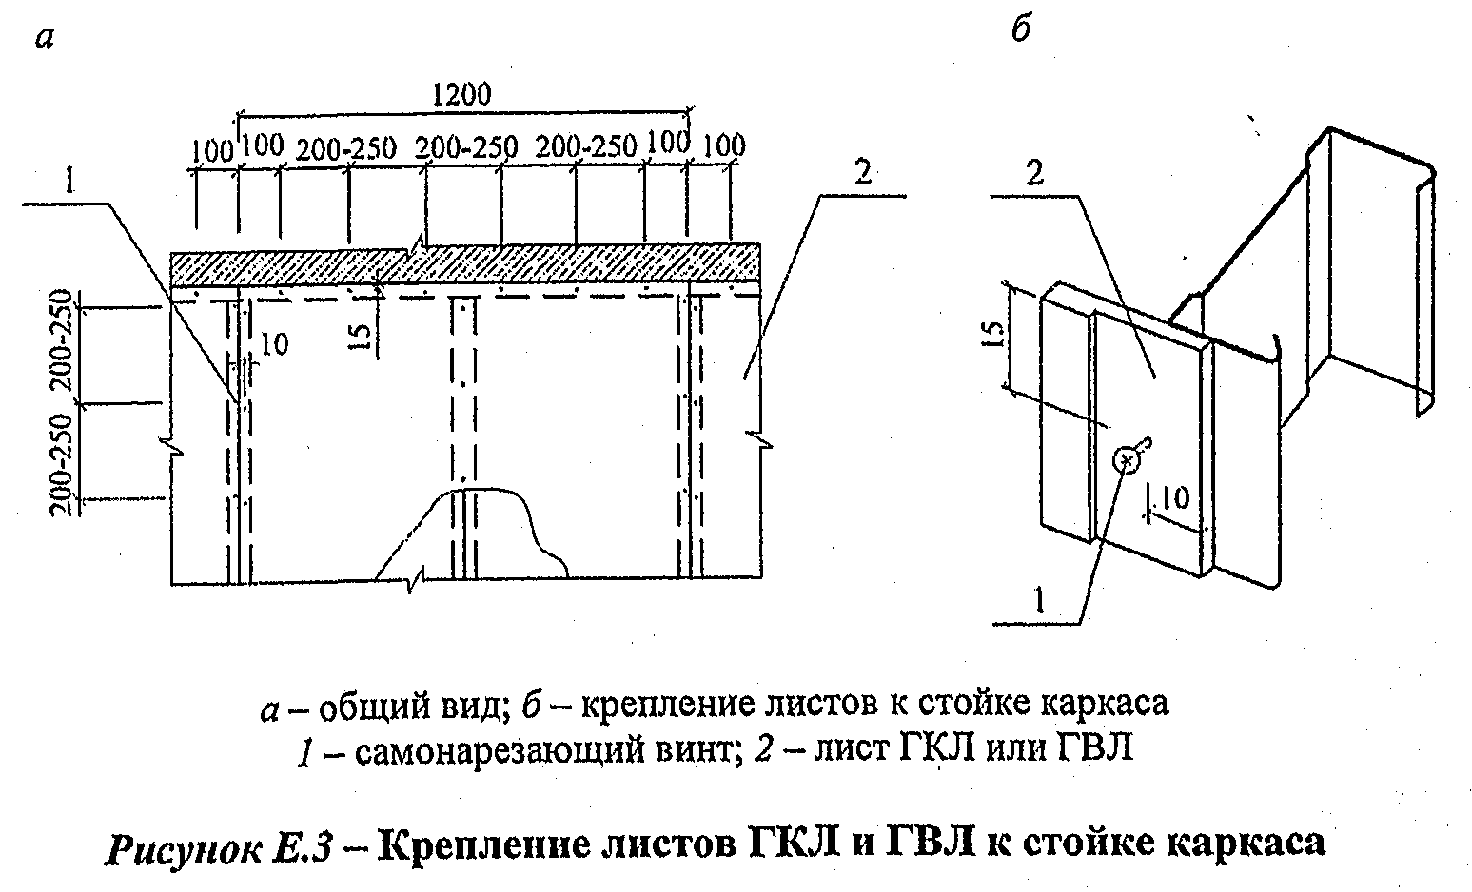
Стыки гипсоволокнистых листов следует выполнять в соответствии с 7.1.5.13 и рисунком Е.4.

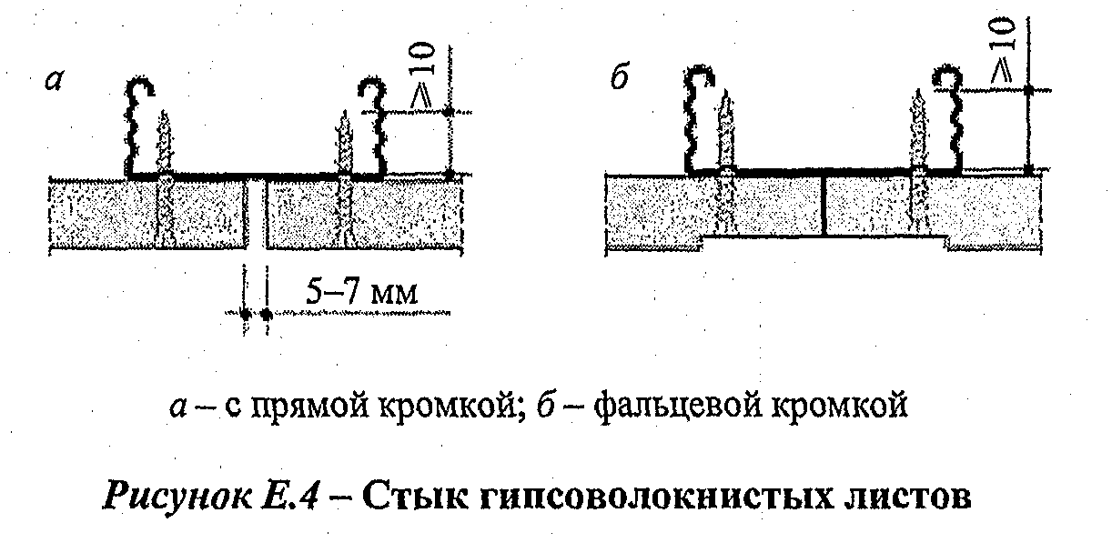
Е.1.13 Смещение самонарезающих винтов по вертикали на двух смежных листах должно быть не менее 10 мм. В двухслойной обшивке при креплении листов первого слоя шаг винтов допускается увеличивать в три раза (750 мм). В конструкциях перегородок с трехслойной обшивкой шаг винтов должен составлять 750 мм - для первого слоя, 500 мм - для второго слоя, 250 мм - для третьего слоя.
Е.1.14 Самонарезающие винты должны входить в гипсокартонный или гипсоволокнистый лист под прямым углом и проникать в полку профиля на глубину не менее 10 мм, а в деревянный каркас на глубину не менее 20 мм (рисунок Е.5, в). Головки винтов должны быть утоплены в поверхность гипсокартонного или гипсоволокнистого листа на глубину около 1 мм, после чего эти места зашпаклевывают (рисунок Е.5, а). Деформированные (изогнутые) или ошибочно установленные винты должны быть удалены и заменены новыми с размещением их на расстоянии 50 мм от предыдущих. Картон в местах закручивания винтов (шурупов) в гипсокартонный лист не должен быть растрепан.
Е.1.15 Стыковать гипсокартонные или гипсоволокнистые листы следует только на стойках каркаса. Монтаж листов необходимо проводить в направлении открытой части профиля, что обеспечивает установку винтов ближе к стенке профиля и при креплении соседнего листа, ввинчиваемый шуруп не будет отгибать внутрь полку профиля (рисунок Е.5, г).

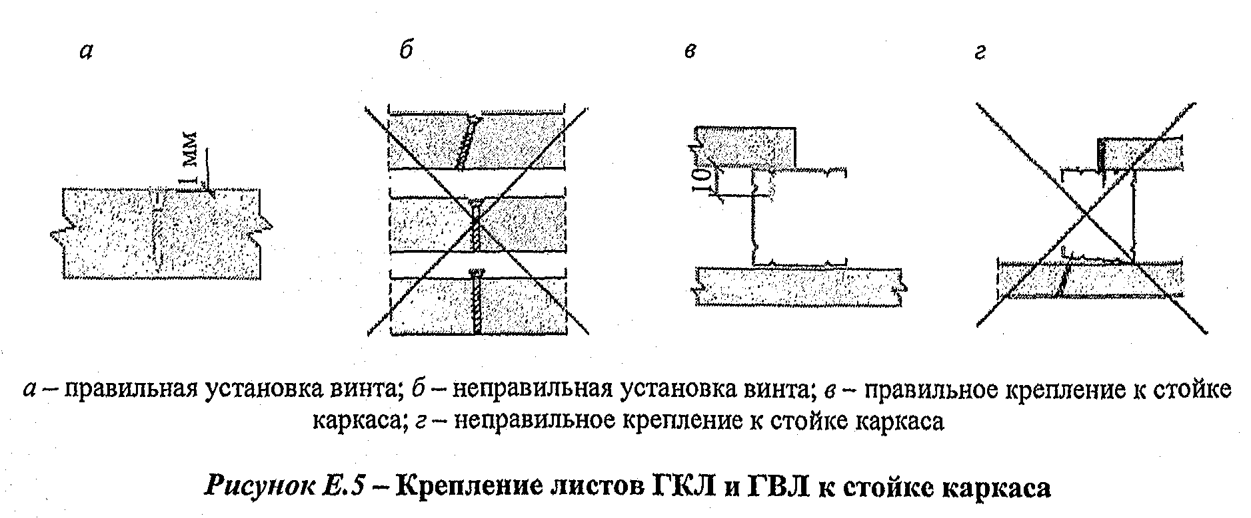E.1.16 Теплозвукоизоляционный материал следует устанавливать между стойками каркаса и фиксировать с помощью вкладышей, после чего осуществлять монтаж и закрепление обшивки из гипсокартонных или гипсоволокнистых листов с другой стороны перегородки в соответствии с Е.1.11 - Е.1.15.
Е.1.17 Внешние углы перегородок защищают от механических повреждений с помощью металлического перфорированного профиля из оцинкованной стали (ПУ31х31х0,4), алюминизированной ленты или алюминиевых защитных профилей размерами 25x15x0,5 и 23x15x0,5 мм. Профиль ПУ31х31х0,4, алюминизированные ленты и алюминиевые профили 25x15x0,5 и 23x15x0,5 мм вдавливают в предварительно нанесенную на угол шпаклевочную смесь, выравнивают по вертикали, и наносят выравнивающий слой шпаклевки.
Внутренние углы следует шпаклевать с применением армирующей ленты, согнутой под заданный угол в соответствии с Е.1.18.
Е.1.18 Стыки перегородок с другими строительными конструкциями (например, с несущими стенами, потолками, колоннами) следует отделять друг от друга на участке примыкания самоклеющейся разделительной лентой. Разделительные ленты прикрепляют к примыкающим строительным элементам перед обшивкой перегородок и после шпаклевания зазоров между обшивкой и разделительной лентой излишки ленты срезают.
Монтаж перегородки с обшивками из ГКЛ криволинейного очертания
Е.1.19 При криволинейном очертании перегородки с обшивками из гипсокартонных листов перед установкой направляющих профилей ножницами по металлу выполняют параллельные разрезы наружной полки и спинки ПН-профиля до внутренней полки. После надрезки ПН-профилей их сгибают в соответствии с необходимым радиусом и устанавливают по разметке, закрепляя с помощью дюбелей с шагом не более 300 мм.
Е.1.20 Стоечные профили устанавливают с шагом не более 300 мм и закрепляют их в направляющих профилях.
Е.1.21 Для придания гипсокартонным листам криволинейного очертания выполняют их изгибание по шаблону (рисунок Е.6).
Гипсокартонные листы изгибают только в продольном направлении листа.
Е.1.22 Гипсокартонные листы с радиусом закругления от 100 до 400 мм изготавливают в следующей последовательности:
- отфрезерованные гипсокартонные листы в соответствии с 7.1.5.27 укладывают на предварительно изготовленный шаблон пазами вверх и тщательно очищают от пыли (рисунок 12);
- зашпаклевывают пазы с помощью шпаклевочной смеси и дают ей высохнуть;
- закрепляют готовый фрагмент на каркасе;
- на стыки соседних элементов с тыльной стороны устанавливают изогнутые по шаблону стальные полосы толщиной 0,5-0,6 мм шириной 100 мм, закрепив их самонарезающими винтами;
- зашпаклевывают швы, а затем и всю поверхность.
Е.1.23 Гипсокартонные листы с радиусом закругления более 400 мм изготавливают в следующей последовательности:
- изготавливают шаблон для изгибания гипсокартонного листа (рисунок Е.6, а);
- прокатывают сжимаемую сторону гипсокартонного листа игольчатым валиком (у выпуклых форм это - тыльная сторона, у вогнутых - лицевая);
- гипсокартонный лист, наколотой стороной вверх, укладывают на прокладки, чтобы избежать попадания воды на обратную сторону листа (в противном случае при изгибании возможны разрывы картона);
- заготовку смачивают водой с помощью губки или кисти до полного насыщения гипсового сердечника (вода перестает впитываться);
- заготовку устанавливают на шаблон, чтобы ее центр совпал с осью шаблона (рисунок Е.6, б). Края согнутого листа прижимают к шаблону струбцинами и оставляют в таком положении до полного высыхания.

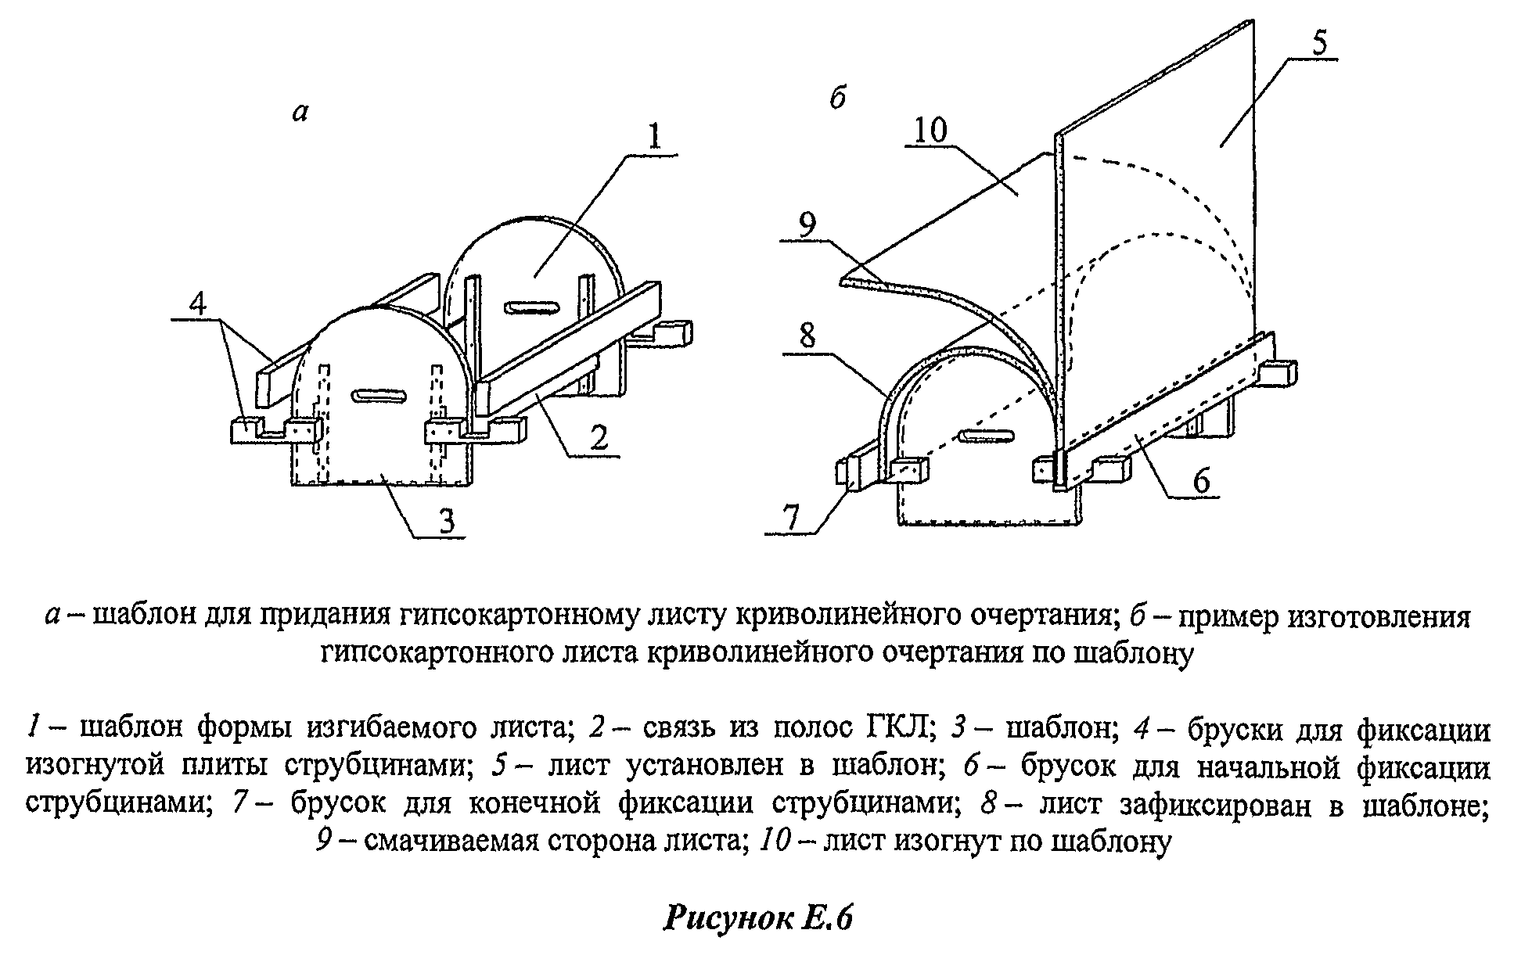
Обработка швов
Е.1.24 После завершения монтажа перегородок в соответствии с Е.1.11 - Е.1.23 следует заделать швы между гипсокартонными или гипсоволокнистыми листами под декоративную отделку.
Е.1.25 Обработку швов между гипсокартонными или гипсоволокнистыми листами следует выполнять при температурно-влажностном режиме, соответствующем режиму эксплуатации. При этом температура воздуха в помещении должна быть не ниже 10°С, не допустимы сквозняки и резкие колебания температуры.
До обработки швов необходимо проверять надежность крепления гипсокартонных или гипсоволокнистых листов. Выступающие головки винтов следует доворачивать. Производство работ, ведущих к повышению влажности в помещении (штукатурные, выполнение цементно-песчаных стяжек и т.п.), должно быть завершено.
Е.1.26 Без применения армирующей ленты шпаклюют стыки листов первого слоя при двухслойной обшивке каркаса и стыки первого и второго слоев при трехслойной обшивке каркаса.
Поперечные стыки гипсокартонных или гипсоволокнистых листов заделывают без применения армирующей ленты.
Е.1.27 Швы между гипсокартонными или гипсоволокнистыми листами заделывают шпаклевочными смесями на основе гипса. Для заделки стыков между листами ГКЛВ и ГКЛВО применяют влагостойкие шпаклевочные смеси.
Е.1.28 Перед шпаклеванием всех стыков гипсоволокнистых листов их следует обработать грунтовкой глубокого проникания.
Е.1.29 Стыки верхнего слоя гипсокартонных листов, с обрезанными продольными или торцевыми кромками (не оклеенных картоном), следует подготовить к последующему шпаклеванию. Для этого, перед монтажом гипсокартонных листов необходимо с обрезанной кромки с помощью кромочного рубанка снять фаску под углом 22,5° на 2/3 толщины листа.
Е.1.30 Шпаклевание стыков между гипсокартонными или гипсоволокнистыми листами включает в себя:
- обеспыливание всех стыков листов;
- нанесение шпателем первого слоя шпаклевки на стык между гипсокартонными листами шириной не менее 100 мм, а между гипсоволокнистыми листами - на ширину фальцев;
- вдавливание шпателем армирующей ленты (бумажной перфорированной) в нанесенную шпаклевку по центру стыка;
- после высыхания первого слоя шпаклевки нанесение широким шпателем (200-300 мм) накрывочного слоя шпаклевки на всю ширину шва.
Е.1.31 При обработке стыка гипсокартонных листов с обрезанными кромками и со снятой фаской под 22,5° на 2/3 толщины листа после обеспыливания поверхности наносят первый слой шпаклевки, вдавливая материал в стык шпателем с удалением излишков, затем на затвердевший и сухой первый слой наносят накрывочный слой шпаклевки, в который вдавливают армирующую ленту по центру стыка. После схватывания шпаклевки с утопленной в нее армирующей лентой с поверхностью шва завершают обработку стыка выравнивающим слоем шпаклевки (рисунок Е.7).
Е.1.32 Обработку стыка гипсоволокнистых листов с прямой кромкой выполняют в соответствии с рисунком Е.8.
Е.1.33 После выполнения операций по Е.1.1 - Е.1.32 можно приступать к устройству чистого пола и декоративной отделке стен.

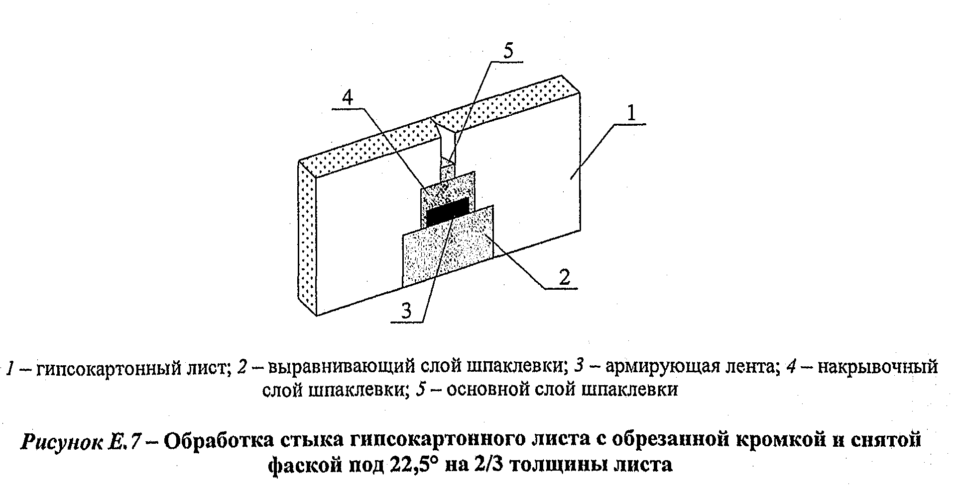
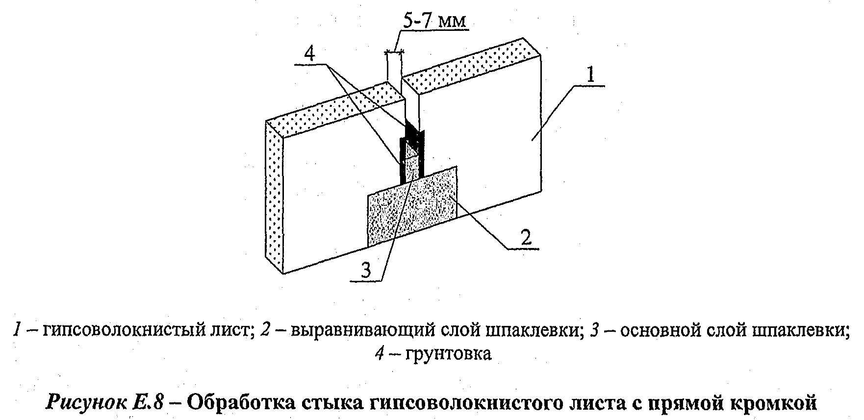

Е.2 Выполнение облицовки стен

Е.2.1 Монтаж облицовки стен следует выполнять в период отделочных работ (в зимнее время при подключенном отоплении), до устройства чистых полов, когда все "мокрые" процессы закончены и выполнены разводки электротехнических и сантехнических систем, в условиях сухого и нормального влажностного режима согласно СП 50.13330. При этом температура в помещении должна быть не ниже плюс 10°С.
Е.2.2 Выполнение облицовки стен с обшивкой из гипсокартонных или гипсоволокнистых листов по металлическому или деревянному каркасу аналогично монтажу перегородок (раздел Е.1).
Е.2.3 При креплении облицовки стен из гипсокартонных листов или гипсокартонных комбинированных панелей (ГКП) на клее поверхность стен должна быть очищена от пыли и грязи и проведена разбивка стены на захватки с разметкой мест установки листов. Общая площадь, занимаемая клеем, должна составлять не менее 30% площади гипсокартонного листа.
Е.2.4 При ровной поверхности стен на гипсокартонные листы и панели клей (шпаклевку) наносят зубчатым шпателем сплошными продольными полосами шириной около 130 мм посередине и по периметру (рисунки Е.9, а, Е.9, г).
Е.2.5 При неровностях стены до 20 мм гипсокартонные листы устанавливают по маякам на клее, который наносят лепками вдоль листов или панелей посередине с интервалом 350 мм и с минимальным интервалом (не более 250 мм) по периметру. При этом опорные маяки следует располагать по поверхности стены вертикальными рядами с расстоянием между рядами 600 мм по 3-4 марки в ряду, из расчета 4-6 шт. на одну панель (рисунки Е.9, б, Е.9, д).
Е.2.6 При неровности стены более 20 мм на ее поверхность с помощью клея закрепляют полосы шириной 100 мм из гипсокартонных листов, формирующие ровную плоскость. Полосы из гипсокартонных листов должны быть ориентированы по периметру листов облицовки (рисунки Е.9, е, Е.9, е).
На листы облицовки клей (шпаклевку) наносят в соответствии с Е.2.4.
Е.2.7 При наклейке гипсокартонных листов толщиной 12,5 мм, по центру наносят один продольный ряд (полосу) клея, а при толщине листа 9,5 мм - два продольных ряда (полосы) (рисунок Е.9).
Е.2.8 Установку гипсокартонных листов и панелей начинают от угла помещения, прижимая их по всей плоскости к стене и контролируя вертикальность швов с помощью отвеса и двухметровой рейки.
Е.2.9 Зазоры между облицовкой, полом и потолком заделывают полосами эластичного материала (например, из минеральной ваты) с последующей их герметизацией.
Е.2.10 Заделку стыков между листами облицовки или панелей во всех случаях выполняют по аналогии с конструкциями перегородок из гипсокартонных листов с применением шпаклевочных составов.
Е.2.11 Облицовку стен из отделочных гипсокартонных панелей выполняют по аналогии с облицовкой гипсокартонными листами на клее в соответствии с Е.2.3 - Е.2.10.

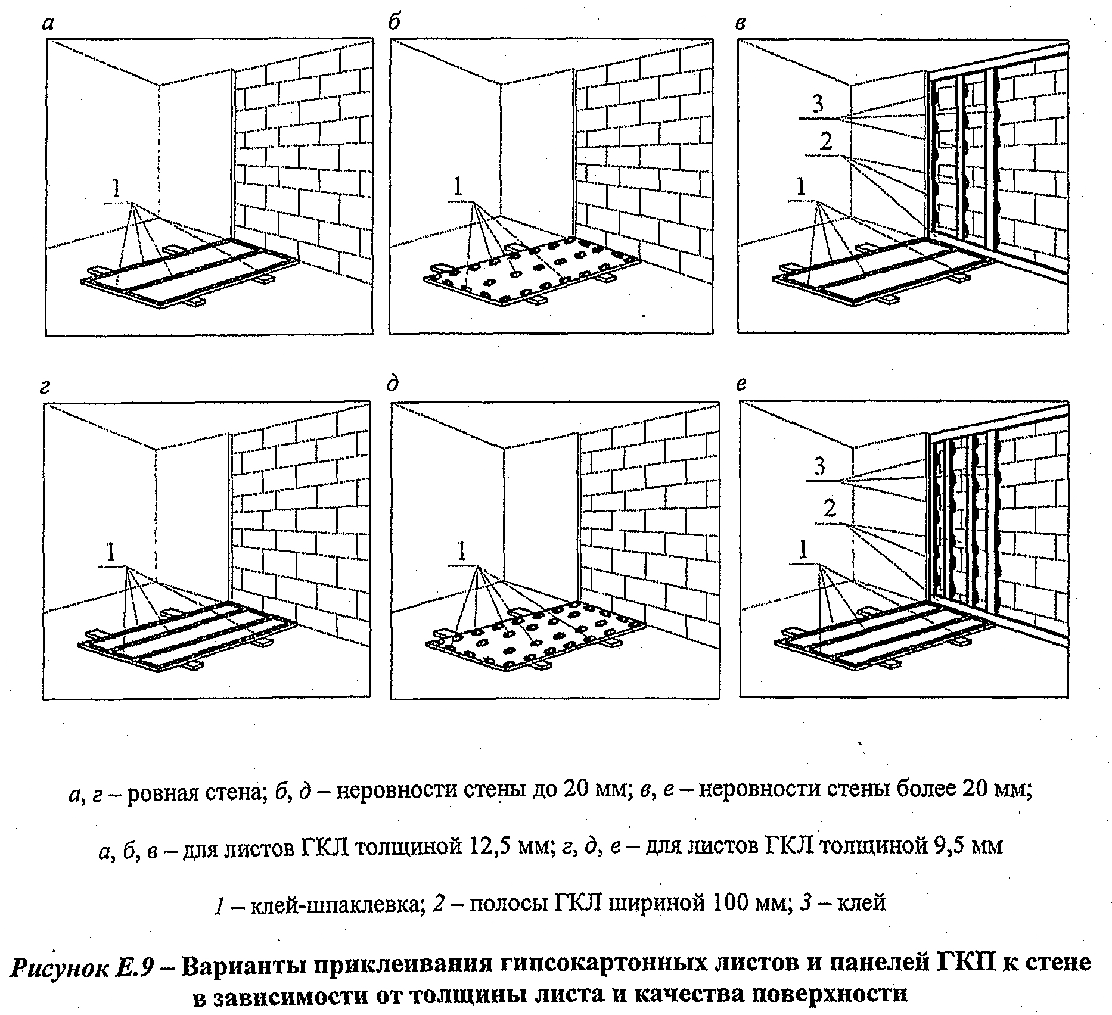

Е.3 Особенности выполнения облицовки стен, потолков и скатов помещений мансард

Е.3.1 При облицовке потолка и скатов мансардного помещения предварительно необходимо выполнять разметку мест установки подвесов.
Е.3.2 Подвесы крепят к стропильным конструкциям на самонарезающих винтах. Винты должны быть завинчены в тело стропил на глубину пяти диаметров винта, но не менее 24 мм.
Е.3.3 Металлические профили или бруски каркаса выравнивают на подвесах в одном уровне и закрепляют с помощью винтов.
Е.3.4 Гипсоволокнистые листы с прямой кромкой крепят к выровненному каркасу самонарезающими винтами с соблюдением зазора между торцевыми кромками 5-7 мм (рисунок Е.9, а) на вставке из металлического профиля или деревянного бруска. При креплении листов на горизонтальной и наклонной частях мансарды шаг винтов должен быть равным 150 мм, на вертикальной части - 250 мм.
Продольные стыки с фальцевой кромкой (ФК) выполняют без зазора (рисунок Е.9, б).
Е.3.5 Шпаклевание стыков осуществляют в соответствии с Е.1.25 - Е.1.33.

Е.4 Способы выполнения ограждений коммуникационных шахт

Е.4.1 В связи с тем, что конструктивное решение ограждений коммуникационных шахт базируется на устройстве каркаса с последующей обшивкой его гипсокартонными или гипсоволокнистыми листами, способы их выполнения включают в себя те же операции, что и при монтаже облицовок и их осуществляют в следующей последовательности:
- разметка положения ограждения шахты на полу, стене и потолке;
- установка и закрепление элементов каркаса к полу, стенам и потолку;
- обшивка каркаса гипсокартонными или гипсоволокнистыми листами и закрепление их винтами;
- заделка стыков между листами обшивки;
- монтаж ревизионного люка (при необходимости);
- отделка поверхности обшивки.

Е.5 Выполнение сборных оснований из гипсоволокнистых листов под покрытия полов

Е.5.1 Выполнение сборного основания под покрытие пола должны проводить после окончания всех строительно-монтажных, электротехнических, санитарно-технических и отделочных работ при температуре в помещении не ниже 10°С и относительной влажности не более 60%.
Е.5.2 Влажность гипсоволокнистых листов и готовых элементов пола (ЭП) при устройстве сборного основания пола должна быть равномерной для чего их нужно выдерживать в течение 1-2 дней в помещении.
Е.5.3 До начала работ по монтажу сборного основания необходимо очищать перекрытия от строительного мусора. Зазоры между плитами перекрытия, а также места примыкания перекрытия к стенам и перегородкам необходимо тщательно заделывать бетоном или цементным раствором марки не ниже M100 и затем выполнять разметку уровня сборного пола по всему периметру помещения.
Е.5.4 По несущей части перекрытия в случаях, предусмотренных проектной документацией на здание, должен быть уложен слой пароизоляции. Полиэтиленовую пленку пароизоляционного слоя следует укладывать с нахлесткой соседних полотен не менее чем на 200 мм с выводом краев ее выше уровня стяжки.
Е.5.5 По периметру помещения в местах примыкания сборной стяжки к ограждающим конструкциям необходимо на пароизоляционный слой укладывать кромочную ленту.
Е.5.6 При необходимости основание выравнивают с помощью керамзитовой засыпки с применением выравнивающих реек, начиная от стены, противоположной входу.
Сухую засыпку укладывают по всей поверхности перекрытия слоем проектной толщины. Минимальный допустимый слой засыпки - 20 мм. При толщине засыпки более 50 мм при нивелировании она уплотняется.
Е.5.7 При толщине засыпки 60-100 мм на сборное основание из готовых ЭП или листов ГВЛВ укладывают третий слой из крупноформатных гипсоволокнистых листов, которые крепят самонарезающими винтами с шагом не более 300 мм. Верхние (наружные) листы должны перекрывать стыки листов или элементов пола нижележащего ряда.
Е.5.8 Пористо-волокнистые и пористо-губчатые тепло- и звукоизоляционные материалы следует укладывать в направлении от стены, противоположной дверному проему. При этом не допускается совпадение стыков жестких теплозвукоизоляционных материалов и листов выравнивающего слоя.
Е.5.9 Укладку листов ГВЛВ ведут справа налево рядами от стены с дверным проемом с зазором в стыках не более 1 мм и с разбежкой в рядах не менее 250 мм (рисунок Е.10, а). В случаях, диктуемых особенностями конфигурации помещений, укладка листов с противоположной стороны - слева направо (рисунок Е.10, б).
Е.5.10 В местах примыкания к ограждающим конструкциям ЭП должны быть удалены фальцы (рисунок Е.11).

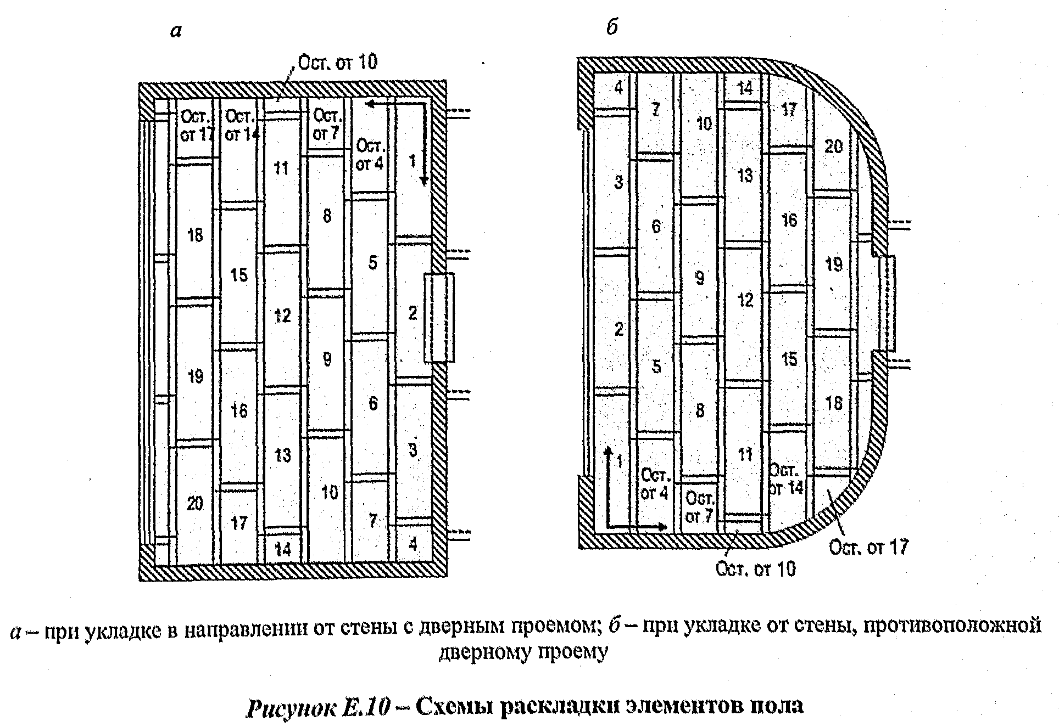

Е.5.11 Каждый новый ряд рекомендуется начинать с укладки остатка элемента предыдущего ряда, что обеспечивает смещение торцевых стыков в соседних рядах не менее чем на 250 мм.
Е.5.12 Для передвижения по уложенному слою сухой засыпки по ней следует выполнять островки из фрагментов гипсоволокнистых листов размером не менее 500x500 мм.
Е.5.13 ЭП крепят между собой путем последовательного нанесения двух полос клеящей мастики на фальцы и крепления с помощью винтов для ГВЛ длиной 19 мм, располагаемых с шагом не более 300 мм (рисунки Е.12, а и Е.13, а). Крепление малоформатных ГВЛВ показано на рисунках Е.12, б и Е.13, а.
Е.5.14 Крепежные винты должны входить в детали стяжки под прямым углом. Головки винтов необходимо утапливать на глубину около 1 мм. Изогнутые, неправильно завернутые винты должны быть удалены и заменены новыми в местах, на расстоянии около 50 мм от прежних (рисунок Е.5, б).
Е.5.15 В местах расположения дверных проемов соединение элементов пола с удаленными фальцами осуществляют по месту с помощью вставок из ГВЛВ и формированием фальцевых соединений (рисунок Е.14). Их крепление описано выше.
Е.5.16 При монтаже стяжки из ГВЛВ укладку листов нижнего слоя ведут от стены с дверным проемом встык и с разбежкой относительно друг друга не менее чем на 250 мм (рисунок Е1.5). Листы второго слоя укладывают таким же порядком с предварительным нанесением клеевого состава и разравниванием его с помощью гребешкового шпателя последовательно под каждый лист верхнего слоя (рисунок Е.12, б). Плоскости листов верхнего слоя должны накрывать стыки листов нижнего слоя. При этом смещения их стыков также должны составлять не менее 250 мм (рисунок Е.15, б).

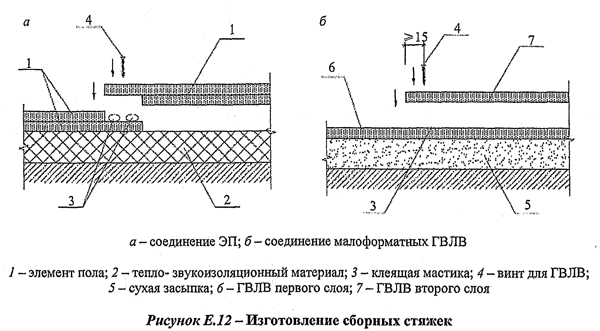
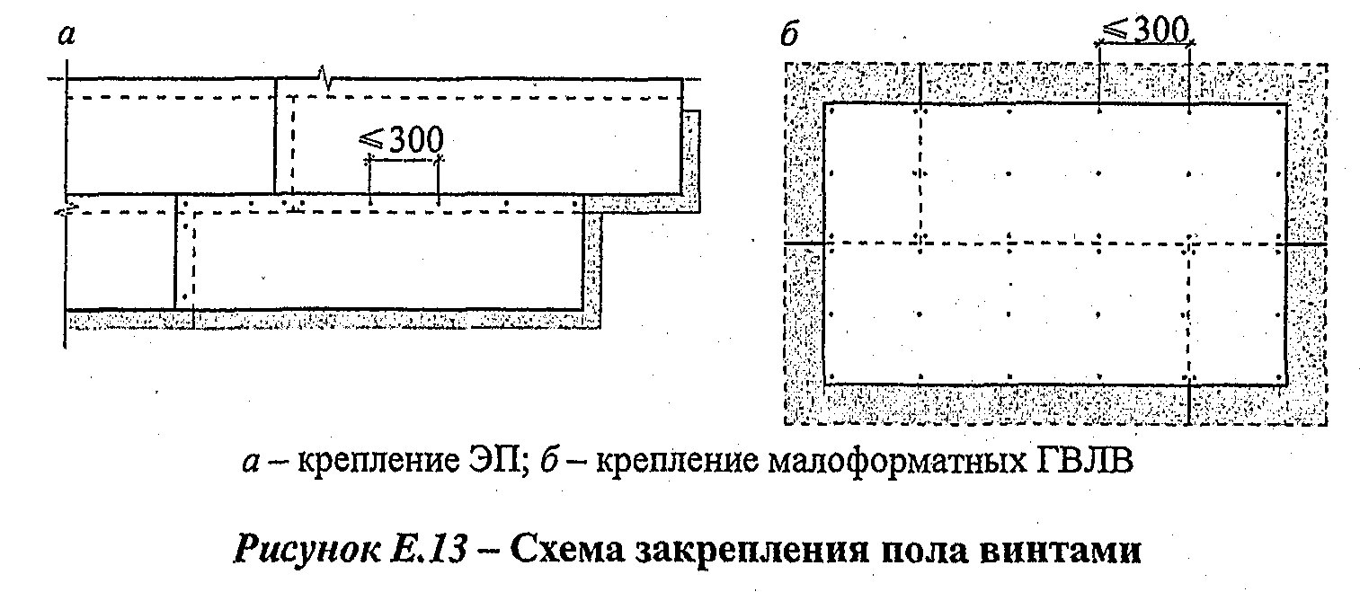
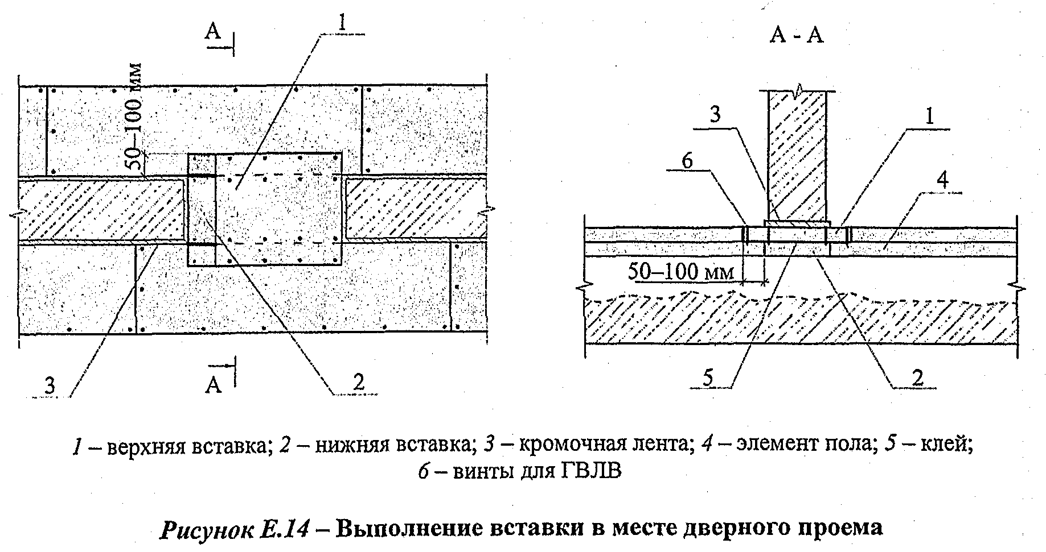
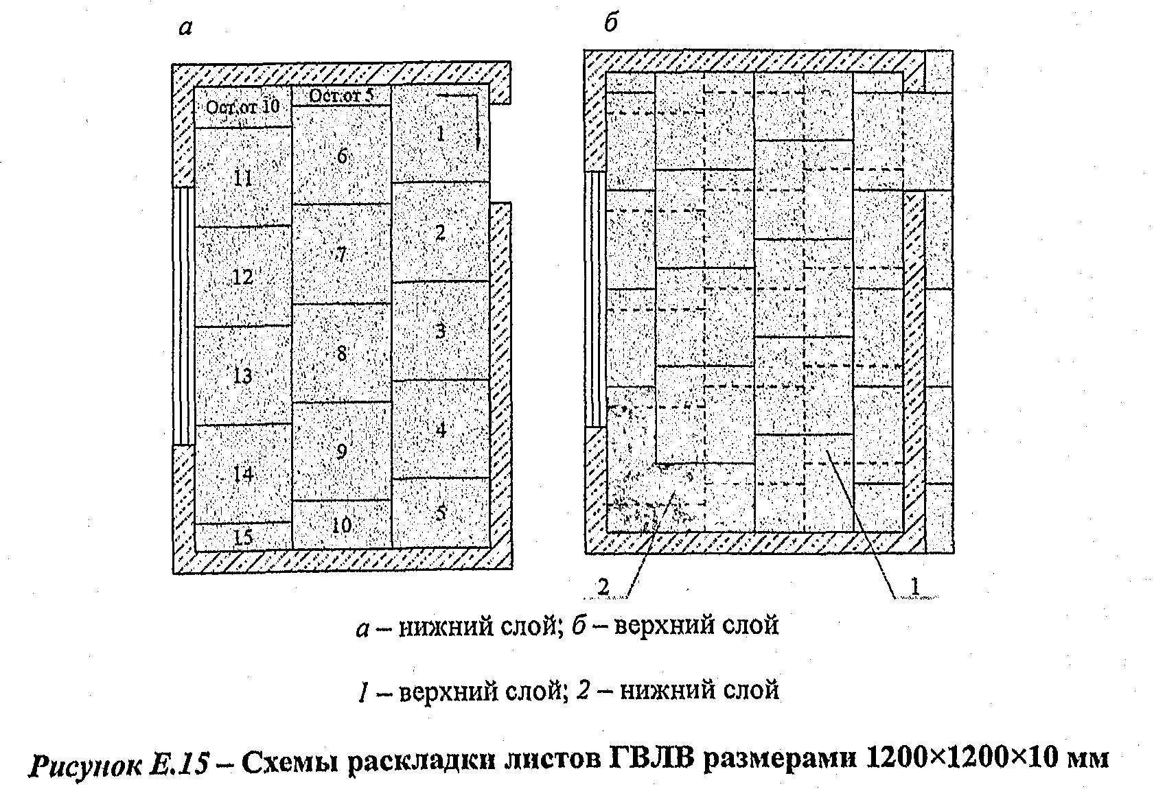
Е.5.17 Крепление листов верхнего и нижнего слоев стяжки из ГВЛВ выполняют специальными винтами для ГВЛ так же, как и фальцев элементов пола (рисунок Е.13, б).
Е.5.18 Дополнительный слой ГВЛВ, требуемый для упрочения стяжки под покрытие пола из штучного или наборного паркета, закрепляют на поверхности сборной стяжки с помощью клеевого соединения и винтов для ГВЛ.
Е.5.19 При подготовке поверхности стяжки под покрытие пола выступающие части полиэтиленовой пленки пароизоляционного слоя и кромочной ленты срезают в один уровень с поверхностью стяжки.
Е.5.20 Стыки элементов стяжки и места установки винтов заделывают по необходимости, в зависимости от характера покрытия пола. Под покрытия из линолеума с подосновой, ковролина, поливинилхлоридных плиток и т.п. заделку осуществляют шпаклевочными составами с предварительной обработкой грунтовкой и последующим шлифованием зашпаклеванной поверхности.
Е.5.21 Дополнительное выравнивание поверхности сборной стяжки под покрытие из поливинилхлоридного многослойного или однослойного линолеума без подосновы, требующее бесшовных оснований с повышенной ровностью и прочностью, осуществляют гипсовыми саморазравнивающимися композициями с пределом прочности на сжатие не менее 22 МПа, наносимыми зубчатым шпателем толщиной не менее 2 мм.
Е.5.22 Выполнение покрытий полов по сборным стяжкам возможно через сутки после их монтажа.

Е.6 Монтаж подвесных потолков

Е.6.1 Монтаж подвесных потолков должны начинать в период отделочных работ (в зимнее время при подключенном отоплении), когда все "мокрые" процессы закончены и выполнены разводки электротехнических, вентиляционных и сантехнических систем, в условиях сухого и нормального влажностных режимов СП 50.13330. При этом температура в помещении не должна быть ниже плюс 10°С.
Е.6.2 Перед монтажом элементов каркаса выполняют разметку уровня подвесного потолка, мест крепления профилей или брусков каркаса и мест крепления подвесов.
Е.6.3 Разметку проектного положения подвесного потолка по периметру помещения на стенах выполняют с помощью уровня, длина которого должна быть не менее 1,2-1,5 м, гидроуровня, шнуроотбойного устройства. Уровень и гидроуровень допускается заменять нивелиром. При больших объемах работ для ускорения выполнения разбивки целесообразно применять лазерную установку.
С установленным шагом для потолка данного вида и типа нагрузки выполняют также разметку мест крепления подвесов.
Е.6.4 Подвесы к несущему основанию крепят с помощью металлического анкерного дюбеля:
- непосредственно (прямой подвес);
- через тягу или верхнюю часть нониус-подвеса.
Е.6.5 Для установки подвесов необходимо в несущем основании потолка с помощью перфоратора выполнить отверстия диаметром 6 мм и глубиной 40 мм. В проушину тяги (в пластину прямого подвеса или в отверстие верхней части нониус-подвеса) вставляют анкерный дюбель, а затем забивают его молотком в несущее основание до фиксации. После отгиба тяги (боковые полосы прямого подвеса или верхней части нониус-подвеса) под углом 90° надевают на нее подвес, удерживая пружинный зажим в сжатом состоянии, а затем его отпускают.
Е.6.6 Крепление верхней части нониус-подвеса к нижней осуществляют с помощью совмещения отверстий на боковых сторонах частей подвеса и фиксации двумя нониус-фиксаторами.
Е.6.7 Крепление гипсокартонных и гипсоволокнистых листов к профилям (брускам) осуществляют, как правило, поперек несущих профилей. Для удобства последующего шпаклевания рекомендуется с листов, примыкающих длиной стороной к стене, предварительно срезать продольную кромку.
Е.6.8 С помощью подпорок или телескопического подъемника гипсокартонные или гипсоволокнистые листы устанавливают в проектное положение и закрепляют к каркасу. Гипсокартонные или гипсоволокнистые листы подгоняют друг к другу и закрепляют к каркасу шурупами, при этом не должно быть их деформации. Укладку теплозвукоизоляционного материала (при необходимости) проводят параллельно с монтажом каждого листа обшивки. Толщина и плотность теплозвукоизоляционного материала должна быть рассчитана и учтена в нагрузках при выборе типа и конструкции подвесного потолка.
Е.6.9 Смежные листы при монтаже подвесного потолка должны монтировать вразбежку со смещением друг относительно друга не менее чем на шаг несущего профиля.
Е.6.10 С торцевых кромок гипсокартонных листов, не оклеенных картоном, с помощью кромочного рубанка необходимо снимать фаску под углом 22,5° на глубину 2/3 толщины листа.
Е.6.11 Гипсокартонные или гипсоволокнистые листы следует закреплять к каркасу самонарезающими винтами (шурупами), располагаемыми с шагом 150 мм вразбежку на смежных листах на расстоянии не менее:
- 10 мм от оклеенного картоном края листа и 15 мм от обрезанного - для гипсокартонных листов (рисунок Е.16);
- 10 мм от края листа - для гипсоволокнистых листов.
При применении гипсоволокнистых листов толщиной 12,5 мм шаг шурупов увеличивают до 200 мм.

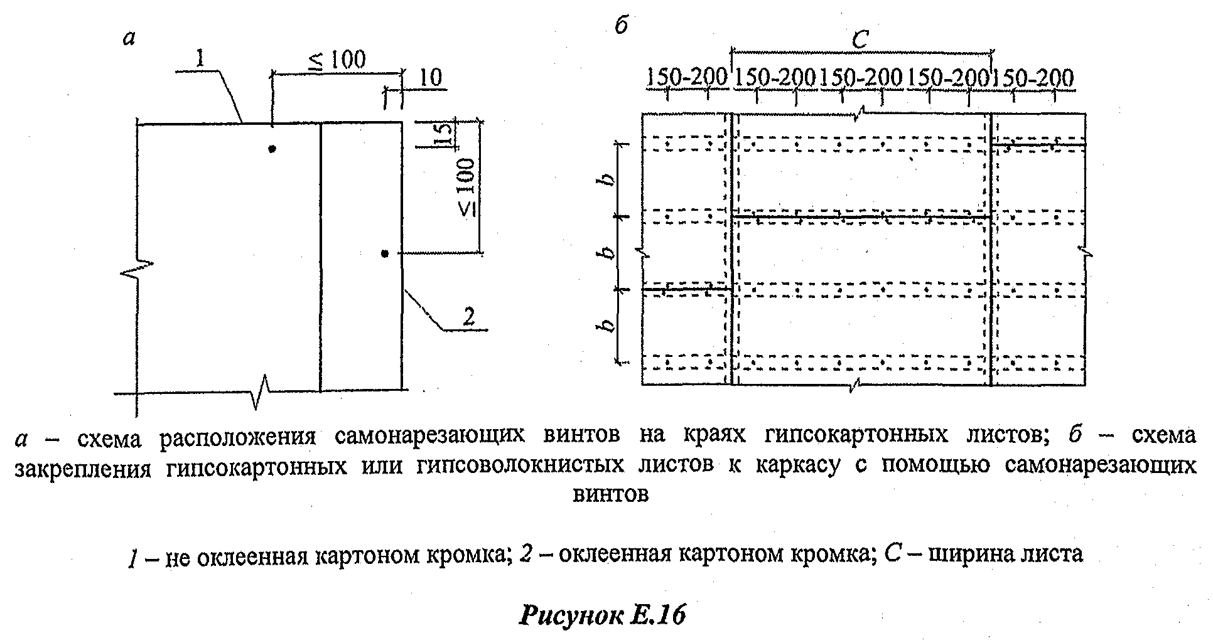
Е.6.12 Крепежные шурупы должны входить в гипсокартонный или гипсоволокнистый лист под прямым углом и проникать в металлический профиль каркаса на глубину не менее 10 мм, а в деревянный брус - не менее 20 мм. Головки шурупов должны быть утоплены в гипсокартонный или гипсоволокнистый лист на глубину около 1 мм с целью их последующей шпаклевки.
Е.6.13 Торцевые кромки гипсокартонных или гипсоволокнистых листов следует стыковать только на несущих профилях каркаса.
Стыки гипсоволокнистых листов с фальцевой кромкой следует выполнять без зазоров, а с прямой кромкой - с зазором 5-7 мм.
Картон в местах закручивания шурупов не должен быть растрепан.
Е.6.14 Деформированные или ошибочно размещенные шурупы должны быть удалены, заменены новыми, которые необходимо расположить на расстоянии не менее 50 мм от предыдущего места крепления.
Е.6.15 Швы между гипсокартонными или гипсоволокнистыми листами шпаклюют в соответствии с Е.1.25 - Е. 1.32, а затем грунтуют под последующую декоративную отделку.
Е.6.16 В условиях повышенной влажности (санузлы, кухни и т.д.) рекомендуется применять влагостойкие гипсокартонные или гипсоволокнистые листы.
Е.6.17 Деформационные швы следует предусматривать:
- через каждые 15 м по длине подвесного потолка;
- если несущее основание подвесного потолка имеет деформационные швы, то непосредственно под ними в обшивке и каркасе подвесного потолка также следует предусматривать устройство деформационных швов.
Е.6.18 Изготовление гипсокартонных листов криволинейного очертания для подвесного потолка выполняют в соответствии с Е.1.20 - Е.1.24.
Е.6.19 Наряду с обычными видами подвесных потолков можно выполнять неограниченное число вариантов подвесных потолков в зависимости от функциональных и эстетических требований.
Е.6.20 Основные способы создания архитектурно-декоративных потолков заключаются в следующем:
- закреплении монтажных профилей в разных уровнях по горизонтали;
- наклонном креплении монтажных профилей;
- вертикальном креплении монтажных профилей;
- креплении изогнутых монтажных профилей;
- соединение основного и монтажного профилей не под прямым углом;
- V-образных вырезов в гипсокартонных листах с формированием угловых, U-образных, ступенчатых элементов, а также устройстве выступов, пластин, карнизов;
- изогнутых ГКЛ (вогнутые и выпуклые).
Е.6.21 Для создания потолков с различным рельефом, оформления карнизов, перепадов высот и других элементов архитектурно-декоративного решения применяют гипсокартонные элементы ломаной формы, получаемые из листов с V-образными пазами с применением специальных фрез для их изготовления (рисунок Е.17). Длина заготовки не должна превышать 2500 мм, а ширина - 500 мм.

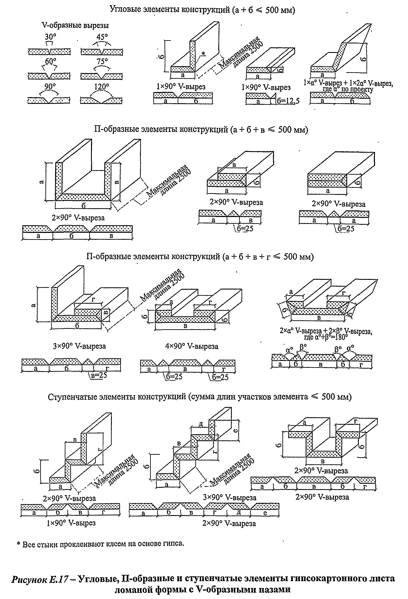

Е.7 Способы выполнения огнезащиты несущих конструкций

Е.7.1 Выполнение огнезащитного ограждения несущих конструкций следует осуществлять в период отделочных работ при температуре воздуха не менее плюс 10°С и относительной влажности не более 60%.
Е.7.2 Предварительно все защищаемые металлоконструкции должны быть очищены от ржавчины, грязи, пыли, масел, жировых пятен и покрыты антикоррозийными составами в соответствии с СП 28.13330.
Е.7.3 Устройство огнезащитного ограждения целесообразно осуществлять заранее заготовленными элементами, включающими в себя панели из ГВЛ, металлические профили, к которым закреплены ГВЛ на винтах, полосы из ГВЛ и зажимы. Ширину элементов раскроя определяют расчетным путем в зависимости от внутренних размеров сторон облицовки, согласовываемых с заказчиком. Ширина элементов облицовки должна быть на 40 мм больше размеров сторон облицовываемой металлической конструкции.
Е.7.4 Для многослойной бескаркасной огнезащитной облицовки колонн следует применять двухслойные (толщиной 30 (2x15) мм) и однослойные (толщиной 15 мм) панели длиной 1200 мм, заранее изготовленные из раскроя гипсоволокнистых листов толщиной 15 мм. Крепление обшивки к несущему основанию выполняют с помощью стального оцинкованного углового профиля 50x30x0,7 мм. Полка 50 мм служит для крепления обшивки, а полка 30 мм - для крепления профиля к несущим основаниям (рисунок 24).
Е.7.5 Крепление профилей каркаса к металлической конструкции осуществляют с помощью специальных зажимов (клипс) для профилей ПП 60/27 с шагом не более 1000 мм.
Е.7.6 Крепление обшивки осуществляют в направлении от пола к потолку. Элементы огнезащитной облицовки соединяют между собой самонарезающими шурупами или металлическими скобами, а на углах устанавливают металлические ПУ профили, которые закрывают шпаклевкой по аналогии с устройством перегородок (рисунок 25).
Е.7.7 При огнезащите деревянных стоек и балок огнезащитную облицовку из ГКЛО или ГВЛ винтами крепят непосредственно к деревянной конструкции или металлическими скобами, которые устанавливают с шагом 50 мм в местах стыкования листов облицовки (рисунок 26).
Е.7.8 Огнезащитную облицовку балок из ГВЛ закрепляют самонарезающими шурупами для ГВЛ к стальному каркасу. Крепление профилей ПП 60/27 к балке следует выполнять специальными зажимами, а крепление профилей ПН 28/27 к железобетонному перекрытию - металлическими анкер-клиньями. Шаг крепления зажима и анкер-клиньев к балке не более 750 мм. Если длина облицовки менее 750 мм, то устанавливают не менее трех зажимов на каждый профиль ПП 60/27 и не менее трех анкер-клиньев на каждый профиль ПН 28/27. Отступ при креплении профилей от края балки не должен превышать 150 мм. Стыки листов второго слоя обшивки должны быть смещены относительно стыков первого слоя не менее чем на 200 мм.
Е.7.9 Для защиты от возможных механических повреждений в процессе эксплуатации и придания конструкции дополнительной жесткости на углы колонны устанавливают защитный уголок 31x31х0,4 мм. Уголок крепят к кромкам углов колонн винтами для ГВЛ с шагом не более 1000 мм. Винты устанавливают на расстоянии не менее 10 мм от углов обшивки. После крепления защитных уголков поверхность огнезащитной облицовки колонны из ГВЛ шпаклюют.

Е.8 Отделка поверхностей конструкций с применением гипсокартонных и гипсоволокнистых листов

Е.8.1 До начала отделки поверхностей ограждающих конструкций из гипсокартонных или гипсоволокнистых листов должны быть закончены строительно-монтажные работы, в том числе отделочные, связанные с "мокрыми" процессами (штукатурные, устройство цементных стяжек и т.п.).
Е.8.2 Отделочные работы должны осуществляться при температуре не ниже плюс 10°С и относительной влажности воздуха не более 60% в соответствии с требованиями 3.1 СП 71.13330.
Е.8.3 После шпаклевания стыков и мест крепления винтов поверхность необходимо обработать с помощью ручного шлифовального приспособления и удалить пыль.
Е.8.4 В целях нормализации адсорбции влаги поверхность обшивки из гипсокартонных или гипсоволокнистых листов следует обрабатывать грунтовкой, которую следует наносить только кистью или специальной щеткой. Не допускается наносить ее валиком или краскопультом.
Е.8.5 Поверхности конструкций, эксплуатирующихся в помещениях с влажным режимом, обрабатывают гидроизоляционным составом.
Е.8.6 Поверхность обшивок из гипсокартонных или гипсоволокнистых листов пригодна под любую отделку: окраску, оклейку обоями, облицовку керамической плиткой, декоративное оштукатуривание.
Е.8.7 Рекомендуется окрашивать масляными, водоэмульсионными, смоляными, полиуретановыми, эпоксидными окрасочными составами с содержанием пластификаторов-полимеров и др. Не рекомендуется применять для окрашивания краски на известковой основе и на жидком стекле. Перед высококачественной окраской необходимо выполнять финишное шпаклевание и шлифование всей поверхности обшивки.
Е.8.8 После промежуточной окраски, выявляющей различные оттенки поверхности из-за наличия на ней пятен и т.п., проводят окончательную окраску поверхности обшивки.
Е.8.9 Оклейка обоями поверхности гипсокартонного или гипсоволокнистого листа должна быть по хорошо высохшему огрунтованному основанию.
Е.8.10 При облицовке обшивки из гипсокартонных или гипсоволокнистых листов керамической плиткой или мозаикой предъявляют повышенные требования к ровности поверхности и прочности обшивки.
Шпаклевание и окончательная отделка должны быть ограничены только областью швов, а всю облицовываемую плиткой поверхность обшивки из гипсокартонных или гипсоволокнистых предварительно обрабатывают грунтовкой, которую следует наносить только щеткой или кистью. Нанесение ее распылением или валиком не допускается. Особое внимание должно быть уделено тщательности огрунтования обрезанных краев гипсокартонных листов и мест пропуска труб, отверстия под которые должны быть выполнены с припуском в 10 мм и загерметизированы силиконовыми составами. В помещениях с влажным температурно-влажностным режимом необходимо выполнить гидроизоляцию пола и стен с помощью обмазочных гидроизоляционных мастик и армирующих угловых лент.
Облицовку плиткой рекомендуется выполнять с помощью предназначенного для этой цели клея. В помещениях с влажным температурно-влажностным режимом для приклейки плитки по гидроизоляционному мастичному слою следует применять специальный клей. Клей наносят зубчатым шпателем.
Заделку швов между плитками рекомендуется выполнять специальными заполнителями для швов, а места сопряжения стен между собой и стен с полом должны быть заделаны герметиками.

Приложение Ж

Основные правила техники безопасности при производстве работ

Ж.1 Устройство конструкций с применением гипсокартонных или гипсоволокнистых листов следует выполнять с соблюдением действующих норм.
Ж.2 К устройству ограждающих конструкций с применением гипсокартонных или гипсоволокнистых листов допускаются лица не моложе 18 лет, прошедшие инструктаж на рабочем месте по технике безопасности, производственной санитарии, обученные приемам работ и имеющие удостоверение на право производства работ.
Ж.3 Рабочие должны быть обеспечены спецодеждой и средствами индивидуальной защиты.
Ж.4 Работы по устройству конструкций из гипсокартонных или гипсоволокнистых листов должны выполнять специализированные бригады, обладающие опытом по монтажу, при наличии специального инструмента, обеспечивающего механизацию процесса сборки конструкций и их высокое качество.
Ж.5 Применяемые при производстве работ инструменты, оборудование, оснастка и приспособления для монтажа конструкций должны соответствовать условиям безопасности выполнения работ.
Ж.6 Зона, где проводят монтаж перегородок, должна быть обозначена хорошо видимыми предупредительными надписями "Вход запрещен, идет монтаж".
Ж.7 При работе с монтажно-поршневым пистолетом обязательно выполнение требований "Инструкции по технике безопасности для оператора, работающего с монтажно-поршневым пистолетом ПЦ-52-1 на строительных объектах Главмосстроя".
Ж.8 При монтаже конструкций с обшивкой из гипсокартонных или гипсоволокнистых листов следует применять инвентарные сборно-разборные передвижные подмости. При высоте рабочего настила 1,3 м и более необходимо устраивать защитные ограждения. Высота защитных ограждений должна быть не менее 1,2 м.
Ж.9 В гипсокартонные или гипсоволокнистые листы не допускается забивать дюбель-гвозди.
Не допускается забивать дюбель-гвозди также в хрупкие материалы, дающие большое количество осколков (чугун, керамика и другие), в легко пробиваемые строительные материалы, в материалы, вызывающие разрушение дюбель-гвоздя (гранит, базальт).
Ж.10 К работе с электроинструментом допускаются рабочие, имеющие первую квалификационную группу по технике безопасности при эксплуатации электроустановок.
Ж.11 Электроинструмент должен удовлетворять следующим требованиям:
- быстро включаться и отключаться от электросети (но не самопроизвольно);
- быть безопасным в работе, все токоведущие части должны быть хорошо изолированы.
Перед выдачей электроинструмента рабочему необходимо проверить исправность заземляющего провода и отсутствие замыкания на корпус.
Ж.12 Перед началом работы с электроинструментом рабочий должен:
- получить инструктаж о безопасных способах производства работ с электроинструментом;
- проверить исправность средств индивидуальной защиты;
- осмотреть и проверить электроинструмент на холостом ходу.
Ж.13 При монтаже ограждающих конструкций из гипсокартонных листов запрещается:
- работать электроинструментом с приставных лестниц;
- передавать электроинструмент другим лицам;
- разбирать и проводить самим ремонт электроинструмента;
- держаться при работе за питающий электропровод;
- оставлять без надзора электроинструмент, присоединенный к электросети.

Приложение И

Транспортирование и хранение материалов и изделий

И.1 Металлические тонкостенные профили должны поставлять на объекты строительства пакетами, стянутыми лентами, транспортом любого вида при условии защиты от механических повреждений.
И.2 Пакеты с профилем должны хранить под навесом.
И.3 Поставщик профилей должен гарантировать соответствие их нормативным документам при соблюдении потребителем условий транспортировании и хранения. Срок хранения - 12 мес. с даты изготовления.
И.4 Транспортирование гипсокартонных или гипсоволокнистых листов должно выполняться централизованно, в пакетированном виде в условиях, исключающих увлажнение, загрязнение и механическое повреждение листов. Габариты пакетов с гипсокартонными листами не должны превышать по длине 4100 мм, по ширине 1300 мм, по высоте 800 мм; масса пакета не должна быть более 3000 кг. Габариты пакетов с гипсоволокнистыми листами не должны превышать по длине 4100 мм, по ширине 1300 мм, по высоте 1000 мм; масса пакета должна быть не более 5000 кг.
И.5 При транспортировании гипсокартонные или гипсоволокнистые листы должны быть складированы в горизонтальном положении, а пакеты должны быть уложены на поддоны или прокладки, размещенные через 0,5 м.
И.6 Для предотвращения увлажнения и загрязнения гипсокартонных или гипсоволокнистых листов рекомендуется пачки (50-80 листов в пачке) упаковывать в водостойкие материалы (полиэтиленовая пленка).
И.7 Хранить гипсокартонные или гипсоволокнистые листы следует в сухом закрытом помещении при температуре окружающего воздуха не ниже 5°С, на расстоянии не менее 1,6 м от отопительных приборов. Пакеты могут быть установлены друг на друга в штабели общей высотой не более 3,5 м.
И.8 На строительной площадке допускается непродолжительное время (не более 6 ч) хранить гипсокартонные или гипсоволокнистые листы упакованными в водонепроницаемую бумагу или пленку (при температуре не ниже 0°С).
И.9 Перевозить тепло- и звукоизоляционные материалы можно транспортом любого вида при условии их защиты от увлажнения.
И.10 Хранение тепло- и звукоизоляционных материалов должно быть в закрытых складах или под навесом в упакованном виде при условии защиты их от увлажнения.
И.11 Самонарезающие винты (шурупы) можно перевозить транспортом любого вида, упакованными в ящики или коробки, снабженные ярлыками и хранить под навесом.

Приложение К

Приемка конструкций, смонтированных с применением гипсокартонных и гипсоволокнистых листов

К.1 Приемка смонтированных конструкций должна быть поэтапной с оформлением соответствующих актов на скрытые работы (на установку металлического каркаса конструкции, на прокладку силовой и слаботочной проводки, на установку звукоизолирующего слоя, на обшивку металлического каркаса гипсокартонными или гипсоволокнистыми листами, на обработку поверхности под чистовую отделку).
К.2 При приемке работ по монтажу перегородок, облицовок и потолков следует проверять отсутствие трещин, отбитых углов, вздутий, надрывов картона (для конструкций с обшивкой из гипсокартонных листов), устойчивость конструкций, а также надежность крепления гипсокартонных или гипсоволокнистых листов к каркасу самонарезающими винтами (головки винтов должны быть утоплены в листы на глубину около 1 мм). Перепады между смежными листами не должны превышать 0,5 мм.
К.3 Поверхность смонтированной перегородки из гипсокартонных или гипсоволокнистых листов должна быть ровной, гладкой, без загрязнений и масляных пятен.
К.4 Проверке подлежат установка и закрепление накладных защитных элементов на всех внешних углах и открытых торцах.
К.5 В местах сопряжений шпатлевка должна быть выполнена без разрывов по всему контуру сопряжения на всю глубину стыка.
К.6 Обшивки гипсоволокнистых листов не должны быть зыбкими; при легком простукивании деревянным молотком в зашпатлеванных стыках между листами не должны появляться трещины.
К.7 Требования к готовым обшивкам перегородок, облицовок и потолков из гипсокартонных или гипсоволокнистых листов приведены в таблице К.1.

Таблица К.1

Контролируемый параметр | Предельное значение | Измерение
Отклонение от вертикальности:
поверхности перегородок и облицовок | 1 мм на 1 м высоты | Не более чем через 3 м длины поверхности
поверхности облицовок пилястр, откосов дверных и оконных проемов | 5 мм на всю высоту | Каждое ребро пилястры, каждый откос
Отклонение от совпадения поверхностей двух смежных листов обшивки в стыке | 1 мм | Измерения видимых несовпадений

К.8 Отклонение поверхности подстилающего слоя пола от горизонтальной плоскости на длине 2 м не должно превышать 10 мм, поверхности сборной стяжки не должно превышать 2 мм, поверхности покрытия пола - 2 мм у покрытий полов из паркета, линолеума, рулонных на основе синтетических волокон и 4 мм у покрытий из керамических плит.
К.9 Отклонение от горизонтальности поверхности сборной стяжки из ГВЛВ, ГВЛП и покрытий полов не должно превышать 30-50 мм.

Библиография

[1] Федеральный закон РФ от 22 июля 2008 г. N 123-ФЗ "Технический регламент о требованиях пожарной безопасности"
[2] ТУ 5742-007-03515377-97 "Элементы пола. Технические условия. Изменение N 6"
[3] ТУ 5742-004-05800969-04 "Элементы пола. Технические условия. Изменение N 1"
[4] ТУ 1121-012-04001508-2011 "КНАУФ-профили стальные, оцинкованные, тонкостенные"
[5] ТУ 1121-001-56846022-2011 "Профили стальные оцинкованные тонкостенные Gyproc-Ультра"
[6] ТУ 5262-003-89479113-2008 "Профиль металлический тонкостенный для конструкций из гипсокартонных листов и гипсоволокнистых листов"
[7] ТУ 5271-002-89479113-2008 "Профиль металлический тонкостенный для подвесных потолков"
[8] ТУ 1121-003-51729857-2013 "Профили стальные оцинкованные тонкостенные"
[9] ТУ 5285-002-51729857-2013 "Детали соединительные и крепежные стальные оцинкованные для профилей"
[10] СП 31-111-2004 "Применение стеклянных сеток и армирующих лент при строительстве зданий". - М., 2005.
[11] ТУ 2244-045-04696843-2011 "Материал Линотерм"
[12] "Полы. Технические требования и правила проектирования, устройства, приемки, эксплуатации и ремонта". - М., 2004.
[13] ТУ 16 40-013-55798700-2006 "Винты самонарезающие с пресс-шайбой для крепления листов металла"
[14] ТУ 5742-001-56846022-2013 "Листы гипсокартонные Gyproc"

